NGUYỄN THẾ PHIỆT

通西會亭
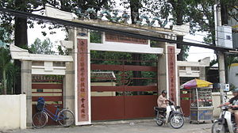
ĐÌNH THÔNG TÂY HỘI
2020
THẾ PHIỆT
NGHIÊN CỨU LỊCH SỬ
7/7/2020

NGUYỄN THẾ PHIỆT

ĐÌNH
THÔNG TÂY HỘI
通西會亭
Nghiên cứu lịch sử,
diễn dịch thần phả,
tư vấn tổ chức tế lễ

1232 Seaview1-Phường 10-TP Vũng Tàu
Tel: 0913633976
Email: phietlieu@gmail.com
Tài liệu tham khảo và viện dẫn

- Nhiều Tác giả, Đại việt sử ký toàn thư, NXB Văn học
- Nhiều Tác giả, Đại việt sử ký tục biên, NXB Hồng Đức
- Quốc sử quán triều, Đại Nam thực lục, NXB Giáo dục
- Phan Kế Bính, Việt Nam phong tục,wikipedia
- Trần Đức Cường, Lịch sử hình thành và phát triển vùng đất Nam Bộ, NXB Khoa học Xã Hội
- Trịnh Hoàn Đức, Gia Định thành thông chí, NXB Tổng hợp TP HCM
- Vũ Ngọc Khánh, Văn hóa làng quê Việt Nam, NXB Văn hóa dân tộc.
- Nguyễn Văn Tố, Đại Nam Dật sử, NXB Hội Nhà Văn
- Ca Văn Thỉnh, Đất và người Nam bộ, NXB trẻ
- Cristoforo Borri, Xứ Đàng trong, NXB Tổng hợp TP HCM
- Từ Xuân Lãnh, Phong tục đất Phương Nam. NXB Tổng hợp TPHCM
- Trần Trọng Kim, Việt Nam Sử lược, NXB Văn học
- Lịch sử Quận Gò Vấp, wikipedia
- Thông tin wikipedia

MỤC LỤC
Lời giới thiệu - THÔNG TÂY HỘI-NGÔI ĐÌNH CỔ NHẤT PHƯƠNG NAM 9
Chương 1-NHỮNG TÁC ĐỘNG CỦA LỊCH SỬ TẠO NÊN NHỮNG THIẾT CHẾ ĐÌNH NAM BỘ - ĐÌNH THÔNG TÂY HỘI 19
1.1. Quá trình chinh Nam của các triều đại đi mở đất 19
1.2. Sự ảnh hưởng của các cuộc di cư của người Hoa sang các Vương quốc Đàng trong 20
1.3. Hoàn cảnh ra đời Đình Thông Tây Hội 27
1.3.1. Nhân Thần khi lập Đình 27
1.3.2. Nhiên Thần theo quy định của triều đình 32
1.4. Kiến trúc Đình Thông Tây Hội 42
Chương 2-HIỂU VỀ SỰ TÍN NGƯỠNG THỜ THÀNH HOÀNG TẠI ĐÌNH 88
1.1. Thành hoàng 88
1.2. Tín ngưỡng thờ Thành hoàng của người Việt 92
1.3. Giá trị của tín ngưỡng thờ Thành hoàng làng của người Việt 105
Chương 3-TẾ LỄ VÀ HOẠT ĐỘNG CÚNG TẾ TRONG ĐÌNH 112
3.1. Các hoạt động của tế lễ 112
3.1.1. Lễ Niêm ấn và lễ Khai sơn 112
3.1.2. Lễ Bầu ông 113
3.1.3. Lễ Tam Nguyên 114
3.1.4. Lễ Hạ điền và Thượng điền 114
3.2. Lễ Kỳ yên 115
3.2.1. Lễ Kỳ yên là gì? 117
3.2.2. Các hoạt động trong lễ kỳ yên 118
Ngày thứ nhất trong lễ kỳ yên 118
+Lễ rước Tổ hát bội 118
+Lễ Thỉnh sắc 119
+Lễ Nghinh và tụng kinh cầu an 120
+Lễ Thỉnh sanh (Thỉnh sinh) 121
+Lễ Túc yết 122
Ngày thứ hai và thứ ba 125
+Lễ Xây chầu 126
+Hát chầu 128
+Lễ Chánh tế hoặc Đàn cả 129
+Lễ tế Tiền hiền, Hậu hiền 130
Lễ hồi sắc hay nối sắc 131
Chương 4-HOẠT ĐỘNG CỦA ĐÌNH THÔNG TÂY HỘI 133
4.1.Các lễ tại đền 133
Thần Phúc Đức 134
Bà Chúa Xứ 140
Thần Nông 151
Thần Hổ 152
Tiên sư 156
Tiên Hiền - Hậu hiền 156
Ngũ hành, ngũ phương 159
Quan Đế 166
Bạch Mã Thái Giám 172
Các liệt sĩ 176
4.2. Lễ Kỳ Yên tại Đình Thông Tây Hội 176
4.2.1. Thời gian tổ chức – các lễ trong lễ Kỳ yên tại Đình 176
4.2.2. Lễ chánh tế thần - các bước tiến hành cúng tế 183
a. HÀNH LỄ TẾ THẦN 183
b. Văn Tế thần 191
4.2.3. Cúng Tiên hiền, Hậu hiền 203
4.4. Quá trình duy tu bảo dưỡng đình Thông Tây Hội 204
Chương 5-TỔ CHỨC QUẢN LÝ ĐÌNH - BAN QUÝ TẾ 206
PHẦN PHỤ LỤC 211
Phụ Lục 1- HÌNH ẢNH KIẾN TRÚC ĐÌNH 212
Phụ Lục 2- QUÁ TRÌNH CHINH NAM CỦA CÁC THỜI ĐẠI ………… ….217
Phụ Lục 3- LOẠN TAM VƯƠNG 222
Phụ Lục 4- LỊCH SỬ QUẬN GÒ VẤP… ………………………… 226
Phụ Lục 5- CÁC CUỘC CHIẾN CHINH LẬP CÔNG CỦA DỰC
THÁNH VƯƠNG VÀ ĐÔNG CHINH VƯƠNG………………………… …….239

Lời giới thiệu

THÔNG TÂY HỘI-NGÔI ĐÌNH CỔ NHẤT PHƯƠNG NAM
Sau những lần chinh Nam của các triều đại Lê-Lý-Trần-Lê đi mở cõi. Khoảng đầu thế kỷ XVII, do sức sống của nhân dân Đàng Trong bị hạn chế, lại bị chiến tranh liên miên giữa Đàng Trong và Đàng Ngoài; nhân dân Đàng Trong sống ở vùng Thuận - Quảng đã tự do di cư về cực nam đi tìm miền đất mới để sinh sống, trước khi quan quân chúa Nguyễn can thiệp vào công việc của Chiêm Thành và Chân Lạp.
Dân Thuận – Quảng (tức là vùng Quảng Bình cho đến Thừa Thiên Huế ngày nay) vốn sống trong vùng đất triều nhà Lý đánh chiến Chiêm Thành khi mở rộng đất nước về phương Nam, đất đai chật hẹp giữa giải Trường Sơn và Biển Đông gặp phải đất không tốt, cho nên họ lại tiếp tục đi tìm đất mới vượt qua vùng châu Ô, châu Lý; trong các cuộc di cư trên đường bộ, họ đã dần dần đi vào đất Thủy Chân Lạp vùng Mô Xoài - Đồng Nai (Bà Rịa VT- Đồng Nai- TP. HCM ngày nay) và vươn xa hơn nữa để làm ăn nơi đất rộng người thưa mà lại màu mỡ. Khi những người dân đầu tiên đặt chân lên vùng này thuộc đất Trấn Vương – cả trước lúc quan quân chúa Nguyễn đặt nền cai trị miền đất này, nhiều bộ phận cư dân dừng lại khai cơ lập ấp để sinh sống trên vùng đất Trấn Vương của Chiêm Lạp đã thần phục Chúa Nguyễn. Quá trình lập ấp thì họ mang theo những truyền thống và tập quán về sinh hoạt văn hóa của mình đến nơi sinh sống mới.
Người di dân theo lối sống của nguòi Việt ở phương Bắc, việc tổ chức đình, đền là một thiết yếu về đời sống tâm linh để tìm sự che chở của đấng siêu nhiên của họ theo tổ chức làng- xã, tập tục này đã hình thành qua hàng ngàn năm lịch sử dựng nước; cho nên, ngôi đình cổ Thông Tây Hội đã hình thành ngay sau khi nhóm người Thuận - Quảng định cư tại đất Gia Định này, kể từ khi chưa có chính quyền Trung ương quản lý, từ năm 1679. Năm 1679 là vào thời chúa Hiền - Nguyễn Phúc Tần -阮福瀕, (1620 -1687), nối tiếp chúa Hiền Nguyễn Phúc Thái阮福溙, hay Nguyễn Phúc Trăn (1689-1691), Quốc chúa Nguyễn Phúc Chu阮福淍 (1691-1725) trị vì cũng chỉ mới đến vùng Nha Trang - Khánh Hòa ngày nay, cho đến năm 1697 mới có phủ Bình Thuận, và sau đó 1698 có Sài Gòn- Gia Định ngày nay.
Trải qua trên 340 năm lịch sử, đây vẫn là nơi duy trì nhiều giá trị văn hóa - tín ngưỡng tốt đẹp của dân tộc bên cạnh những giá trị nghệ thuật kiến trúc truyền thống độc đáo- Đình thần Thông Tây Hội từ lâu đã nổi tiếng là ngôi đình lâu đời nhất đất phương Nam.
Theo truyền thuyết lưu lại, thì ngôi đình được những người di dân Thuận- Quảng dựng lên. Ban đầu chỉ dựng bằng tre, vách lá. Đến năm 1883 – cuối đời vua Tự Đức, Đình thần Thông Tây Hội mới xây dựng theo kiến trúc như hiện nay. Trải qua nhiều biến cố của lịch sử, ngôi đình vẫn tồn tại sau nhiều lần trùng tu, sửa chữa và chính thức được công nhận là Di tích Kiến trúc nghệ thuật, văn hóa lịch sử Quốc gia năm 1998.
Đình thần Thông Tây Hội là nơi thờ hai vị thần Thành Hoàng - Đông Chinh Vương và Dực Thánh Vương, hai Vương tước triều thứ hai nhà Lý – Hai vị nhân thần “khai hoang”. Theo kiến nhận của cư dân, với sự che chở của hai Vương Thần, mà đời đời nhân dân trên vùng đất mới khẩn hoang được sống trong an yên, mùa màng tươi tốt, con cháu được hưởng phước lành.
Trải qua hàng mấy trăm năm với biến cố của lịch sử, nhiều cuộc chiến tranh xảy ra, đó là: chiến tranh giữa các chúa Nguyễn với Chiêm Thành, Chân Lạp, chiến tranh Trịnh – Nguyễn, Chiến tranh Tây Sơn – Nguyễn Ánh, chiến tranh Pháp – Việt, chiến tranh Mỹ- Việt... nhưng việc duy trì thờ cúng vẫn diễn ra thường xuyên của người dân, theo sản vật địa phương, chủ yếu bởi tấm lòng thành, thật thà chất phác đúng như bản chất lương thiện của những người dân Nam Bộ, họ được hưởng sự che chở của Thần Hoàng và cầu cho 國泰民康Quốc Thái - Dân Khang.
Trải qua sự thăng trầm của lịch sử lúc thịnh lúc suy, tuy hàng trăm năm duy trì thờ cúng như vậy, nhưng cũng còn nhiều sai sót. Có những thời kỳ Đình bị hoang phế do con người tạo nên trong một số thời gian, có thời kỳ bị gián đoạn; cho đến ngày nay, những truyền thống văn hóa mang yếu tố truyền thống bị mai một; có những tập tục duy trì thờ cúng do tổ tiên để lại, nó không được ghi chép và tổ chức không đúng phương cách, thậm chí còn có những vi phạm về Thần nguyện, gây ra nhiều phiền toái.
*
* *
Để khôi phục và duy trì bản sắc văn hóa của một miền quê giàu truyền thống tốt đẹp trong tín ngưỡng dân gian được nhà nước tôn trọng và bảo vệ, thông qua những hoạt động tín ngưỡng đang được duy trì theo phong tục tập quán của người Việt hàng ngàn năm lịch sử và phù hợp với người Phương Nam trong những cuộc di dân lập ấp, kết hợp với những hoạt động văn hóa hiện thời, chúng tôi xin sưu tầm, biên soạn, diễn giải cuốn tài liệu “ĐÌNH THÔNG TÂY HỘI” này, nhằm mục đích:
Một là ôn lại truyền thống hào hùng của hơn 340 năm đi khai hoang mở đất của nhân dân khu vực Thông Tây Hội ngày xưa và nhân dân các địa phương hành chính đang cư ngụ tại khu vực Thông Tây Hội, địa phận đa số các phường thuộc quận Gò Vấp ngày nay.
Hai là tìm lại lịch sử tế tự trong việc tri ân sự che chở của hai vị Thành hoàng mà nhân dân Thông Tây Hội khi xưa đã tôn thờ, nhân dân các vùng lân cận Đình ngày nay đang tôn thờ; với việc làm vì mục đích duy trì, tổ chức tế tự đúng theo truyền thống văn hóa tín ngưỡng của cha ông để lại; phát huy nền tôn kính đấng tối linh đã che chở nhân dân trường tồn, duy trì đức tin lành mạnh trong nhân dân nhiều thế kỷ qua. Phân định rõ và đức tin sự tín ngưỡng tôn giáo lành mạnh; chống sùng tín, mê tín dị đoan trong các hoạt động tín ngưỡng tại đình cũng như trong nhân dân bản xứ.
Ba là thống nhất khuôn mẫu tế tự, duy trì văn hóa truyền thống, nhưng cũng phát triển sinh hoạt văn hóa tín ngưỡng lành mạnh thời hiện đại trong lễ nghi tiến hành LỄ - HỘI tại đình.
Bốn là diễn giải, chú thính những hoành phi, câu đối đang có tại đình từ chữ Hán sang quốc ngữ để mọi người dân có điều kiện tiếp cận và hiểu rõ nhưng giá trị văn hóa của cha ông đã để lại trên đình từ khi thiết lập cho đến nay; tu bổ, sửa chữa những nội dung sai sót về linh vị, câu đối… mà còn khiếm khuyết về nội dung và hình thức.
Với kiến thức hiện có của cá nhân, chúng tôi xin tiếp thu những đóng góp của ban quản trị và nhân dân trong khu vực ảnh hưởng của đình cũng như những quý vị am hiểu và quan tâm đến việc làm thiết thực này.
Tác giả
NGUYỄN THẾ PHIỆT

Chương 1

NHỮNG TÁC ĐỘNG CỦA LỊCH SỬ TẠO NÊN NHỮNG THIẾT CHẾ ĐÌNH NAM BỘ - ĐÌNH THÔNG TÂY HỘI

Quá trình chinh Nam của các triều đại đi mở đất
Trải từ triều đại Tiền Lê, khi Lê Đại Hành lên ngôi năm 980, sau khi phá quân Tống xâm lược năm 981 thì đem quân chinh Nam, đánh Chiêm Thành, bắt Chiêm Thành thần phục triều cống, cho đến năm 1832, thời vua Minh Mạng - nhà Nguyễn đã hoàn thành cương vực lãnh thổ như hiện nay. (xem Phụ lục 1)

Sự ảnh hưởng của các cuộc di cư của người Hoa sang các Vương quốc Đàng trong
Nghiên cứu lịch sử về nỗ lực của người Việt thoát khỏi ách đô hộ của người Hán thế kỷ thứ X sau khoảng 1000 năm Bắc thuộc. Chúng ta nhận thấy tình hình Trung Hoa thời đó, nhà Đường bị ta rã, nhiều mảnh nhỏ của thời Thập Quốc, rồi đế Nam- Bắc Tống cai trị. Do loạn về chính trị và kinh tế đưa đến việc di cư người Hán về phương Nam. Một số thương nhân theo gió mùa đã theo theo đường biển vào Việt Nam, họ tìm mọi cách cư ngụ, đồng hóa – tạo một một văn hóa Trung Hoa biến tướng.
Trong thời đại đó, tại các Vương quốc Đàng Trong từ Quảng Bình (ngày nay) trở vào chịu ảnh hưởng của nền văn minh Nam Á.
Thử thách và xung khắc hai nền văn minh Nam Á và Trung Hoa đã là vấn nạn cho nhiều triều đại Việt Nam, cho nên việc Nam tiến là một nhu cầu bất khả kháng. Vừa để giảm áp lực từ phương Bắc, vừa hóa giải một mối lo từ các tiểu vương quốc phương Nam. Cho nên, việc tiến hành khuất phục phương Nam là một thiết yếu trong quá trình mở mang bờ cõi.
Như vậy, sự ảnh hưởng tổ chức của những người di cư mang phong thái Bắc Bộ với văn hóa bản địa của nền văn minh Nam Á tạo ra một số khác biệt giữa Đình làng Nam bộ với truyên thống nguyên bản Đình làng Bắc Bộ.
Cấu trúc Đình thần Nam Bộ nói chung và Đình Thông Tây Hội có lối kiến trúc khá đa dạng so với Đình thần Bắc Bộ, cho nên kiểu thức truyền thống chẳng còn lại bao nhiêu. Trong Đình thần Thành Hoàng, còn có miếu thờ các vị thần như Bà Chúa Xứ, Miếu Ngũ Hành, Quan Thánh Đế…
Một ngôi đình ở Nam Bộ, lần lượt từ ngoài vào trong đại để như sau:
- Cổng đình có kiểu dáng không thống nhất. Cổng đẹp thì có trụ cột, trên có mái lợp ngói, hoặc trên hai trụ có đặt cặp lân bằng sành tráng men.
- Bình phong nằm chính giữa phía trước sân đình. Mặt bình phong thường đắp nổi hoặc vẽ cảnh cọp vàng (hoàng hổ) đứng bên gộp đá lởm chởm, có một cây cổ thụ gie cành lá; hoặc cảnh 龍虎符圖 long mã phù đồ, hoặc cảnh 龍虎會 long hổ hội (cọp dưới đất ngước lên nhìn rồng đang bay ẩn trong mây nhìn xuống); cốt để biểu thị âm dương hòa hợp.
- Sân đình thường có đàn thờ Thần Nông (tức là則神Tắc thần), có nơi lập đàn tế chung với thần Thần Đất (tức社神Xã thần) gọi là đàn Xã Tắc (社則壇. Hai bên đàn thường là các miễu thờ cọp (Chúa xứ Sơn quân), miễu thờ Hội đồng hoặc miễu thờ nữ thần (có thể là một trong các nữ thần sau: Năm Bà ngũ Hành, Chúa Xứ Nguyên Nhung, Linh Sơn Thánh Mẫu, Chúa Tiên, Chúa Ngọc...).
- Ngôi đình chính thường là ba hoặc nhiều nếp nhà tứ trụ (tức nhà vuông có 4 cột cái, một gian, hai chái), cùng kiểu cùng cỡ, bố trí theo kiểu "trùng thềm điệp ốc". Mái đình thường lợp ngói âm dương hoặc ngói ống kiểu Trung Quốc, ngói kiểu vảy cá (kiểu Pháp, có sau năm 1920); trên nóc thường gắn những hình sành tráng men màu như Lưỡng long tranh châu, chim phượng ngậm cuốn thư, lân mẹ dạy lân con, cá hóa long, bát tiên, ông mặt trời, bà Mặt Trăng, con nạ (một loài thủy quái theo truyền thuyết); nhằm tượng trưng cho âm dương hòa hợp, sung túc, thiêng liêng.
Bên trong mỗi đình có cách phân chia hơi khác nhau, nhưng thường là có ba gian chính:
-Vỏ ca (gian trước), dành làm nơi xây chầu và hát tuồng vào mỗi dịp lễ Kỳ yên.
-Vỏ qui còn gọi vỏ cua hay nhà chầu (gian giữa), có nơi như Đình Phú Nhuận (thành phố Hồ Chí Minh), đặt bàn thờ Hội đồng ngoại; có nơi như Đình Mỹ Phước (Long Xuyên, An Giang) đặt bàn thờ 18 đời vua Hùng, bàn thờ Chủ tịch Hồ Chí Minh; và cũng có nơi dùng làm chỗ cho các chức sắc chầu lễ, cầm chầu (mỗi khi hát Bội) hoặc hội họp.
-Chính điện hay Chính tẩm (gian cuối), là gian được coi là mỹ thuật nhất ở đình, gồm hoành phi, câu đối, khám thờ, các bao lam và các mảng phù điêu... Tất cả đều được chạm khắc, sơn son thiếp vàng đẹp đẽ, tinh tế. Ở gian này, đối tượng thờ chính là Thành Hoàng làng, có nơi như Đình Mỹ Phước có thờ thêm Hội đồng nội.
Ngoài ra, ở hiên phụ (cất dọc theo các gian chính), có thờ thêm Tả ban, Hữu Ban, Tiên sư, Tiền hiền, Hậu hiền... Và tùy theo diện tích đình, mà có thể có thêm:
-Nhà hậu hay nhà hội, để hương chức, ban tế tự hội họp; để dân làng qui tụ chuẩn bị lễ cúng tế.
-Nhà trù (nhà bếp) và nhà ở của ông Từ giữ đình v.v...
Tuy mỗi nơi có đôi chút dị biệt, nhưng việc bày trí thờ thần ở đình phải tuân thủ mấy nguyên tắc sau. Theo học giả Nguyễn Văn Tố thì:
- Câu đối ở đình chỉ trạm triện rồng hoặc tứ linh (long, lân, qui, phụng).
- Bát bửu là tám món quý gồm: bút, sách, quạt, gươm, lẵng hoa, đàn và sáo, bầu rượu, túi thơ. Có nơi là: pho sách, ngọc như ý, cuốn thư, lẵng hoa, bầu rượu, đàn tỳ bà, quạt, phất trần.
- Cửa võng (bao lam) thường chạm lưỡng long chầu nguyệt (hai con rồng chầu Mặt Trăng), hoặc là lục long ngự thiên (sáu con rồng bay về trời), ngũ phụng hàm thư (năm con phụng ngậm tờ thư).
- Bàn thờ thần Thành hoàng có ngai chạm hai con rồng, với cái long vị hình chữ nhật (thần vị) mô phỏng dáng người ngồi, ghi tên hiệu của thần... Trước long vị, đặt cái gương nhỏ, tượng trưng cho cái hốt mà vị quan cầm che trước mặt mỗi khi vào chầu vua. Ngoài ra, ở đây còn có tráp đựng sắc phong, tam sự hoặc ngũ sự (Tam sự là cái lư để đốt trầm và hai cái chân đèn. Ngũ sự thì có thêm hai ống cắm nhang), bình, khay, kỷ tam sơn là ba khối vuông (khối giữa nhô lên) dùng để lư hương, trầu, rượu, gợi bóng dáng ba ngọn núi.
Ở đây còn có vài tàn lọng, cờ vía, đồ lỗ bộ, mũ cùng quần áo thờ. Hai bên hương án thường là đôi hạc đứng trên lưng rùa. Nếu thần là quan võ, có nơi còn có chưng cái giá, trên để ba thanh gươm cán dài, gọi là gươm vía hoặc gươm cẩn và ngựa... Chiêng trống là dụng cụ cần thiết khi tế lễ. Cái mõ là một khúc cây dài khoét bọng, dấu ấn của thời xưa, dùng để đánh lên báo động khi trong làng xảy ra hỏa hoạn, hoặc có giặc cướp...

Hoàn cảnh ra đời Đình Thông Tây Hội

Nhân Thần khi lập Đình
Đình thần Thông Tây Hội là nơi thờ hai vị thần, nguyên là đại quan triều thứ hai nhà Lý.
Hai vị thần thờ ở đình là hai hoàng tử con và hoàng tử em vua Lý Thái Tổ, do tranh ngôi với thái tử Lý Phật Mã nên bị đày đi khai hoang ở vùng cực Nam tổ quốc và trở thành “Thủy tổ khai hoang” trong lịch sử Việt Nam; hai vị thần đó là: Đông Chinh Vương và Dực Thánh Vương.
Đông Chinh vương (東征王) tên là Lý Lực là hoàng tử thứ ba của Lý Thái Tổ, vị vua sáng lập nên triều đại nhà Lý. Trên Lý Lực là người anh cả Lý Phật Mã tức Lý Thái Tông và anh thứ hai Khai Quốc Vương Lý Long Bồ. Lý Lực vốn là người con trai của Vua Lý Thái Tổ có nhiều công lao trong việc mở mang và giữ vững bờ cõi phương Nam sau khi được của đi khái phá đất Chiêm Thành vào giữa thế kỷ thứ XI, được nhân dân tôn làm thần Thành Hoàng làng.
Dực Thánh Vương (翊聖王) là một tông thất và tướng lĩnh thời đầu nhà Lý trong lịch sử Việt Nam. Dực Thánh Vương là vị tướng có đóng góp cho việc bảo vệ biên cương nước Đại Cồ Việt khi nhà Lý mới thành lập .
Hai vị là thần chủ tể trên cõi thiêng của làng Thông Tây Hội ngày xưa, và là vùng đất của các phường 8, 9, 10, 11, 12, 13, 14 thuộc quận Gò Vấp ngày nay. Họ cũng là những nhân vật lịch sử của triều đình nhà Lý (xem phụ lục 2)- một triều đình mở ra kỷ nguyên Đại Việt rực rỡ trong lịch sử Việt Nam.
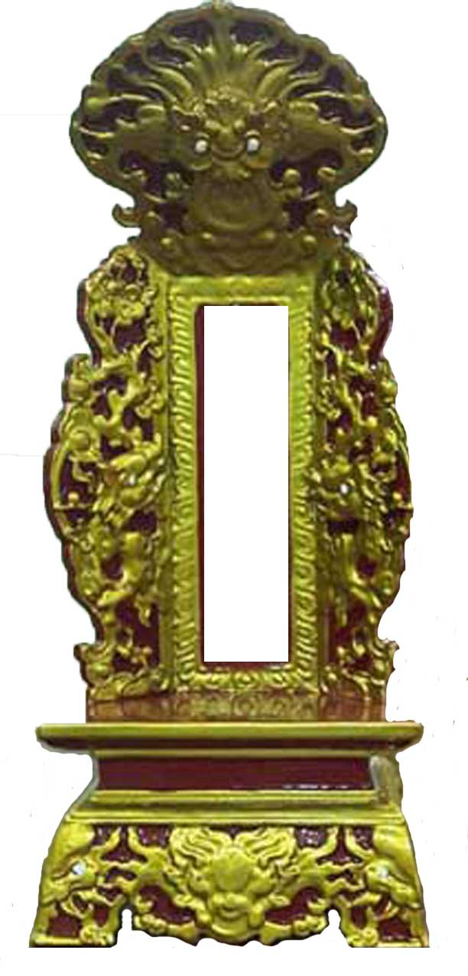
右
東
征
翊
聖
城
隍
大
王

HỮU ĐÔNG CHINH DỰC THÁNH THÀNH HOÀNG ĐẠI VƯƠNG

Nhiên Thần theo quy định của triều đình

Theo sách Minh Mạng chính yếu, quyển thứ 12, năm Minh Mạng thứ 20 (1839), thì nhà vua đã chuẩn y lời tâu của Bộ Lễ xin hạ lệnh cho các địa phương lập thêm thần vị Bản Cảnh.

Tại Đình Thông Tây Hội cũng như các đình khác, có thêm một thần vị Thành Hoàng Bản cảnh.

TẢ BẢN CẢNH THÀNH HOÀNG TỐI LINH TÔN THẦN
左
本
境
城
隍
最
靈
尊
神

Như vậy, hoàn cảnh ra đời, tên gọi Đình Thông Tây Hội thì trước năm 1944 có tên đình làng Hạnh Thông Tây là một ngôi đình cổ ở Gò Vấp (xem phụ lục 3). Đình được xây dựng vào khoảng năm 1679, ngày nay đình còn được biết tới như là ngôi đình cổ nhất của vùng đất Gia Định xưa và của cả miền đất phương Nam còn tồn tại. Đình Thông Tây Hội là nguồn tư liệu phong phú về cư dân vùng Gò Vấp, một vùng đất ra đời sớm đối với Sài Gòn - Gia Định. Với giá trị kiến trúc nghệ thuật, lịch sử, xã hội, đình được Bộ Văn hóa Thông tin công nhận là di tích kiến trúc nghệ thuật văn hóa lịch sử cấp quốc gia.
Tên Thông Tây Hội là do ghép từ hai làng Hạnh Thông Tây và An Hội. Khi hai làng sáp nhập làm một vào năm 1944 thì đình làng Hanh Thông Tây được chọn làm đình chung và từ đó được đổi tên thành đình Thông Tây Hội. Làng Hanh Thông Tây được tách ra từ làng Hanh Thông (một trong những làng ra đời từ rất sớm - 1698), thời trị vì chúa Nguyễn Phúc Chu

Hai liễn đối của bài vị:
亨豐南境蒙天德
通達西村仰地靈
HANH PHONG NAM CẢNH MÔNG THIÊN ĐỨC
THÔNG ĐẠT TÂY THÔN NGƯỠNG ĐỊA LINH
Việc xây dựng đình nhìn chung, ngày xưa ở Việt Nam, sau khi mỗi làng xã được hình thành và tương đối ổn định, thì tùy theo cuộc đất, tiền bạc và công sức đóng góp của cư dân, mà tiến hành xây dựng một ngôi đình. Từ đó, ngôi đình tồn tại, phát triển, biến đổi.
Không như ngôi đình làng ngoài Bắc là một kiến trúc gỗ đồ sộ, gồm 5-7 gian; ngôi đình Đình Thông Tây Hội tại khu vực quận Gò Vấp hiện nay là một ngôi đình cổ có tiếng không chỉ ở khu vực Sài Gòn – Gia Định mà còn ở khắp khu vực Nam Bộ về thời gian cũng như những nét kiến trúc cổ còn được lưu giữ lại đến tận ngày nay, dù rằng thời gian cũng đã làm cho ngôi cổ đình ít nhiều gặp phải những hư hại khách quan.
Đình tọa lạc tại khu vực quận Gò Vấp, xưa là một vùng đồi gò khá cao (đất gò triền chiếm 80% diện tích) đây là vùng có địa thế khá thuận lợi nằm bên hữu ngạn sông Sài Gòn, thuận lợi cho việc giao thông bằng đường thủy lại thêm không bị ảnh hưởng bởi hiện tượng nhiễm mặn và có lượng nước ngầm dự trữ lớn. Đất phù sa nhiều, không cần tốn nhiều công sức để cải tạo đất. Chính những yếu tố thuận lợi đó nên từ rất sớm vùng đất này đã là nơi hôi tụ của những người dân đến khai hoang lập ấp. Từ trước khi quan kinh lược Nguyễn Hữu Cảnh đến thiết lập bộ máy hành chính đầu tiên tại khu vực Nam Bộ (1698) thì Gò Vấp đã có khá nhiều những thôn, xóm, làng, ấp... của những lưu dân quần cư cạnh nhau.
Xã Hanh Thông (亨通) là xã đầu tiên được ra đời tại khu vực Gò Vấp. Theo thời gian, dân số tăng lên nên tách ra thêm là Hanh Thông Tây, về sau Hanh Thông Tây sát nhập với làng An Hội thành xã Thông Tây Hội. Ngoài ra khu vực Gò Vấp xưa còn có thêm xã An Nhơn, xét trên địa vực hành chính xưa thì Gò Vấp thuộc tổng Bình Trị, huyện Bình Dương, phủ Tân Bình, trấn Phiên An (cơ cấu hành chính hoàn chỉnh như trên ra đời từ năm Gia Long thứ 6 - năm 1807). Khu vực Gò Vấp thời bấy giờ rộng lớn hơn nhiều so với diện tích hành chính hiện nay. Như vậy là từ rất sớm, tại khu vực Gò Vấp cư dân đã tụ tập hình thành nên những làng xóm đông đúc và nhộn nhịp. Theo lệ truyền thống của văn hóa Việt Nam hễ cứ có làng, xã là sẽ có đình, chùa. Ngôi đình Thông Tây Hội được xây dựng cũng trong hoàn cảnh ấy .
Như trên đây đã dẫn, Đình Thông Tây Hội được xây dựng vào khoảng năm 1679 (xem phụ lục 4) trên một vùng đất gò cao. Trước năm 1944 đình còn được gọi là đình làng Hanh Thông Tây. Theo một số tài liệu xưa thì đã từng có hai nơi được chọn để xây dựng đình, theo đó ngôi đình đầu tiên không phải ở vị trí hiện nay mà được xây dựng tại khu vực phía nam chợ Hạnh Thông Tây. Ngôi đình này có kết cấu đơn giản tuy nhiên theo thời gian cộng với sự bùng nổ của việc phát triển dân cư, ngôi đình đầu tiên hiện nay đã không còn tìm thấy được vết tích gì. Ngôi đình hiện nay được xây dựng ở vào vị trí phía Bắc chợ Hạnh Thông Tây và cách chợ khoảng 700m. Đình Thông Tây Hội cũng như các đình khác tại Việt Nam được xây dựng với mục đích thờ thần Thành Hoàng vị thần vốn được xem như người bảo vệ cố hữu trong văn hóa làng xã của Việt Nam như đã nói trên đây .
Đình Thông Tây Hội là một quần thể kiến trúc gỗ, gồm nhiều ngôi nhà sát liền nhau theo kiểu sắp đọi; và được xây dựng ở vị trí cao ráo, tiện việc đi lại, ít bị chi phối bởi thuật phong thủy.
Như phần giới thiệu đã nói, vào giai đoạn Thế kỷ XVI – XVII là giai đoạn đầy biến động trong lịch sử hàng trăm năm của dân tộc, người dân vùng Nghệ- Thuận – Quảng vốn cũng là dân di từ đồng bằng Bắc bộ, khi nước Đại Việt với sự suy thoái của triều Lê, chiến tranh Trịnh- Mạc rồi dẫn đến việc Chúa Nguyễn Hoàng vào Nam năm 1558, sau đó là chiến tranh Trịnh- Nguyễn; ngoài chiến tranh, nhân dân còn chịu ảnh hưởng bởi nhu cầu khai hoang mở rộng lãnh thổ đương thời, những lưu dân vùng Thuận – Quảng (phía nam sông Giang) di cư đường bộ, vừa tìm cách di cư đường biển, họ đã dong buồm hướng về phương Nam vốn là một vùng đất trù phú còn rất hoang sơ và ẩn chứa nhiều điều bí ẩn của cuộc sống cư dân Chân Lạp.
Khu vực Nông Nại (Đồng Nai hiện nay) và vùng đất Gia Định là một trong những nơi ghi dấu chân rất sớm của những lưu dân đi khai hoang lập ấp. Vượt qua bao nhiêu sóng gió, khó khăn và thử thách, những lưu dân này đã bắt đầu một cuộc sống mới tại những vùng đất mà sau này trở thành những khu đô thị lớn như Sài gòn, Đồng Nai, Mỹ Tho...vv. ngày nay. Ngay từ khi còn “chân ướt chân ráo” trên vùng đất phương Nam, một nhu cầu không thể thiếu được đối với những lưu dân đó chính là nhu cầu về tín ngưỡng tâm linh !
Trước một vùng đất mới với đầy rẫy những hiểm nguy và bí ẩn trước cuộc sống với thiên nhiên thì nhu cầu cần sự che chở trước đấng siêu nhiên, đó cũng là điều dễ hiểu, bên cạnh đó do sự kết hợp, kế thừa những truyền thống văn hóa - tín ngững vốn có của cư dân xứ Thuận – Quảng nên việc hình thành những ngôi đình, chùa là một hệ quả tất yếu của lịch sử trên mảnh đất mới lắm phù sa và ưu đãi của thiên nhiên.
Mảnh đất Sài Gòn – Gia Định hơn 300 năm tuổi có rất nhiều những đình, chùa, miếu…; nhưng có lẽ tiêu biểu hơn cả về mặt thời gian cũng như về kiến trúc cổ còn được lưu giữ đến tận ngày nay thì phải kể đến đình Thông Tây Hội quận Gò Vấp .

Kiến trúc Đình Thông Tây Hội
Đình Thông Tây Hội có diện tích nguyên thủy khoảng hơn 5000m² diện tích xây dựng là 761m² tuy nhiên do sự lấn chiếm của người dân xung quanh nên hiện tại khuôn viên của đình chỉ còn lại khoảng 1500m².
Cảnh cổng đình
Cổng đình nằm trên đường Thống Nhất hiện nay được xây dựng theo kiểu tam quan bằng tường gạch quét vôi màu vàng. Phía trên cổng có cặp lưỡng long tranh châu bằng gốm xanh, được tạo tác sắc sảo và tỷ mĩ, có giá trị mỹ thuật cao. Hai bên cổng đình có khắc nổi cặp câu đối bằng chữ Hán cổ.
Hai câu đối của cổng đình là:
亨通舊跡地方萬載奉神靈通西會所
安會古名塍境千秋扶祖國會處通行
HANH THÔNG CỰU TÍCH ĐỊA PHƯƠNG VẠN TẢI PHỤNG THẦN LINH THÔNG TÂY HỘI SỞ
AN HỘI CỔ DANH THẮNG CẢNH THIÊN THU PHÙ TỔ QUỐC HỘI XỨ THÔNG HÀNH
( Tạm dịch là:
Hanh Thông là địa phương cũ, đây là nơi lâu năm phụng thờ thần xứ Thông Tây;
An Hội tên xã xưa đã có thần hộ Đất Nước, che chở cho dân lành)
Sau cổng đình là một khoảng sân đình rộng lớn với những cây cổ thụ lâu năm tỏa bóng mát làm cho khuôn viên đình có được sự trầm mặc, cổ kính và uy nghiêm của một ngôi cổ đình.
Khu vực sân đình bao quanh khu vực kiến trúc làm cho đình luôn thoáng mát và có độ hòa hợp cao với thiên nhiên. Khu vực sân đình còn có hai công trình kiến trúc thờ miếu Ngũ Hành và bia thờ Ông Hổ.
Tổng quát phía ngoài, Đình Thông Tây Hội có bốn sân bao gồm: sân trước, sân sau, sân hông phải và sân hông trái. Với kết cấu như vậy, đình Thông Tây Hội có được sự hòa hợp giữa phần kiến trúc xây dựng và cảnh trí xung quanh.

Trong phần kiến trúc xây dựng của đình:
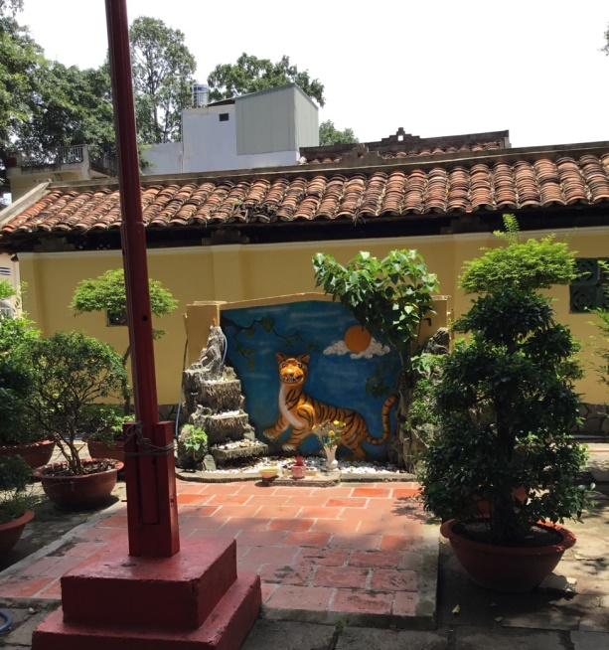
1) Nhà Võ Ca có kiến trúc nhỏ hơn chánh điện và nhà Hội Sở, được kết cấu bằng những cột gỗ sao với hệ thống vì kèo cũng được làm bằng gỗ, bên dưới các cột được tấn đá. Võ Ca có chiều ngang 14m sâu 17,5m và cao 4m. Nhà Võ Ca bao gồm 7 nếp nhà với những chức năng cụ thể của từng gian bao gồm : buồng hát, sàn diễn, nhà chầu, nhà chiêng, nhà mõ….là nơi diễn ra các hoạt động văn nghệ trong các dịp lễ hội của đình.
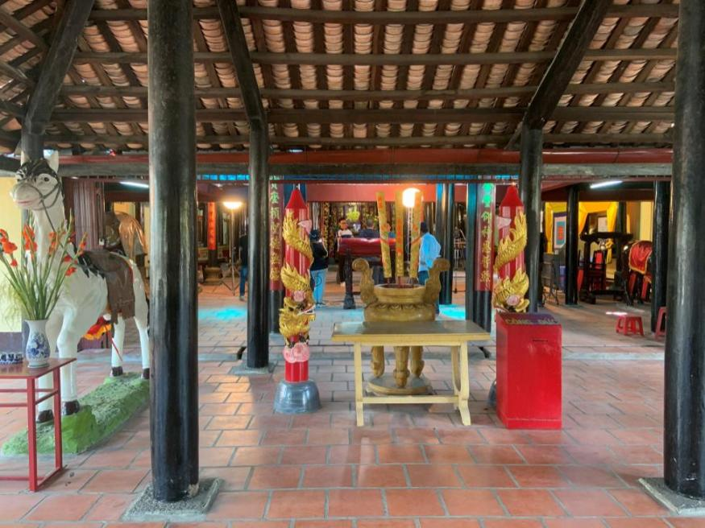
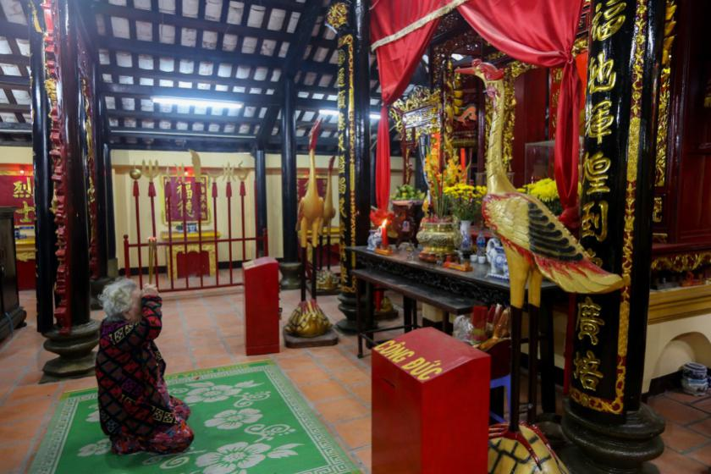
b) Chính Điện, đây là phần quan trọng nhất của đình. Chính điện được dựng lên bằng hệ thống cột gỗ với đường kính khá lớn từ 25cm đến 50cm, những vì kèo với chức năng kết cấu chịu lực cũng được làm bằng gỗ với những đường nét trạm trổ tinh xảo, môtip tạo hình uyển chuyển giữa rồng và mái tạo nên giá trị thẩm mỹ cao. Phần mái chính điện gồm hai mái nhà được dựng lên hình thành nên vẻ uy nghi, to lớn và được lợp bằng ngói âm dương phía trên có phù điêu lưỡng long tranh châu bằng sứ xanh. Đây là dạng motip trang trí thường thấy trong các kiến trúc đình tại Nam Bộ.
Chính điện có kích thước chiều ngang là 12m, chiều dài 16,5m chiều cao 5,1m . Bên trong chính điện gồm 48 cột gỗ chia làm 8 hàng, mỗi hàng bao gồm 6 cột. Kết cấu của chính điện theo bình diện hình chữ nhật, chính giữa điện dựng 4 cột lớn theo dạng tứ trụ, toàn bộ hệ thống cột và vì kèo được làm bằng loại gỗ sao, vốn là loại gỗ khá phổ biến tại khu vực Nam Bộ trong thời kỳ đấy. Loại gỗ này rất bền và thực tế đã chứng minh, những cột gỗ tại đình Thông Tây Hội tuy có xuống cấp sau thời gian mấy trăm năm tồn tại nhưng khả năng chống đỡ và chịu lực cũng vẫn rất tốt. Phía dưới chân cột được kê bằng những tấm đá tròn tạo sự vững chắc cho toàn bộ kết cấu. Xung quanh chính điện được xây tường với mục đích che mưa, nắng và để giảm lượng ánh sáng lọt vào chính điện bởi nơi thờ thần linh ngự cần hạn chế ánh sáng để tạo vẻ uy nghi .
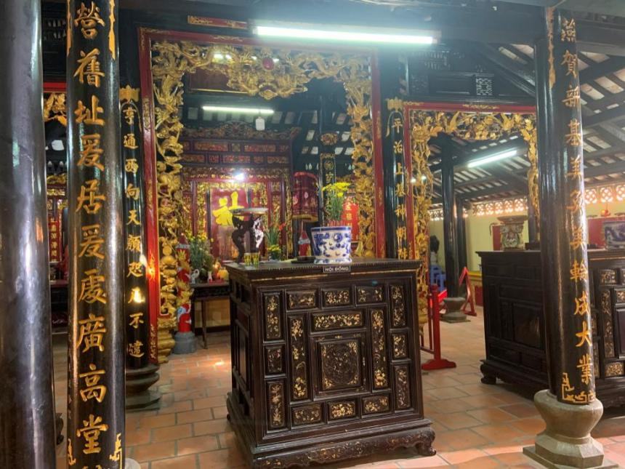
Bên trong chính điện tại nơi nghiêm nhất có đặt bàn thờ của thần Thành Hoàng Đại Vương và Bản Cảnh Tôn Thần Tối Linh. Trên bàn thờ là hai khám thờ thần thành hoàng. Khám thờ này tại đình Thông Tây Hội được làm bằng gỗ chạm khắc rất tinh xảo với các đồ hình như lưỡng long tranh châu và các hình hoa lá, chim muông được tạo tác sống động với phong cách tả thực, mộc mạc nhưng không kém phần lộng lẫy, sinh động, tất cả đều được sơn son thiếp vàng, thể hiện sự tôn kính của hậu thế đối với các tiền nhân.
Phía trên các khám thờ thần là những bức hoàng phi chữ Hán:
敬如在
KÍNH NHƯ TẠI
(Tôn kính như đang có thần trước mặt)
鐘𤫊毓秀
CHUNG LINH DỤC TÚ
(Tụ hội anh linh hun đúc tươi đẹp)

國泰民康
QUỐC THÁI DÂN KHANG
( Đất nước thái bình, dân hạnh phú khang ninh)

Hai bên khám thờ thần Thành Hoàng là hai khám thờ thần tả hữu đó là: TẢ BAN HỮU BAN được quan niệm, tả ban và hữu ban là các vị làm công việc phụ giúp cho thần.
TẢ BAN LIỆT VỊ TÔN THẦN
左班列位尊神
轟轟華墅榮仁里
烈烈基圓洽德鄭
OANH OANH HOA THỰ VINH NHÂN LÝ
LIỆT LIỆT CƠ VIÊN HIỆP ĐỨC TRỊNH

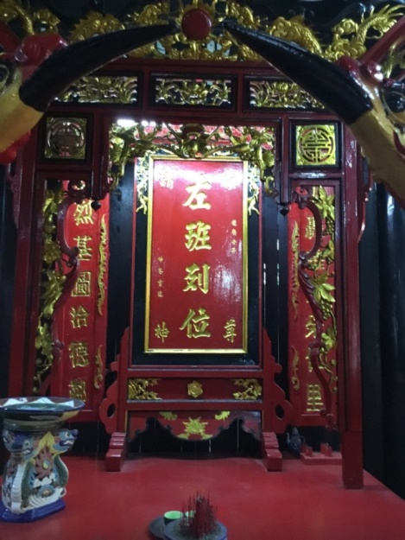
HỮU BAN LIỆT VỊ TÔN THẦN
右班列位尊神
赫赫精灵光宇宙
汪汪惠澤溥閭閻
HÁCH HÁCH TINH LINH QUANG VŨ TRỤ
UÔNG UÔNG HUỆ TRẠCH PHỔ LƯ DIÊM
Hiển hách tinh linh soi vào vũ trụ
Mênh mông ân đức kháp chốn xóm làng
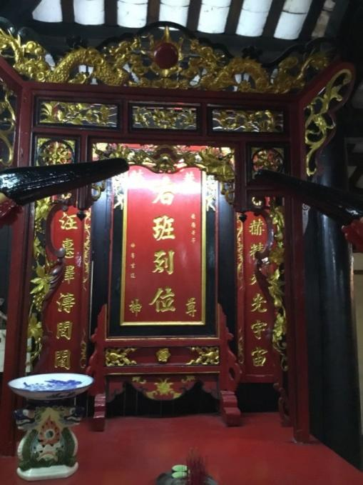
Phía trước ba ban thờ đều có ba hương án, phía trên bày bộ tam sự gồm có một lư đồng và hai chân đèn, mỗi bộ đều có thêm một bát nhang. Phía trước ban thờ còn có một cặp hạc được làm bằng gỗ cao 1m6 dáng hình thanh mảnh đường nét rất tinh tế được đứng trên một cặp rùa tạo nên sự uy phong, vững chắc, với ý nghĩa trường tồn cho chính điện.

Bên trong chính điện tăng thêm phần rực rỡ vì còn được trang trí bởi những câu đối được làm bằng thân cây dừa được sơn son và viết theo lối chữ Hán phồn thể với mầu mực đen làm nổi bật tính trang trí trong điện.

Các câu đối trên cột:

TỪ TRONG RA NGOÀI
- Câu đối hàng dãy 1:
亨豊福地輝煌到處廣培
通顕德天燈燭民安共樂
HANH PHONG PHƯỚC ĐỊA HUY HOÀNG ĐÁO XỨ QUẢNG BỒI
THÔNG HIỂN ĐỨC THIÊN ĐĂNG CHÚC DÂN AN CỘNG LẠC
Có nghĩa là:
Đất có phúc tốt , khắp mọi chốn huy hoàng bồi đắp rộng rãi
Đức tròi ban sang tỏ , nhân dân được no ấm cộng lạc yên lành.
- Câu đối hàng dãy 2:
平治上基神明陟降如在
亨通西向天顏咫尺不違
BÌNH TRỊ THƯỢNG CƠ THẦN MINH TRẮC GIÁNG NHƯ TẠI
HANH THÔNG TÂY HƯỚNG THIÊN NHAN CHỈ XÍCH BẤT VI
Nghĩa là: Tổng Bình Trị Thượng luôn thờ cúng thần lên xuống như thần hiển hiện
Xã Hanh Thông Tây hướng về trời luôn luôn không sai một chút (kính trọng)
- Câu đối hàng dãy 3:
燕賀新基美負美輪成大業
經營舊址爱居爱處廣高堂
YẾN HẠ TÂN CƠ MỸ PHỤ MỸ LUÂN THÀNH ĐẠI NGHIỆP
KINH DOANH CỰU CHỈ ÁI CƯ ÁI XỨ QUẢNG CAO ĐƯỜNG
- Câu đối hàng dãy 4:
嚴整神庭生瑞色
崇修聖座集祥光
NGHIÊM CHỈNH THẦN ĐÌNH SINH THUỴ SẮC
SÙNG TU THÁNH TOẠ TẬP TƯỜNG QUANG
- Câu đối hàng dãy 5: Trong nhìn ra
四時燈熘光輝呈端包
八郎香烟盤洁耀祥雲
TỨ THỜI ĐĂNG LƯU QUANG HUY ĐOAN SẮC
BÁT TIẾT HƯƠNG YÊN BÀN KHIẾT DIỆU TƯỜNG VÂN
Nghĩa là:
Bốn mùa ánh đèn rực rỡ phô lên sắc đẹp
Tám tiết khói hương toả lên toàn cuộc mây lành

- Câu đối hàng dãy 5:
香滿金堂仰神恩普照
燈光寶座頼聖德無疆
HƯƠNG MÃN KIM ĐƯỜNG NGƯỠNG THẦN ÂN PHỔ CHIẾU
ĐĂNG QUANG BẢO TOẠ LẠI THÁNH ĐỨC VÔ CƯƠNG
Có nghĩa là :
Nức hương nhà vàng, ngưỡng trông ân của Thần linh phổ chiếu
Nương nhờ ánh sang bảo tọa, đức của Thánh thần thật vô cương

HAI BÊN CHÍNH ĐIỆN CÒN CÓ SÁU BỆ THỜ KHÁC Ở VỊ TRÍ ĐỐI DIỆN NHAU.
Những bệ thờ này là bệ thờ :
- Bệ thờ tiền hiền
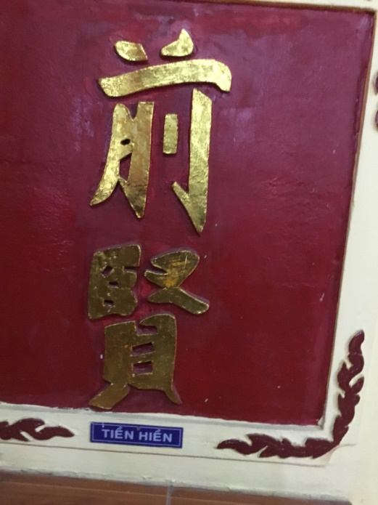
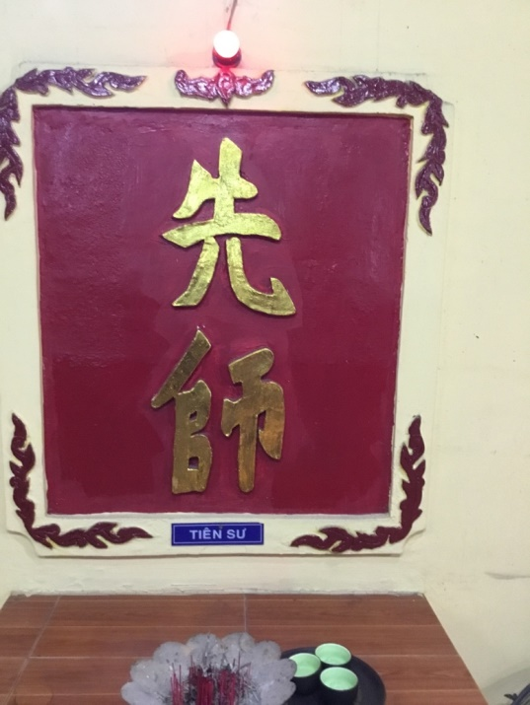
- Bệ thờ tiên sư

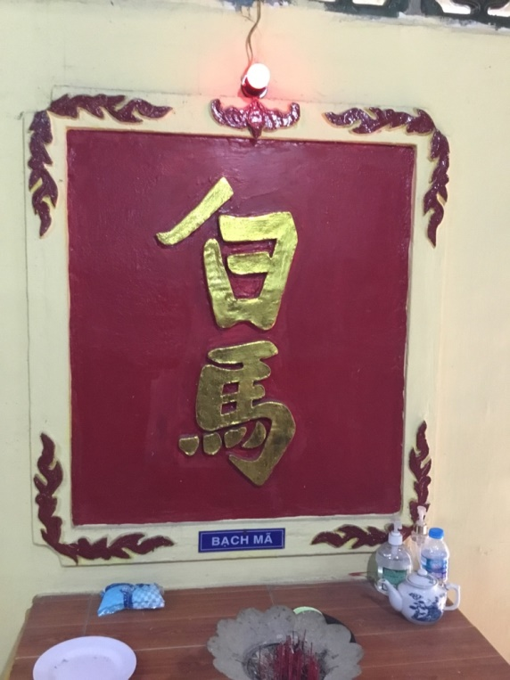
- Bệ thờ Thần Bạch Mã
- Bệ thờ hậu hiền
後能長受壽
賢才德亨福
HẬU NĂNG TRƯỜNG THỤ THỌ
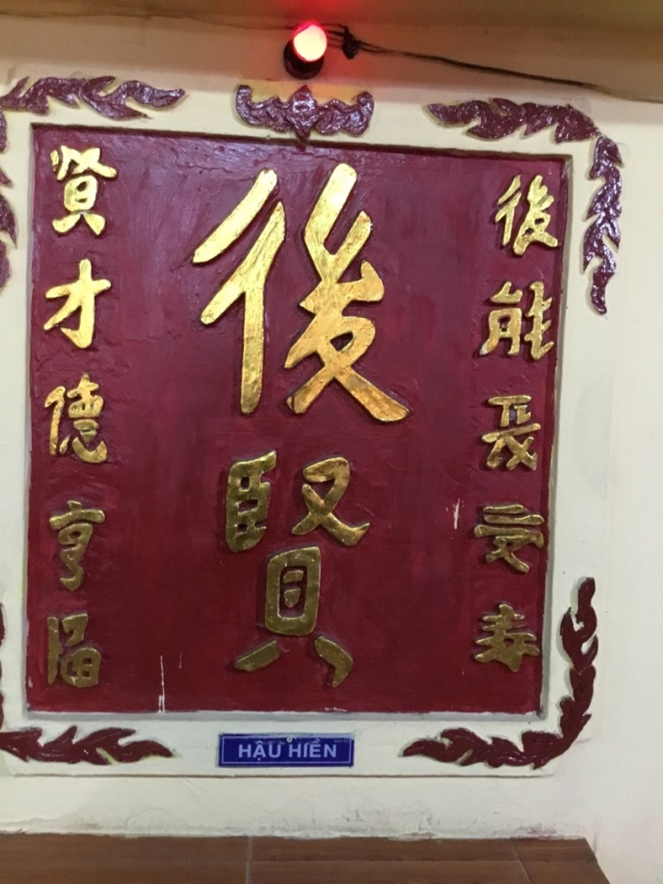
HIỀN TÀI ĐỨC HANH PHƯỚC

- Bệ thờ Phước đức
福自天中集
德由地乾衆
PHƯỚC TỰ THIÊN TRUNG TẬP
ĐỨC DO ĐỊA CÀN CHÚNG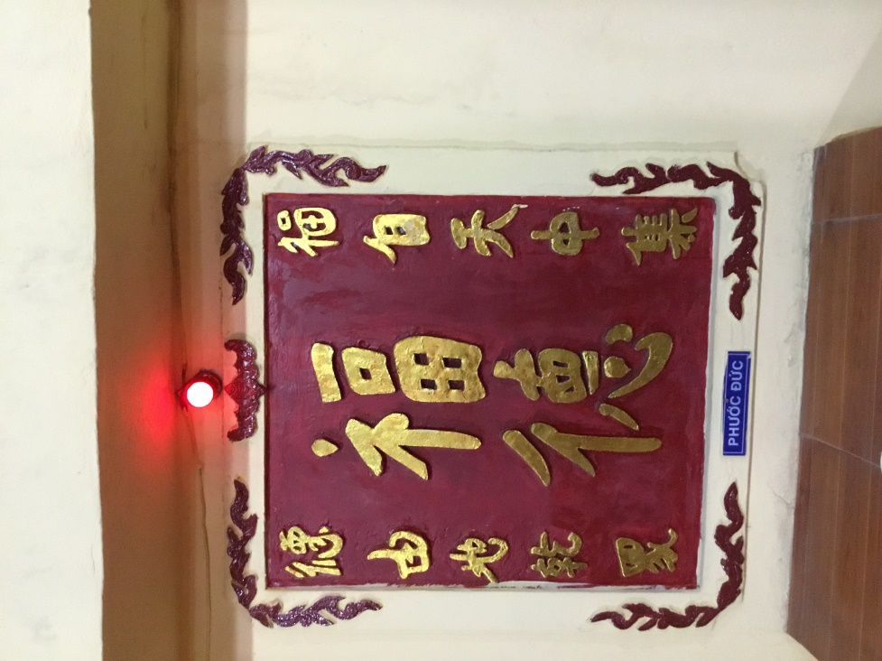

- Bệ thờ các Liệt sĩ

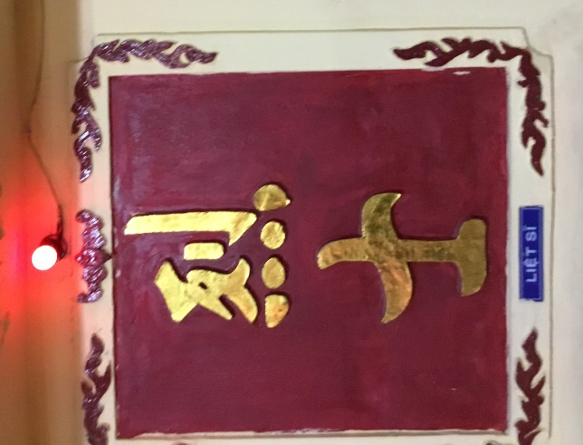
THỜ LIỆT SĨ

PHÍA BÊN TRÁI NHÀ CHÍNH ĐIỆN LÀ NHÀ HỘI SỞ, HIỆN LÀ NƠI LÀM VIỆC CỦA BAN QUẢN TRỊ ĐÌNH.

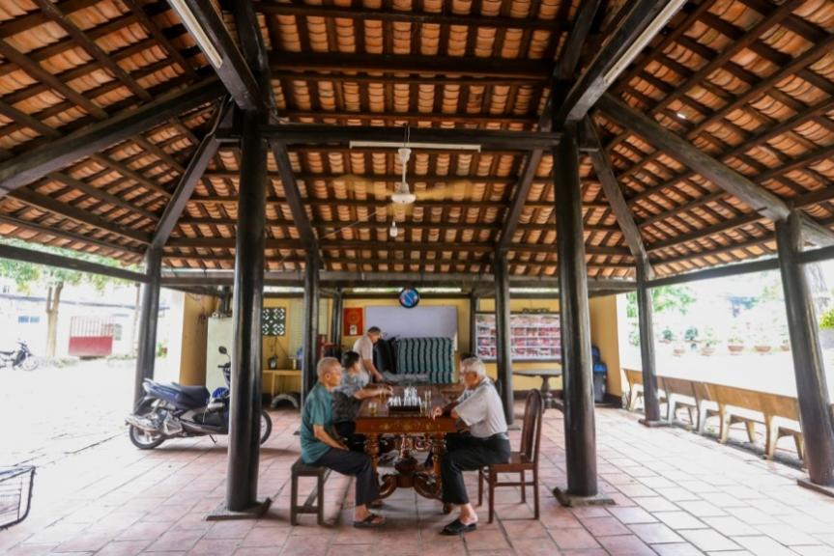
Một điểm khá đặt biệt ở đình Thông Tây Hội là nhà Hội Sở lớn hơn chính điện; (có lẽ đây là quá trình sáp nhập hai đình Hanh Thông Tây và An Hội, các nhà tiền chế tác của cả hai đình lưu giữ lại, kể cả các bệ thờ…) Tuy nhiên, nhà hội sở ở phía bên trái chánh điện và có kết cấu không công phu, cầu kỳ như chính điện. Bình diện Hội Sở của đình Thông Tây Hội có dạng hình chữ nhật với kích thước chiều ngang 12m, chiều dài 19m, chiều cao 4,2m (chiều cao thấp hơn chính điện). Nhà Hội Sở được lợp bằng ngói âm dương theo kiểu mái “Trùng thiềm điệp ốc” có 3 mái (chính điện có 2 mái) số cột gỗ trong nhà Hội sở là 56 cột cũng được kê trên những tảng đá xanh, diện tích xây dựng là 228 m2 .
Án thờ đặt trong hội sở bao gồm:
- Án thờ Tiên sư
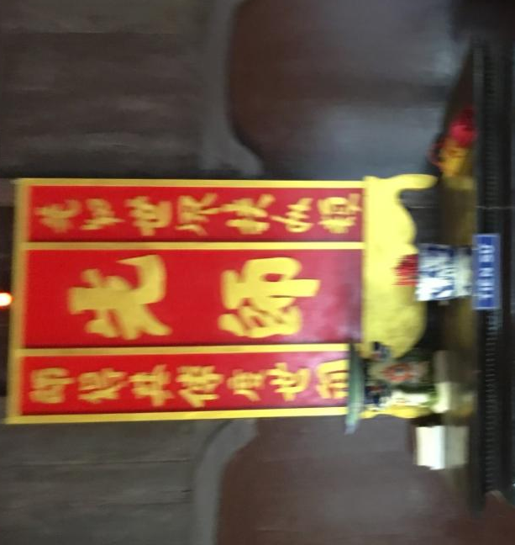
先知世界扶人類
師得其傳度世間
TIÊN TRI THẾ GIỚI PHÙ NHÂN LOẠI
SƯ ĐẮC KỲ TRUYỀN ĐỘ THẾ GIAN

- Án thờ tiên hiền
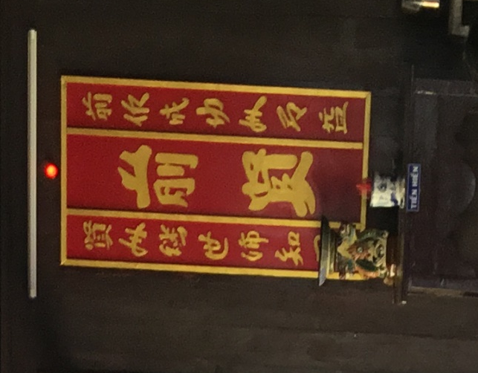

前作成功人弓(事)益
賢人継世沛知恩
TIÊN TÁC THÀNH CÔNG NHÂN CUNG/SỰ ÍCH
HIỀN NHÂN KẾ THẾ PHÁI TRI ÂN

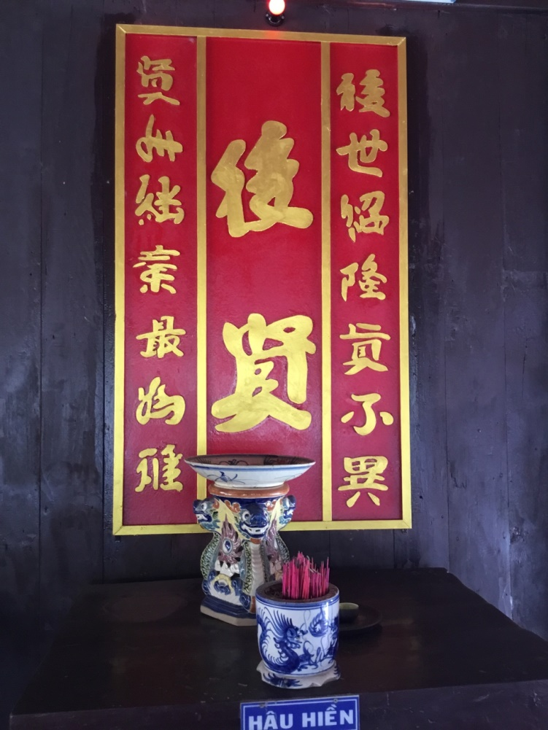
- Án thờ Hậu hiền

後世紹隆賢不異
賢人継寀最為惟/難
HẬU THẾ THIỆU LONG HIỀN BẤT DỊ
HIỀN NHÂN KẾ THÁI TỐI VI DUY /NAN

Trong nhà Hội sở cũng đang lưu giữ các cặp câu đối chữ Hán và sau này là các câu đối chữ Quốc Ngữ.
TỪ TRONG RA NGOÀI
- Câu đối ở hàng ngoài dãy 1:
棟宇維新松柏古
英輪濟美桂蘭香
ĐÔNG VŨ DUY TÂN TÙNG BÁCH CỔ
ANH LUÂN TẾ MỸ QUẾ LAN HƯƠNG
- Câu đối ở hàng trong dãy 1:
大壽耆齡推大德
華筵康爵祝華封
ĐẠI THỌ KỲ LINH THÔI ĐẠI ĐỨC
HOA DIÊN KHANG TƯỚC CHÚC HOA PHONG

(các câu đối còn lại chữ quốc ngữ)

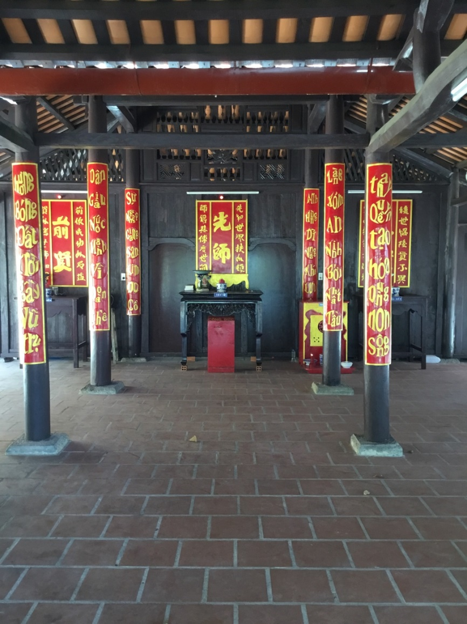

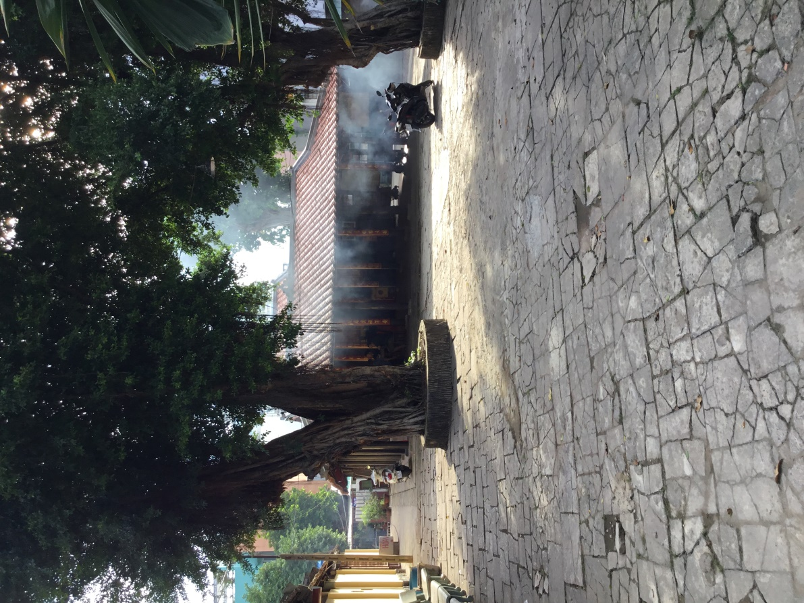

PHÍA BÊN TRÁI NGOÀI VÀO CỦA CHÍNH ĐIỆN LÀ MIẾU BÀ CHÚA XỨ.
Miếu bà chúa xứ có kích thước chiều ngang 9,3m x dài 9,6m x cao 4,2m .
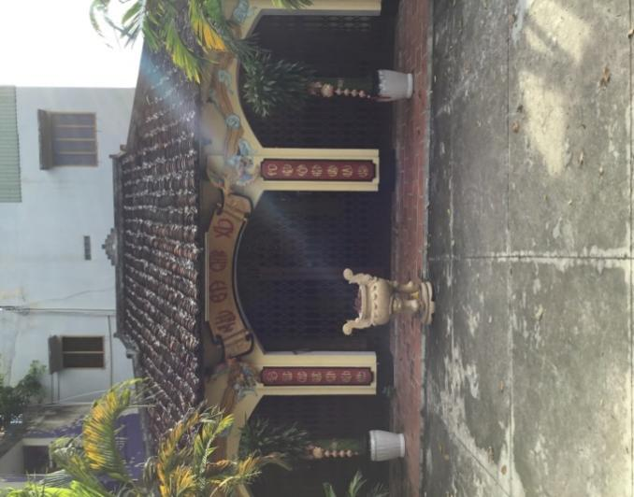
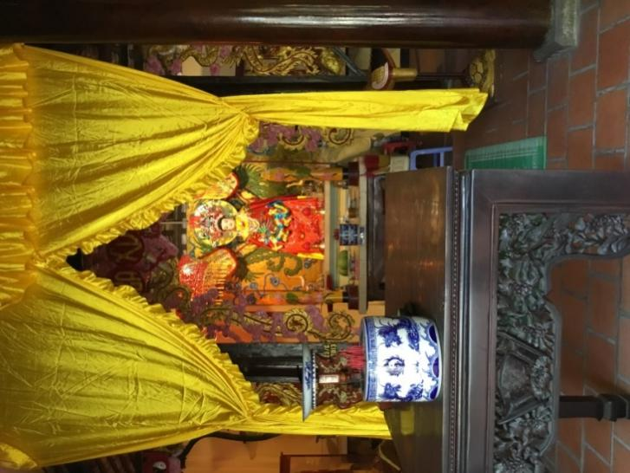
TẢ HỮU HAI BÊN MIẾU BÀ
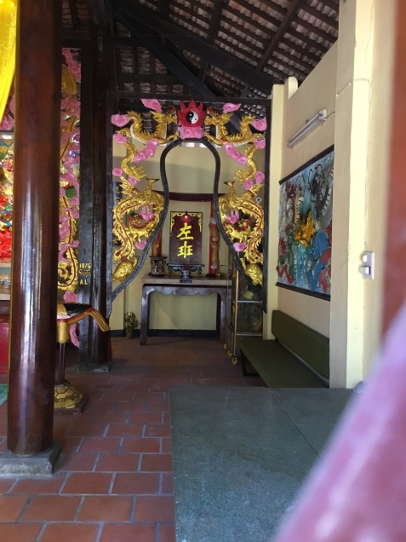
Thổ địa tài thần trong bà chua xứ

Quan thánh đế
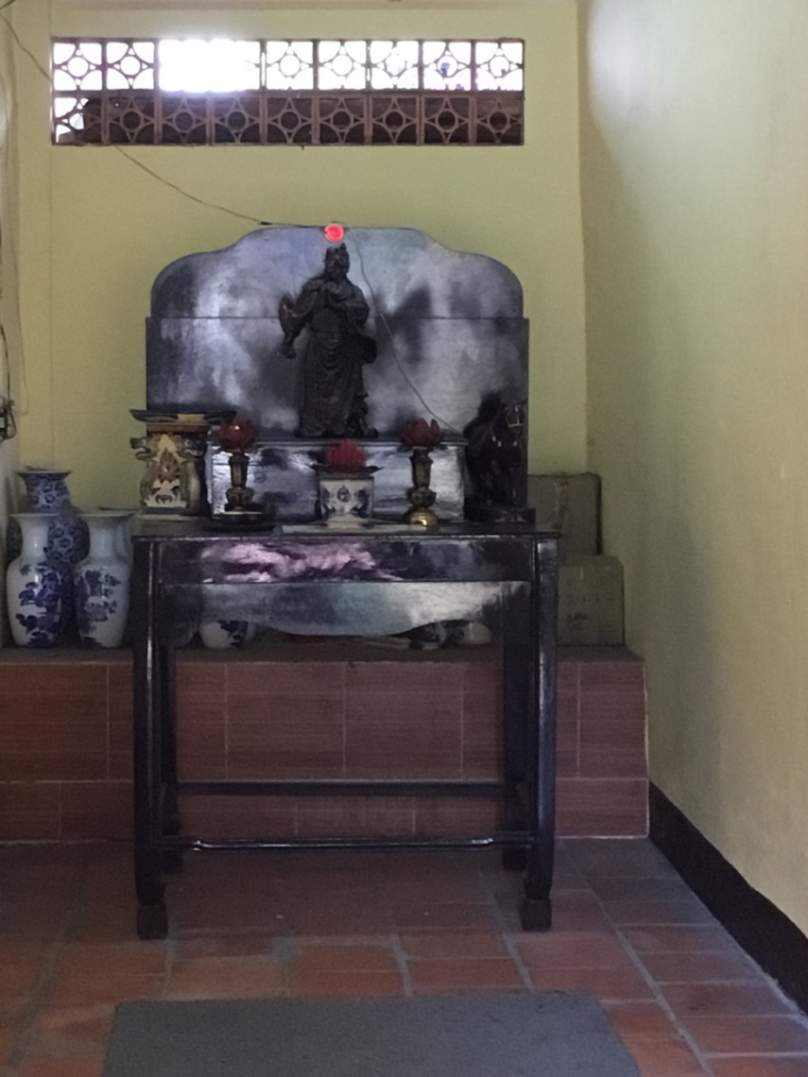

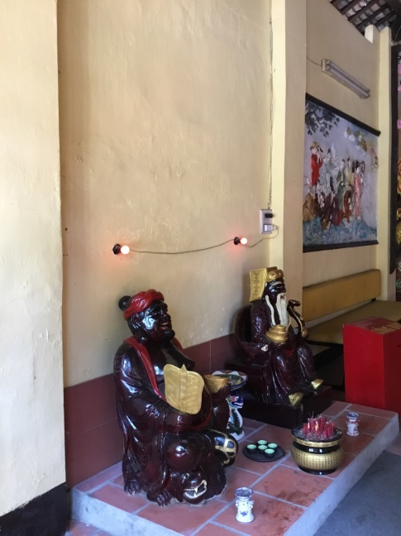

PHÍA BÊN PHẢI
Miếu Ngũ Hành
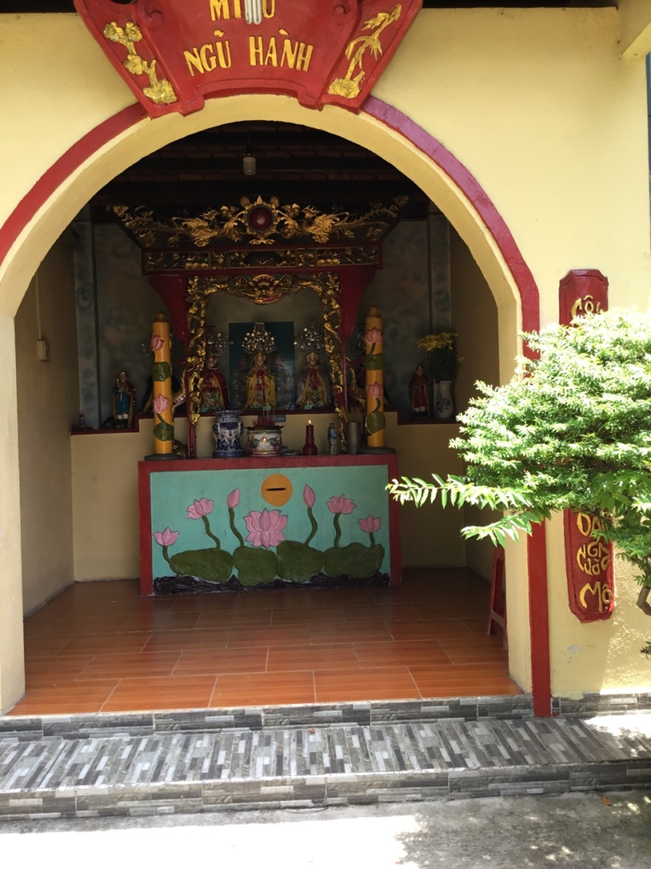

Miếu Thờ Ông Hổ
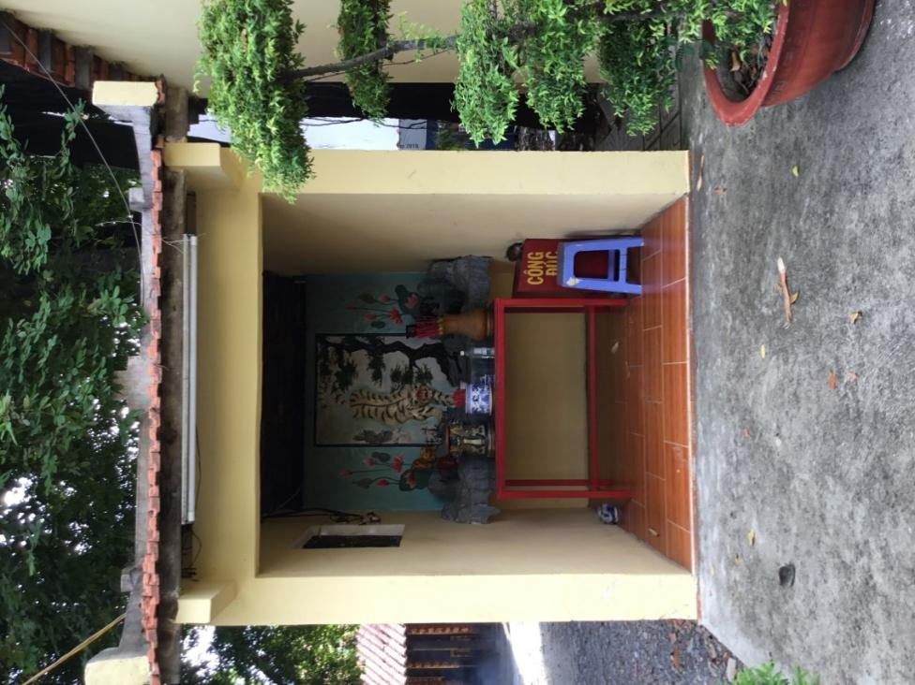
Ông Hổ vốn rất thường thấy trong các kiến trúc đình ở Nam bộ. Bia Ông Hổ tại đình được đắp nổi với những đường nét tả thực hình thiên nhiên sông núi rất bình dị và quen thuộc trong những ngôi đình miền nam. Hai bên bia Ông Hổ là Miếu Bạch Hổ và miếu Ngũ Hành nhìn chung kích thước miếu cũng khá nhỏ .

VỊ TRÍ ĐÌNH
Đình Thông Tây Hội là một ngôi đình được xếp vào dạng cổ xưa của khu vực Sài Gòn – Gia Định nói riêng cũng như ở khu vực Nam bộ nói chung . Kiến trúc của đình còn giữ được khá nguyên vẹn nét kiến trúc truyền thống của khu vực Nam Bộ trong những giai đoạn đầu của công cuộc khai phá miền đất mới. Chính vì thế việc bảo tồn những nét kiến trúc của đình Thông Tây Hội là một việc quan trọng, sự hủy hoại của thời gian cũng như quá trình đô thị hóa một cách nhanh chóng đã ít nhiều ảnh hưởng tới kiến trúc và cảnh quan của đình. Chính vì lẽ đó việc nghiên cứu và bảo tồn những ngôi đình trên địa bàn tp.HCM nói riêng cũng như trong phạm vi cả nước nói chung có một vai trò rất quan trọng và cần được quan tâm đầu tư, nghiên cứu và xúc tiến một cách khẩn trương, toàn diện .

Đình Thông Tây Hội nằm trên một con đường (nay là đường Thống Nhất thuộc phường 11, quận Gò Vấp). Đường này ngày xưa là đường làng không tên, là trục chính nối hai làng Hạnh Thông Tây và An Nhơn xã. Thời Việt Nam Cộng Hòa, đường có tên là Minh Mạng, sau 1975 đổi tên thành đường Thống Nhất. Đến năm 1982 lấy tên đường là Nguyễn Văn Lượng, nay đã đổi lại thành đường Thống Nhất.

Trong di tích đình Thông Tây Hội còn giữ 37 hiện vật quý. Các hiện vật là tác phẩm chạm khắc nghệ thuật như bao lam, hoành phi, câu đối, trang thờ đều giữ được đường nét, màu sắc sơn son thếp vàng của hiện vật cổ, không bị phết lên những lớp son mới như một số ngôi đình khác thường làm. Đề tài chạm khắc trong đình Thông Tây Hội rất phổ biến đối với các công trình tôn giáo trong thành phố Hồ Chí Minh.

Chương 2

HIỂU VỀ SỰ TÍN NGƯỠNG THỜ THÀNH HOÀNG TẠI ĐÌNH

Thành hoàng
Thành Hoàng (城隍) là vị thần được tôn thờ chính trong đình làng Việt Nam. Vị thần này dù có hay không có họ tên & lai lịch, dù xuất thân bất kỳ từ tầng lớp nào, thì cũng là chủ tể trên cõi thiêng của làng và đều mang tính chất chung là 護國庇民 hộ quốc tý dân (hộ nước giúp dân) ở ngay địa phương đó.
Thành Hoàng xuất phát từ chữ Hán:城 Thành là cái thành,隍 hoàng là cái hào bao quanh cái thành; và khi ghép chung lại thành một từ dùng để chỉ vị thần coi giữ, bảo trợ cho cái thành.
Theo thông lệ, thờ thần đàn ông, vì khí Dương đem sức mạnh cho muôn loài, muôn vật. Và gọi ông Thần hoàng 神黃là sai nghĩa, vì cái tên này chỉ là thứ nghi lễ đốt tờ giấy vàng, tức bản sao sắc phong do nhà vua tặng cho cha mẹ, ông bà đã qua đời của quan chức cao cấp thời phong kiến; và tục này ở trong Nam Bộ không có.
Bởi vậy, khi trích lại đoạn viết về tục "thờ thần" ở trong sách Việt Nam phong tục của Phan Kế Bính, nhà văn Sơn Nam đã sửa từ "Thần hoàng" ra "Thành hoàng" cốt để người đọc không còn lầm lẫn giữa hai thứ. Tuy nhiên, xét trong sách Việt Nam phong tục, lễ Thần hoàng được xếp vào mục Phong tục trong gia tộc; còn việc thờ phụng Thần hoàng được xếp vào mục Phong tục hương đảng, thì rõ là tác giả sách đã chỉ ra đó là hai thứ khác nhau.
Điểm đáng chú ý khác nữa, vì là vùng đất mới, nên ở Nam Bộ nhiều đình làng, thần chỉ có tên là Bản cảnh Thành hoàng hay Thành hoàng Bản cảnh (城隍本境). Theo sách Minh Mạng chính yếu, quyển thứ 12, năm Minh Mạng thứ 20 (1839), thì nhà vua đã chuẩn y lời tâu của Bộ Lễ xin hạ lệnh cho các địa phương lập thêm thần vị Bản cảnh. Đây là chức vụ mới, lúc trước không phổ biến. Lê Phục Thiện, người dịch sách trên chú giải: Thành hoàng là vị thần coi một khu vực nào. Bản cảnh là cõi đất nơi mình được thờ. Nhà văn Sơn Nam cho biết bởi đây là dạng viên chức được vua ủy quyền trừu tượng, trong rất nhiều trường hợp, không phải là con người lịch sử bằng xương bằng thịt. Do vậy, đa phần không có tượng mà chỉ thờ một chữ "thần" (神) và thường cũng chỉ có mỹ hiệu chung chung là (廣厚,正直,敦凝 - Quảng hậu, chính trực, đôn ngưng" (tức rộng rãi, ngay thẳng, tích tụ).
Sách Việt Nam phong tục chép:
Xét về cái tục thờ Thần hoàng (hiểu là thần Thành hoàng) này từ trước đời Tam Quốc (Trung Quốc) trở về trước vẫn đã có, nhưng ngày xưa thì nhà vua nhân có việc cầu đảo gì mới thiết đàn cúng tế mà thôi. Đến đời nhà Đường, Lý Đức Dụ làm tướng, mới bắt đầu lập miếu Thần hoàng ở Thành Đô; kế đến nhà Tống, nhà Minh, thiên hạ đâu đâu cũng có lập miếu thờ.
Nước ta thuở bấy giờ đang lúc nội thuộc, tục Tàu truyền sang đến bên này, kế đến Đinh, Lê thì việc thờ quỷ thần đã thịnh hành rồi.
Nhưng cứ xét cái chủ ý lúc trước, thì mỗi phương có danh sơn (ngọn núi có tiếng), đại xuyên (sông lớn); triều đình lập miếu thờ thần sơn xuyên (núi sông) ấy để làm chủ tể (người đứng đầu) cho việc ấm tí một phương thôi. Kế sau, triều đình tinh biểu (làm cho thấy rõ công trạng, tiết tháo) những bậc trung thần nghĩa sĩ và những người có công lao với nước, thì cũng lập đền cho dân xã ở gần đâu thờ đấy. Từ đó dân gian lần lần bắt chước nhau, chỗ nào cũng phải thờ một vị để làm chủ tể trong làng mình... Dân ta tin rằng: "Đất có Thổ công, sông có Hà bá; cảnh thổ nào phải có Thần hoàng ấy; vậy phải thờ phụng để thần ủng hộ cho dân", vì thế mỗi ngày việc thờ thần một thịnh...

Tín ngưỡng thờ Thành hoàng của người Việt
Qua hàng ngàn năm cư trú, cộng đồng người Việt đã tạo nên đời sống văn hóa tinh thần phong phú, độc đáo. Một trong những yếu tố góp phần tạo nên đời sống văn hóa tinh thần đó là giá trị trong tín ngưỡng thờ Thành hoàng làng.
Trong xã hội hiện đại, tưởng như đạo Hiếu trong tín ngưỡng thờ Thành hoàng làng không còn cơ sở tồn tại, vì làng xã ở nông thôn có những biến đổi sâu sắc. Song, điều đó đã không xảy ra và thậm chí có chiều ngược lại, nó vẫn được bảo tồn khá nguyên vẹn. Phải chăng đó là giá trị vĩnh hằng trong đời sống tinh thần người Việt.
Tín ngưỡng thờ Thành hoàng làng là một tín ngưỡng khá phổ biến ở làng xã của người Việt từ Bắc vào Nam. “Người Việt phổ biến nhất, nổi bật nhất là thờ thần ở làng, không làng nào là không có đình, đền, miếu thờ thần”. Bởi thế, “thần Thành hoàng là biểu tượng thiêng liêng nhất của cả làng, ở mỗi làng, khắp các làng xưa kia”, tín ngưỡng thờ Thành hoàng là sự kết hợp đỉnh cao của tín ngưỡng sùng bái con người và tín ngưỡng sùng bái thần linh.
“Văn hoá Việt Nam xét về bản chất là một nền văn hoá xóm làng”, làng Việt Nam từ lâu đã là nơi sinh ra và bảo lưu văn hoá làng - văn hoá dân tộc. Cho đến nay, văn hoá làng vẫn tồn tại với sự ngưng kết đậm đặc trong lối sống, phong tục tập quán, tín ngưỡng, văn hoá dân gian… Làng Việt ở đồng bằng Bắc bộ là nơi lưu truyền các giá trị văn hóa làng, thu giữ vào nó nhiều loại hình tôn giáo và văn hóa truyền thống, trong đó có tín ngưỡng thờ Thành hoàng làng. Ở các làng đồng bằng Bắc bộ, Thành hoàng làng là vị thần bản mệnh, là chỗ dựa tâm linh cho cả cộng đồng làng, trải qua nhiều thế kỷ di dân lập ấp từ Bắc vào Nam, người Việt vẫn mang theo truyền thống văn hóa đó vào nơi định cư mới tại miền Nam và lan tỏa cho đến tận ngày nay.
Như chúng ta đều biết, đình vừa là không gian văn hóa, vừa là không gian tôn giáo, tín ngưỡng, đồng thời là đơn vị cơ quan hành chính làng của người Việt ở đồng bằng Bắc bộ đã được lưu truyền qua nhiều thời đại rồi đi theo các cuộc di cư vào Nam. Đình làng là không gian đặc biệt của người Việt “được mọi người nhìn nhận với tính chất đặc biệt đa dụng cả về tôn giáo lẫn xã hội, hành pháp, tư pháp, lập pháp, du hý, kinh tế, quan hôn, tang tế... chỉ Việt Nam mới có". Việc thờ cúng Thành hoàng được diễn ra thường xuyên thông qua việc thắp đèn, hương hằng ngày. Ngoài ra, việc cúng lễ được thực hiện vào các ngày Sóc, Vọng hằng tháng, trong những ngày tiết nạp bốn mùa, lễ giao thừa, Tết Nguyên đán, hay những ngày trong làng có ma chay, cưới hỏi, người đỗ đạt, xây dựng công trình chung… dân làng vẫn ra đình cúng lễ để báo cáo, tạ ơn hay kêu cầu sự chở che của Thành hoàng cho cuộc sống của cá nhân, gia đình và cả làng được bình yên và phồn thịnh. Đặc biệt, vào ngày thần húy và thần đản (tức là ngày mất và ngày sinh của Thành hoàng làng), hay ngày nhập tịch của làng, người dân trong làng tổ chức lễ tế rất lớn. “Tế thần là cuộc diễu lễ, dâng lễ vật, đọc chúc văn tỏ kính ý biết ơn thần, cầu xin thần ban tốt lành mới. Tế thần là sự giao cảm giữa người và thần là hoạt động thiêng liêng nhất mở đầu lễ hội”.
Lễ hội làng được coi là ngày giỗ của cả làng, hay còn gọi là ngày Thần kỵ. Nghi lễ tế Thành hoàng làng của người Việt ở khắp nơi được quy định rất chặt chẽ ở tất cả các khâu, từ việc chọn người chủ tế, bồi tế, các người xướng, y phục, các động tác cũng được quy định rõ ràng trong điển lễ của làng và người thực hiện lễ tế phải thực hiện các động tác đúng như quy định. Làng cũng quy định trong cuộc tế, bắt đầu từ tiết mục "Khởi chinh cổ" cho đến "Tế tất" có bao nhiêu động tác, vị đông xướng câu gì, vị chủ tế xướng câu gì, mỗi chức danh trong cuộc tế đứng ở đâu... Tất cả các điều này đều được ghi chép tỷ mỉ trong điển lễ của làng. Địa điểm diễn ra các cuộc rước, tế và các trò diễn là đình và đền (hoặc miếu) của làng. Đồng thời với tế và lễ, người dân còn tổ chức rước Thành hoàng, với ý muốn đưa thần đi thăm làng quê, khoe với thần những công việc tốt đã làm được. Trong buổi rước, người dân còn diễn lại những công trạng của Thành hoành làng đã làm đối với làng. Đó chính là thế hiện sự biết ơn sâu sắc, lòng tôn kính và sự nhớ nhung khôn nguôi với người có công với làng, với nước - một nét đẹp trong đạo hiếu của người Việt .
Trong lễ tế Thành hoàng làng, phần lễ và phần hội là một tổng thể. Lễ là phần tôn giáo, biểu hiện những giá trị đạo đức sâu lắng nhất của người dân mỗi làng quê. Phần lễ gồm một hệ thống hành vi biểu hiện sự tôn kính, biết ơn, sự mong cầu của người dân đối với Thành hoàng làng. Điều đó được thể hiện trong văn tế, văn tế nhắc đến công trạng của các vị thần được thờ cúng tại đình, sắc phong của các vị Thành hoàng. Văn tế của người Việt được dùng để giao cảm với thần linh, chủ yếu cầu xin thần linh ban phúc lành cho dân làng. Trong lễ hội cổ truyền của người Việt, văn tế được viết bằng chữ Hán. Hiện nay, văn tế viết bằng chữ Quốc ngữ. Sau nghi lễ rước và tế Thành hoàng là phần hội với các cuộc thi, trò diễn, trò chơi dân gian, hội thi nấu ăn. Các cuộc thi, trò chơi dân gian trong lễ hội bao giờ cũng có nội dung gắn với lịch sử của làng, mô tả lại sự tích hay chiến tích của Thành hoàng, ca ngợi vẻ đẹp của làng…
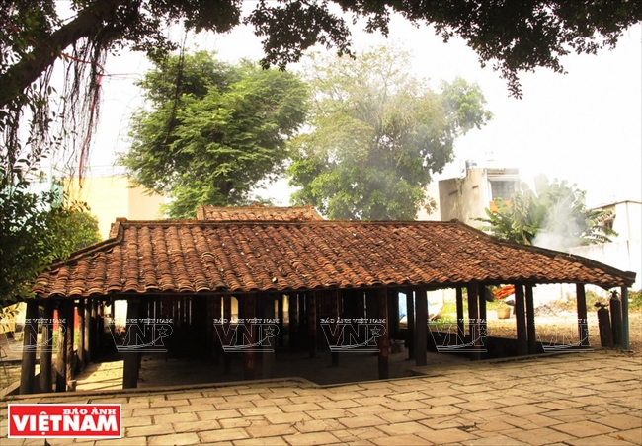

Mỗi làng phụng sự một vị Thần hoàng; có làng thờ hai ba vị, có làng thờ năm bảy vị, gọi chung là Phúc Thần.
Phúc Thần có ba hạng:
Thượng đẳng thần là những thần danh sơn Đại xuyên, và các bậc thiên thần như Tản viên Sơn thánh, Cao sơn, Quý Minh Đổng thiên vương, Sóc thiên vương, Chử đồng tử, Liễu Hạnh công chúa... Các vị ấy có sự tích linh dị, mà không rõ tung tích ẩn hiện thế nào, cho nên gọi là Thiên thần. Thứ nữa là các vị nhân thần như: Triệu Quang Phục, Tô Hiến Thành, Trần Hưng Đạo... Các vị này khi sanh tiền có đại công lao với dân với nước; lúc mất đi, hoặc bởi nhà vua tinh biểu công trạng mà lập đền thờ hoặc bởi lòng dân nhớ công đức mà thờ. Các bực ấy đều có sự tích công trạng hiển hách và họ tên rõ ràng, lịch triều có mỹ tự bao phong làm Thượng đẳng thần. Cũng có vị là nhân thần nhưng lại không được nhắc tới nhiều trong chính sử mà được nhắc tới nhiều trong dã sử và truyền thuyết như Đức thánh Tam Giang.
- Trung đẳng thần là những vị thần dân làng thờ đã lâu, có họ tên mà không rõ công trạng; hoặc là có quan tước mà không rõ họ tên, hoặc là những thần có chút linh vị, tới khi nhà vua sai tinh kỳ đảo võ, cũng có ứng nghiệm thì triều đình cũng liệt vào tự điển, mà phong làm Trung đẳng thần. Có những trung đẳng thần được thờ rất phổ biến như anh em Cao Lịch, Cao Khiển là tướng nhà Đinh, thuộc tướng của Đinh Điền. Ở các đền thờ vùng Ninh Bình thì Cao Lịch được sắc phong Lịch Lộ Đại vương trung đẳng thần, Cao Khiển được phong Hành Khiển Đại vương trung đẳng thần.
- Hạ đẳng thần do dân xã thờ phụng, mà không rõ sự tích ra làm sao, nhưng cũng thuộc về bực chính thần, thì triều đình cũng theo lòng dân mà phong cho làm Hạ đẳng thần.
Ngoài ba bực thần ấy, còn nhiều nơi thờ truyền thống dâ gian, như: thần bán lợn, thần trẻ con, thần ăn xin, thần chết nghẹn, thần tà dâm, thần rắn, thần rết... Các hạng ấy gọi là tà thần, yêu thần, đê tiện thần vì dân tin mà thờ chớ không được vào tự điển, không có phong tặng gì...
Riêng ở đồng bằng sông Cửu Long, theo Sơn Nam thì các hạng tà thần tuyệt nhiên không có, họa chăng chỉ là vài am miếu dựng lên nơi có người chết oan ức vì tai nạn xe cộ, đắm thuyền, hùm tha sấu bắt; cúng sơ sài, không tế lễ.
Các vị thần phổ biến
- Thần Núi: Tản Viên, Cao Sơn, Quý Minh
- Thần Sông: Lạc Long Quân, Linh Lang, Đông Hải Đại vương, Tam Giang Đại thánh, Tô Lịch Giang thần, Thủy Bá Đại vương
- Thần Đất: Hậu Thổ Phu nhân, thần Bản Cảnh
- Nhân Thần (Thần Người): Vua Hùng, Lữ Gia, Hai Bà Trưng, Lý Nam Đế, Triệu Quang Phục, Đinh Tiên Hoàng, Lê Hoàn, Đông Hải Đại Vương, Nguyễn Minh Không, Trần Hưng Đạo.
Theo nhà học giả Nguyễn Văn Tố, thì khởi đầu đình chỉ là cơ ngơi để dân làng hội họp, là nơi dành để treo những sắc lệnh và huấn dụ của nhà vua...
Để thờ phụng Thần hoàng, nhiều làng lập miếu thờ. Rồi theo lệ ngày sóc (mùng 1) và ngày vọng (ngày rằm) dân làng đến miếu để làm lễ Vấn (theo nghĩa kính viếng). Miếu này còn gọi là "nghè", nơi gìn giữ sắc thần. Ngày tế lễ, dân làng rước sắc thần từ miếu đến đình để cử hành việc tế lễ, sau đó đưa trở về miếu.
Để đơn giản hóa, sau nhiều làng chỉ xây một cái đình lớn, phía ngoài làm nơi hội họp (đình), phía trong là miếu...
Như trên đã nói, thần Thành hoàng dù có hay không có họ tên, lai lịch; và dù xuất thân bất kỳ từ tầng lớp nào, thì cũng là chủ thể trên cõi thiêng của làng và đều mang tính chất chung là hộ quốc tý dân (hộ nước giúp dân) ở ngay địa phương đó. Vai trò trên của thần còn có ý nghĩa hơn nữa, nhất là đối với những cư dân từ miền ngoài vào khai khẩn vùng đất hoang Nam Bộ, vì lẽ họ đã gặp không ít khó khăn do thiên tai địch họa, do thú dữ hoành hành... Điều đó có nghĩa, thần Thành hoàng đã trở thành một biểu tượng tâm linh; bởi theo họ, chỉ có thần mới có thể giúp cho mưa thuận gió hòa, mùa màng tươi tốt; giúp cho cuộc sống của họ ngày một thêm ổn định, thịnh vượng.
Hiểu được nhu cầu tâm linh của người dân, cộng thêm ý muốn tạo lập một thiết chế văn hóa - tín ngưỡng chính thống của vương triều, để nhằm xóa bỏ dần tầm ảnh hưởng của các triều đại trước; nên dưới thời các vua đầu nhà Nguyễn, cứ ba năm xét ban sắc phong thần một lần. Chỉ riêng năm 1852, có lẽ đoán trước thời nguy khốn của đất nước trước thực dân Pháp, cho nên vua Tự Đức đã sai cấp đồng loạt 13.069 sắc phong cho cả nước (nhiều nhất là ở Nam Bộ), cùng với việc "Quốc điển hóa" sự thờ phụng; cũng chính là để nhanh chóng đạt được mục đích trên.

Giá trị của tín ngưỡng thờ Thành hoàng làng của người Việt
Thứ nhất, ý thức về lòng biết ơn những người có công với làng xã.
Thành hoàng là người có công với dân làng như: lập làng, lập nghề, dạy học, đánh giặc, cứu người... Cũng giống như thờ cúng tổ tiên, thờ cúng Thành hoàng của người Việt vừa là tín ngưỡng, vừa là đạo lý sống của hậu thế đối với bậc tiền bối có công với làng xóm, đất nước. Nếu thờ cúng tổ tiên là đạo lý thể hiện ý thức hướng về nguồn cội của gia đình, dòng họ, thì thờ cúng Thành hoàng làng cũng là sự tôn vinh các bậc tiền bối ở cấp độ làng xã. Làng nào cũng thờ Thành hoàng, mỗi Thành hoàng có nguồn gốc, công trạng khác nhau “trống làng nào làng ấy đánh, thánh làng nào làng ấy thờ”. Vì thế, làng không thể thiếu một biểu tượng thiêng liêng, vị thần hộ mệnh để phát tín hiệu tập hợp, củng cố, bảo vệ phát triển cộng đồng. Việc thờ cúng đó được xuất phát từ sự biết ơn, sự ghi nhớ công ơn của dân làng với người có công với làng.
Tuy nhiên, có lẽ nét khác biệt giữa các làng chính là thờ các vị thần riêng của làng mình, những vị thần đó vừa gần gũi lại vừa thiêng liêng với từng làng, “người dân trong làng cùng nhau tự phong, tự thờ vị Thành hoàng riêng của mình như vị thần bản mệnh, chủ yếu đảm bảo mưa thuận gió hòa, đem lại sự bình yên cho cộng đồng”.
Thứ hai, ý thức giữ gìn luật lệ, lề lối gia phong của làng xã.
Mỗi làng xã cổ truyền Việt Nam đều có phong tục tập quán riêng biệt, định hình thành tục lệ làng xã. Trong tâm thức người Việt ở đồng bằng Bắc bộ rồi truyền đi khắp nơi, Thành hoàng là vị thần tối linh, có thể bao quát, chứng kiến toàn bộ đời sống của dân làng, bảo vệ, phù hộ cho dân làng làm ăn phát đạt, khoẻ mạnh. Các thế hệ dân cứ tiếp tục sinh sôi, nhưng Thành hoàng thì còn mãi, trở thành một chứng tích không thể phủ nhận được của một làng qua những cơn chìm nổi. Thành hoàng chính là vị chỉ huy tối linh của làng xã không chỉ về mặt tinh thần, mà còn một phần về mặt đời sống sinh hoạt vật chất của dân làng. Cho nên, “sự thờ phụng Thành hoàng xét cho cùng là sự thờ phụng luật lệ làng xã, lề thói gia phong của làng”.
Thờ phụng Thành hoàng là sợi dây liên lạc vô hình, giúp dân làng đoàn kết, nếp sống cộng cảm hoà đồng, đất lề quê thói được bảo tồn. Vì lẽ đó, mỗi làng khi muốn mở hội hoặc tổ chức việc gì đều phải có lễ cúng Thành hoàng để xin phép trước. “Dường như sự ngưỡng mộ Thành hoàng của người dân không kém gì sự ngưỡng mộ đối với tổ tiên của họ, ở cấp độ cao hơn Tổ nhà, Tổ họ vì đây là Tổ làng”. Tín ngưỡng thờ Thành hoàng qua đó nhắc nhở con người phải yêu quý cộng đồng dân tộc, đặc biệt là cộng đồng làng xã, kéo người dân quay lại mối quan hệ hàng xóm láng giềng theo kiểu “bán anh em xa, mua láng giềng gần”. Thờ Thành hoàng làng thực chất là nét văn hoá đặc trưng trong sinh hoạt văn hoá làng, sự giao lưu văn hoá giữa các làng xóm với nhau; là nơi để lưu giữ những phong tục, luật lệ của mỗi làng... đó là sự kết tinh ý thức hệ tôn giáo quanh một hình thái thờ phụng tập thể.
Thứ ba, ý thức đoàn kết, cố kết cộng đồng làng xã.
Tín ngưỡng Thành hoàng đóng vai trò liên kết cộng đồng làng xã, là nơi quy tụ tâm linh cho cư dân. Thành hoàng chứng kiến đời sống của dân làng, ban phúc độ trì cho những người trung hiếu, hiền lành, giáng họa trừng phạt những kẻ độc ác vô luân. Có tai biến, người ta thường đến lễ bái cầu xin thần che trở. Có việc oan ức, người ta thường lễ bái cầu xin thần chứng giám chuyển giữ hóa lành, giải oan cho người đó. Mọi người trong cộng đồng luôn tuân thủ theo luật lệ, đạo đức vì họ luôn tâm niệm rằng thần luôn giám sát những hoạt động của từng thành viên trong cộng đồng. Nhà nước phong kiến Việt Nam chọn lọc và phong sắc cho Thành hoàng làng, nhằm mục đích đoàn kết và động viên toàn bộ sức mạnh của cộng đồng làng, xã và dân tộc thành một khối, đồng thời thực hiện việc quản lý xã hội đến cơ sở xã hội. Tín ngưỡng thờ Thành hoàng chính là nơi “nương náu” của văn hóa dân tộc. Từ đây, mỗi người cảm thấy rõ nhu cầu ngưỡng vọng tâm linh, nhu cầu không thể sống một mình mà cần có thêm những người khác nữa. Phải sống giữa cộng đồng, gắn kết với cộng đồng làng, hay theo như lời người xưa, đó chính là cái lẽ “nhân quần”. Nếu như sự thờ cúng tổ tiên là nền tảng gắn kết mọi thành viên trong gia đình thì sự thờ cúng thần Thành hoàng là nền tảng gắn kết mọi thành viên trong cộng đồng làng, xã.
Người dân Việt Nam trải qua hàng ngàn năm dựng nước và giữ nước, suốt chiều dài lịch sử ấy, người dân phải đoàn kết nhau lại, ý thức cố kết cộng đồng được hình thành và phát triển để chống lại thiên tai và giặc giã. Tín ngưỡng thờ Thành hoàng làng của người Việt biểu hiện đạo Hiếu, sự biết ơn và mong muốn được đền đáp công ơn của thế hệ sau với thế hệ trước, sự đền đáp đó được lưu truyền từ đời này sang đời khác, củng cố và duy trì bền vững. Đạo Hiếu có vai trò trung gian, điều chỉnh sự tồn tại, hoạt động trong sinh hoạt tín ngưỡng thờ Thành hoàng làng. Đạo Hiếu được kết tinh từ văn hóa, trở thành triết lý sống của người Việt, dạy con người sống hướng thiện, có cái tâm trong sáng, biết đối nhân xử thế, thờ phụng ông bà tổ tiên và những người có công với quốc gia dân tộc. Đạo Hiếu trong tín ngưỡng thờ Thành hoàng làng đang tồn tại và phát triển cùng với lịch sử dân tộc, thấm dần vào các thế hệ người Việt Nam. Trải qua thời gian, triết lý về lòng biết ơn và đền ơn của đạo Hiếu không thay đổi, sẽ mãi là giá trị vĩnh hằng, khẳng định sự trường tồn của dân tộc, tạo ra sức mạnh văn hóa trong hội nhập và phát triển.

Chương 3

TẾ LỄ VÀ HOẠT ĐỘNG CÚNG TẾ TRONG ĐÌNH

Các hoạt động của tế lễ
Tùy theo tập quán của từng địa phương, không nơi nào giống hệt nơi nào, nhưng nhìn chung ở đình làng Nam Bộ thường diễn ra các cuộc lễ như sau:

Lễ Niêm ấn và lễ Khai sơn
Xưa, vào ngày 25 tháng Chạp, hương chức làm lễ rửa con dấu, bỏ vào hộp niêm kín. Kể từ ngày này, công việc hành chính trong làng đều đình chỉ cho đến mồng 7 tháng Giêng. Lễ Khai sơn (hay Khai hạ, Khai ấn), được tổ chức vào ngày mồng 7 tháng Giêng. Xưa ngày này có lễ Hạ nêu và lễ Khai ấn. Hương chức làm lễ làm lễ Khai sơn xong, thì lấy cuốc bổ vài nhát tượng trưng gọi là động thổ, cho dân theo đó mà khởi sự cày cấy, trồng trọt; và các công việc hành chính trong làng trở lại bình thường.

Lễ Bầu ông
Thuở Nam Bộ còn hoang vu, nhiều người sợ cọp nên mỗi làng chỉ cử đến Hương chủ, vì chức Hương cả phải nhường cho cọp (tục lệ này có ghi trong Minh điều hương ước ban hành năm 1852). Và bởi cọp là hương chức đứng đầu, nên hàng năm, tùy theo đình chọn ra một ngày để làm lễ "Bầu ông": cúng một con heo trắng, kèm theo một tờ cử hương chức. Gần đây, tục cúng Cả cọp vẫn còn nhưng chỉ nhằm cầu an cho bá tánh.

Lễ Tam Nguyên
(hay Tam Ngươn): là lễ cúng vào ba ngày rằm lớn: tháng Giêng, tháng Bảy và tháng Mười.

Lễ Hạ điền và Thượng điền
Đây là hai lễ lớn trong năm (Xuân Thu nhị kỳ). Hai lễ này chính là sự biến đổi từ tập tế xuân (Xuân tế) và tế thu (Thu tế). Ở Nam Bộ, lễ Hạ điền, được cử hành vào đầu mùa mưa, có ý nghĩa như khai trương việc cày cấy, trồng trọt. Lễ Thượng điền, được cử hành vào cuối mùa mưa, lúc mùa màng đã có kết quả. Hai lễ này mang tính chất lễ nghi nông nghiệp rõ rệt. Bên cạnh việc cầu Quốc thái dân an, Thiên hạ thái bình; là lễ cúng Thần Nông, Hậu Tắc, Vũ Sư, Phong Bá, Điển Di... Thông thường, lễ Hạ điền long trọng hơn lễ Thượng điền.
Ngoài ra ở đình Nam Bộ còn có các lễ nhỏ khác như Giỗ hậu và Giỗ các anh hùng lịch sử, lễ vía Bà (các nữ thần được phối tự); và các lễ khác gọi chung là Tứ thời tiết lạp, gồm: Nguyên Đán, Hàn Thực (3 tháng Ba âm lịch), Thanh Minh (trong khoảng tháng Ba âm lịch), Trung Thu (rằm tháng Tám âm lịch), Trùng Cửu (mồng 9 tháng Chín âm lịch), Trùng Thập (mồng 10 tháng Mười âm lịch), Trừ Tịch (30 tháng Chạp âm lịch)...

Lễ Kỳ yên
Đây là lễ chính trong năm. Lệ phổ biến là 3 năm cúng lớn một lần, gọi là Đại lễ Kỳ yên 祈安(Tam niên đáo lệ Kỳ yên). Sách Gia Định thành thông chí chép lễ này như sau:
Mỗi làng (ở Nam Bộ) có dựng một ngôi đình, ngày cúng tế phải chọn cho được ngày tốt, đến buổi chiều ngày ấy lớn nhỏ đều nhóm tại đình, họ ở lại suốt đêm ấy, gọi là túc yết. Sáng ngày mai học trò lễ mặc áo, mão, gióng trống khua chiêng làm lễ chánh tế, ngày sau nữa làm lễ dịch tế, gọi là đại đoàn, lễ xong lui về. Ngày giờ cúng tế tùy theo tục từng làng không đều nhau, hoặc lấy tháng giêng cầu phúc gọi là Tế xuân, hoặc lấy tháng 8, 9 báo ơn thần là Tế thu, hoặc lấy trong 3 tháng mùa đông là tế tròn năm thành công. Tế chưng, tế lạp chạp là đáp tạ ơn thần. Việc tế đều có chủ ý chung gọi là Kỳ yên. Ngoài tế phẩm ra có mổ trâu, bò, và ca hát hay không ấy là tùy lệ từng làng, việc ngồi có thứ tự đều nhượng cho vị hương quan ngồi trên, hoặc làng nào có học thức thì làm theo lễ Hương ẩm tửu, cùng giảng quốc luật và hương ước, ấy gọi là làng có tục tốt. Cũng trong ngày ấy xét sổ sách làng coi trong một năm ấy thâu nạp thuế khóa, tiêu dịch, lúa tiền thiếu thế nào, ruộng nương được mất thế nào trình bày tính toán công khai; rồi cử người chức sự làm việc làng và cũng bàn giao chức vụ trong ngày ấy.

Lễ Kỳ yên là gì?
Lễ Kỳ yên có nghĩa là lễ cầu an, là lễ tế thần Thành hoàng lớn nhất trong năm của một ngôi đình thần ở Nam Bộ, Việt Nam. Đình làng ở Nam bộ mỗi năm có 2 lệ cúng: Thượng Điền (khi thu hoạch xong) và Hạ Điền (khi bắt đầu xuống ruộng), Kỳ Yên có thể gộp chung với Thượng Điền hoặc Hạ Điền, cũng có thể một lễ riêng biệt tùy theo từng địa phương.
Giới thiệu lễ Kỳ yên ở Nam Bộ xưa, sách Gia Định thành thông chí (mục Phong tục chí) của Trịnh Hoài Đức có đoạn:
Cúng Kỳ yên: mỗi làng (ở Nam Bộ) có dựng một ngôi đình, ngày cúng tế phải chọn cho được ngày tốt, đến buổi chiều ngày ấy lớn nhỏ đều nhóm tại đình, họ ở lại suốt đêm ấy, gọi là túc yết. Sáng ngày mai học trò lễ mặc áo, mão, gióng trống khua chiêng làm lễ chánh tế, ngày sau nữa làm lễ dịch tế, gọi là đại đoàn, lễ xong lui về...
Hiện nay, lễ Kỳ yên cũng được tổ chức trong ba ngày, gồm nhiều lễ tế. Tuy mỗi nơi có thể khác về giờ giấc, thứ tự và chi tiết, nhưng thường thì các lễ được tiến hành đại để như sau:

Các hoạt động trong lễ kỳ yên

Ngày thứ nhất trong lễ kỳ yên

+Lễ rước Tổ hát bội
Đến kỳ đáo lệ Kỳ yên (Đại lễ Kỳ yên), ngay từ sáng sớm, Ban quý tế cử người bưng một khay gỗ có trầu, rượu, hương, đèn, tiền lễ; cùng 4 quân hầu cầm bốn món thuộc bộ Lỗ bộ và Ban nhạc lễ ra tận cổng để rước Tổ hát bội vào đình, rồi đặt trang trọng sau hậu trường võ ca.

+Lễ Thỉnh sắc
Sau khi an vị Tổ hát bội xong, một đám rước với đầy đủ chiêng, trống, cờ, lọng, long đình cùng đội nhạc lễ, đội lân... đi đến chỗ cất giữ sắc thần (thường thì để ở trong một ngôi nhà kiên cố của một vị chức sắc có uy tín). Đến nơi, người có trách nhiệm vào tế một tuần hương, ba tuần rượu, đọc một bài văn tế ngắn gọn (hay khấn cũng được), rồi đem sắc đặt vào long đình, rước về. Đến đình, phải cử hành thêm nghi thức an vị, gồm: một tuần hương, ba tuần rượu và một tuần trà, rồi mới đưa tráp đựng sắc phong để trên bàn thờ thần nơi chính điện.
Lễ này, Đình Châu Phú (Châu Đốc, An Giang) tiến hành vào 7 giờ sáng ngày mùng 10 tháng Năm âm lịch. Vào lúc ấy, một đoàn xe được trang hoàng đẹp đẽ chạy đến Nhà lớn cũng ở gần đó, làm lễ thỉnh sắc thần Nguyễn Hữu Cảnh về đình. Đình Bình Thủy (Châu Phú, An Giang) tổ chức Thỉnh Sắc thần và diễu hành xe hoa vòng quanh cù lao, khởi hành từ 6 giờ sáng và trở về đình lúc 10 giờ sáng.

+Lễ Nghinh và tụng kinh cầu an
Một số làng, sau lễ thỉnh sắc thần Thành hoàng còn tổ chức Lễ Nghinh, tức đưa kiệu đến các đền miếu trong làng, dâng hương, khấn cung thỉnh mời chư vị thần về đình dự lễ. Xong, đem lư hương của các vị thần này lên kiệu trở về, đặt trên bàn hương án bày ở ngoài đình, hoặc trên bàn Hội đồng ngoại ở bên trong đình. Ở Đình Châu Phú, sau khi rước sắc thần Nguyễn Hữu Cảnh về đình, tiếp theo là Lễ nghinh, tức lễ thỉnh sắc thần Thoại Ngọc Hầu tại phủ thờ của ông Nguyễn Khắc Mi (cháu nhiều đời của Thoại Ngọc Hầu), và sắc thần của hai ông là Chánh vệ thủy Đỗ Đăng Tàu và Phó vệ thủy Lê Văn Sanh.
Có một số đình có phần lễ này. Đây vốn là nghi thức của Phật giáo hội nhập vào đình miếu, mục đích cầu chư Phật, chư thần thánh ban cho dân làng sự an lành. Khởi đầu cử người thiết lập bàn thờ Phật Quan Âm, rồi tiến hành niệm hương tán Phật, tụng kinh Phổ môn; cuối cùng đọc sớ rồi đốt sớ gửi cho chư Phật và cho chư thần thánh.

+Lễ Thỉnh sanh (Thỉnh sinh)
Lễ Thỉnh sanh phải diễn ra trước lễ Túc Yết, với mục đích lấy con vật tế của lễ Thỉnh sanh làm lễ vật cho lễ Túc Yết sau đó. Vật tế là một con heo còn sống, toàn sắc, bị cột bốn chân, đặt trên một chiếc ghế ngựa ngay trước bàn thờ Hội đồng ngoại. Sau khi heo bị thọc tiết, viên chánh tế dùng chén sạch hứng máu cùng một nhúm lông của con vật này, đặt lên bàn hương án. Chén huyết có ít lông này gọi chung là "mao huyết". Theo Sơn Nam, lễ này bắt nguồn từ lễ giết người để tế thần; sau dùng trâu, bò hoặc heo để thay thế. Thỉnh sanh (thỉnh là tịnh, gạn cho trong sạch; sanh (sinh) mang ý nghĩa hy sinh. Con vật bị giết để tế gọi là hy sinh); nói nôm na, lễ thỉnh sanh là lễ đâm con heo để tế thần. Ngày nay, để tránh cảnh tượng giết chóc trong đình, nhiều nơi chỉ cúng con heo còn sống rồi mang xuống nhà bếp hoặc cúng con heo đã được mổ xong. Có nơi, như ở Đình Châu Phú dâng cúng một con heo trắng (heo đã mổ xong, cạo sạch, chưa nấu chín), một chén đựng huyết có một ít lông heo (gọi chung là "mao huyết"), một mâm xôi, một trái cây, một mâm trầu cau, một đĩa muối, gạo. Các lễ vật được bày trên bàn, riêng con heo trắng được đặt sấp, thân phủ lên một giá gỗ cao.
Sau khi lễ Tỉnh sanh kết thúc, con heo được luộc chín và mang trở lại đình để làm lễ Túc yết.

+Lễ Túc yết
Tức là lễ hương chức ra ra mắt thần. Theo cổ lệ mà sách Gia Định thành thông chí đã biên chép, thì lễ này được tiến hành vào buổi chiều cho đến hết đêm ngày thứ nhất. Theo sách Sổ tay hành hương đất phương Nam thì, sắp đến giờ hành lễ, các thành viên của Ban tế tự mặc áo thụng xanh, khăn đóng, mang giày đứng sắp hàng hai bên võ ca cùng với ban nhạc lễ, các lễ sinh và đào thài (đào chuyên hát chúc tụng) trong tư thế sẵn sàng. Rồi một lễ sinh bắt đầu xướng các nghi thức và các hương chức được phân công tuần tự thực hiện những nghi thức như sau:
- Củ sát tế phẩm: kiểm lại đồ cúng.
- Tuần hương: dâng hương.
- Tuần rượu thứ nhất: dâng rượu lần nhất.
- Đọc văn tế : cầu nguyện thần Thành hoàng phù trợ sao cho mưa thuận gió hoà, quốc thái dân an,...
- Tuần rượu thứ hai: dâng rượu lần hai.
- Tuần rượu thứ ba: dâng rượu lần ba.
- Hiến quả phẩm: dâng trái cây.
- Hiến bỉnh: dâng bánh.
- Tuần trà: dâng trà
- Ẩm phước: giống như lễ "thụ tộ" miền Bắc, tức Ban tế tự được thừa hưởng lễ vật đã dâng cúng, xem như đây như là lộc của thần ban.
- Hóa văn tế: có nghĩa đốt văn tế. Có đình giữ đến xong lễ đoàn cả mới đốt.
Đình Bình Thủy (Châu Phú, An Giang) tổ chức lễ Túc yết vào trưa ngày 9 tháng 5 âm lịch (ngày thứ nhất của lễ Kỳ Yên) nhằm tạo điều kiện thuận lợi cho người dân và các ban quý tế các đình lân cận đến cúng viếng. Ở Đình Châu Phú, lễ Túc yết diễn ra vào lúc một giờ đêm ngày 11 tháng Năm âm lịch (tức ngày thứ hai của đại lễ), Ban quản trị đình đã tề tựu đông đủ để bắt đầu cúng túc yết. Chịu trách nhiệm chính ở buổi lễ cúng là ông Chánh tế - cũng là trưởng ban quản trị đình. Lễ cúng gồm một mâm xôi, một trái cây, một mâm trầu cau, một đĩa muối, gạo. Ngoài ra còn có những lễ vật khác do nhân dân mang đến dâng cúng.
Bắt đầu vào lễ, ông Chánh tế đến dâng hương trước bàn thờ, rồi lần lượt các thành viên trong Ban quản trị thay nhau vào lễ. Kế đến là phần "Khởi chinh cổ", sau khi đánh ba hồi trống và ba hồi chiêng mõ. Ban nhạc lễ với các nhạc cụ dân tộc bắt đầu trỗi lên, lễ dâng hương, chuốc tửu, tiệm trà bắt đầu... Sau cùng, bản văn tế (văn chúc) được mang đến trước bàn thờ. Người được cử quỳ xuống "đọc văn", trong khi ban nhạc lễ trỗi nhạc phụ họa. Dứt bài văn tế, ông Chánh tế đốt bản văn này và một ít giấy tiền vàng bạc, phần nghi thức lễ túc yết coi như đã xong.

Ngày thứ hai và thứ ba

+Lễ Xây chầu
Theo Sơn Nam, nét đặc trưng của đình miếu Nam Bộ xưa là mỗi lần có lễ Kỳ yên, thì phải có các lễ: Xây chầu, Đại bội và hát bội. Căn cứ vào lời chúc tụng, lễ Xây chầu có từ đời vua Gia Long. Thường thì lễ này được cử hành sau lễ tế Túc yết. Về cách thức xây chầu, đại để chia làm ba loại: Xây chầu văn, Xây chầu võ, và Xây chầu bán văn bán võ. Lễ này bắt nguồn từ quan niệm dịch lý của đạo Nho: thuận đạo trời (âm dương), an đạo đất (nhu cương) và hòa đạo người (nhân nghĩa); ba đạo này có hòa hợp thì vạn vật mới hanh thông, tốt đẹp.
Theo nhiều nhà nghiên cứu, thì lễ Xây chầu vốn bắt nguồn từ Lễ Đại Bội trong cung đình nhà Nguyễn. Đây là một cảnh diễn lớn, gồm nhiều tiết mục liên hoàn nhằm thể hiện sự sinh thành vũ trụ và phát triển của vạn hữu^{[5]}. Bởi vậy, theo Sơn Nam, Muốn ổn định thời tiết, trật tự xã hội, theo quan niệm xưa, phải tuân theo sự vận hành của Trời Đất mà kim chỉ nam là Kinh Dịch với thuyết âm dương, Bát quái, Ngũ hành. Việc Xây chầu chính là để nhắc nhở nguyên tắc ấy.
Trích diễn biến lễ xây chầu ở Đình Châu Phú:
Sau khi lễ túc yết xong, là đến lễ xây chầu và hát bội được tổ chức tại gian võ ca phía trước chính điện. Những người tham dự cũng ăn mặc chỉnh tề xếp thành hai hàng nhưng từ cửa chính điện trở ra. Trên gian võ ca, tất cả diễn viên đoàn hát bội đã hóa trang, trống mõ sẵn sàng. Ông Chánh bái chủ trì lễ nhúng một cành dương vào tô nước cầm trên tay vẩy ra xung quanh và đọc lời cầu nguyện:
Nhất sái thiên thanh. (Trời thêm thanh bình)
Nhị sái địa linh (Đất thêm tươi tốt)
Tam sái nhơn trường sanh (Người được sống lâu)
Tứ sái quỷ diệt hình (Quỷ dữ bị tiêu diệt).
Đọc xong, ông chánh bái đánh ba hồi trống và nói: "Ca công tiếp giá", lập tức trống mõ của đoàn hát bội rộ lên và chương trình hát bội được bắt đầu^{[6]}. Đến khi ấy, trống chầu được đặt dưới sân khấu, và cử quan viên ra cầm chầu gọi là cầm chầu đại bội để khen chê nghệ sĩ.

+Hát chầu
Hát chầu tức hát bội, trước để cúng thần (chức năng chính), sau để giúp vui cho dân làng. Tuồng diễn (thường là 3, 4 tuồng) đều phải tuân thủ một cách nghiêm nhặt những quy phạm chính thống. Điều này thể hiện rõ trong hầu hết mọi nghi thức, nhất là phần lễ tôn vương. Nói chung, các vỡ diễn đều phải biểu hiện cho được ý nghĩa: "trung thắng nịnh, chính thắng tà" và kết thúc bằng một màn tôn chân chúa (tôn vương) hay tôn soái.
Tuồng hát bội mà các đình thường chọn hát là San Hậu (tôn vương), Phàn Lê Huê (tôn nữ soái), Tiết Nhơn Quý (tôn soái)... Ở Đình Châu Phú các tuồng được chọn hát thường là: Trần Bình Trọng, Sát Thát, Trưng Nữ Vương, Lưu Kim Đính, San hậu...

+Lễ Chánh tế hoặc Đàn cả
Lễ Chánh tế còn gọi là Đoàn cả hoăc Đàn cả, diễn ra vào sáng ngày thứ hai hoặc thứ ba của lễ Kỳ Yên, tùy từng địa phương. Cũng theo sách Gia Định thành thông chí, thì lễ Chánh tế được tổ chức vào sáng hôm thứ hai của lễ Kỳ yên, với phần nghi thức giống như lễ Túc yết. Cổ lệ chọn giờ này (giờ Tý) bắt nguồn từ quan niệm dịch lý: đây là giờ "âm lão, dương khởi", tức là mọi điều tốt lành bắt đầu nảy sinh. Việc hành lễ tương tự như lễ túc yết, duy chỉ khác câu ở phần ẩm phước: lễ túc yết xướng Nghinh thần cúc cung bái, thì ở lễ này xướng câu Tạ thần cung cung bái. Ở Đình Châu Phú, lễ này được cử hành lúc vào 3 giờ sáng ngày 12 tháng Năm âm lịch, tức sáng sớm ngày thứ ba của cuộc lễ. Đình Bình Thủy (Châu Phú, An Giang) tổ chức lễ Chánh tế vào sáng ngày 11 tháng 5 âm lịch, tức ngày thứ ba của lễ Kỳ Yên.
Theo Sơn Nam thì Lễ Đàn Cả là quan trọng nhất. Nhà văn viết: "... trước đó có lệ Túc yết, tức là ban Tế lễ gom lại, trình diện, diễn tập, có thể so sánh với dịp cúng giỗ ông bà, trước ngày giỗ chánh thức là buổi cúng Tiên. Đình nào khiêm tốn thì bỏ lễ Túc yết cho bớt kinh phí... Vẫn chưa dứt khoát về tên gọi: Đàn hay Đoàn. Trên tấm thiệp mời ở ngôi đền sát chợ Biên Hòa, thấy ghi Đại Đàn. Đàn là nơi cử hành lễ (lập đàn, đàn Nam Giao) có lẽ đúng hơn. Về cơ bản, trong cả nước, nghi thức nhau nhưng "đại đồng tiểu dị".

+Lễ tế Tiền hiền, Hậu hiền
Đây là lễ tế các vị tiền nhân đã có công lập làng, lập đình và các anh hùng liệt sĩ địa phương. Có đình tiến hành lễ này ngay sau khi lễ đoàn cả xong, nhưng cũng có đình để sang ngày thứ ba. Điều đặc biệt trong lễ này là cử nhạc lễ theo điệu Nhịp Bụa, nhưng hoàn toàn mang hơi Ai, khác với lễ Túc yết và lễ đoàn cả đều hoàn toàn mang hơi xuân.

Lễ hồi sắc hay nối sắc
Tức đưa sắc thần về nơi cũ. Nghi thức lễ diễn ra tương tự như khi thỉnh. Sau lễ này, các lư hương của chư thần trong lễ Nghinh cũng hoàn về nơi thờ phụng họ.
Ở lễ Kỳ yên, phần "lễ" chiếm phần quan trọng hơn phần "hội". Các đối tượng cúng lễ là một tập hợp thần linh đông đảo không chỉ riêng có thần Thành hoàng Bổn cảnh. Lễ này là dịp để dân làng họp mặt, bàn chuyện, vui chơi. Những tục lệ này nhằm thắt chặt tình cộng đồng. Còn hát xướng trong ngày lễ Kỳ yên không phải là văn nghệ bình thường mà mang nội dung nghi lễ. Chương trình văn nghệ phải có nội dung đạo lý, kết thúc có hậu. Đặc biệt tiệc tùng trong ngày lễ Kỳ yên ở đình làng Nam Bộ chỉ mang tính liên hoan, chiêu đãi, hoàn toàn không có tục "chiếu trên, chiếu dưới", nhậu nhẹt say sưa như những nơi khác.
Lễ Kỳ yên thu hút đông đảo nhân dân quanh vùng qui tụ về với lễ vật trên tay, người nào cũng trang phục chỉnh tề, quỳ lạy trước bàn thờ và cầu nguyện thần linh sao cho mưa thuận gió hoà, quốc thái dân an, mùa màng thuận lợi, sản xuất phát triển, nhân dân ấm no. Như thế, lễ Kỳ yên mang hai ý nghĩa: vừa tưởng nhớ một vị có công khai phá miền Nam Bộ, vừa cầu mong một cuộc sống no đủ. Cho nên, đây là một sinh hoạt văn hoá dân gian đáng được bảo tồn, duy trì và tạo điều kiện phát triển.

Chương 4

HOẠT ĐỘNG CỦA ĐÌNH THÔNG TÂY HỘI

4.1.Các lễ tại đền
Đình Thông Tây Hội thờ Thành Hoàng theo tục thờ thần của người Việt Nam. Vị thần chính được thờ trong đình là Đông Chinh Vương và Dực Thánh Vương như trên đây đã trình bày .
Theo phong tục Nam bộ, những vị khác được thờ trong đình:

Thần Phúc Đức
Là hai vị Thần thờ chính trong Đình, Dương niên hành khiển.

KHOA LỄ ĐƯƠNG NIÊN ĐƯƠNG CẢNH
Hương phụng hiến, cúng dàng …………………. Hành Khiển, Ngũ Miếu chi Thần, Tống Tào Phán quan, kiểm sát cát hung du thế giới, quyền hành thiện ác giám nhân gian tín chủ thành tâm, kiền khẩn đảo nguyện kỳ tích phúc bảo bình an.
* Phù dĩ :
Pháp duyên bài biện lễ vật cụ trần dục nghinh Thái Tuế dĩ lai tâm, tái vọng thành hoàng đồng chứng giám Tư bằng chú lực dụng khiết hoa duyên giáo hữu tịnh uế chân ngôn cẩn đương trì tụng
+ Án bắc đế tra thiên thần La na địa tra sa hạ (3 lần )
Thiết dĩ :
Thánh hiền tuy viễn, phàm hữu cảm dĩ giai thông, ẩn hiển hà thù cố sở cầu nhi tất dĩ kim phần hương kiền thành cúng dàng. Đương niên hành khiển trí đức tôn thần, đương cảnh thành hoàng bản thổ đại vương, kiểm sát nhân gian, tuần hành thế giới, khứ tai khứ họa, cấp như mãnh hỏa tu du giáng phúc giáng tường tốc nhược uy phong khoảnh khắc, từ bi tại niệm, thiện ác tòng tâm, giáng phó pháp duyên chứng minh đau khổ
Kim cứ vì Việt Nam quốc, Hồ Chí Minh thị, Gò Vấp quận, Đệ thập nhứt phường, Thông Tây Hội cổ đình chi xứ.
Tín chủ ………………………………………..tình chỉ kỳ vì dục bảo bình an, cung trần lễ đảo, thủ kim nguyệt cát nhật, kiến thỉnh ………….. (cư sĩ), tưu vu hương thôn sứ thu tuyên diễn thỉnh chân ngôn cẩn đương trì tụng.
- Dĩ thử linh thanh thân triệu thỉnh
- Đương niên đương cảnh tất văn tri
- Ngưỡng bằng tam bảo lực gia trì
- Nguyện tại kim thời lai giáng phó
+ Nam mô bộ bộ đế lị dá lị giá lị đát đa nga đá da. (7 lần)
+ Thượng lai triệu thỉnh chân ngôn tuyên dương dĩ kính chúng đẳng kiền thành thượng hương nghinh thỉnh.
* Nhất tâm phụng thỉnh.
Thượng thừa đế mệnh, bình an nhân gian thiện ác chi hành, hạ chiếu dân tình, định số cát hung chi diệu, kim niên hành khiển thái tuế trí đức tôn thần, công tào quan hành binh bộ chúng.
- Duy nguyện lễ thiên địa phát sinh chi đức trừ phần khí dẫn xuân phong, hoàng Càn Khôn hóa dạc chi nhân, tiêu tai thành vận giáng phó hương duyên chứng minh công đức, hương hoa thỉnh.
* Nhất tâm phụng thỉnh.
Cung duy: Đương cảnh thành hoàng nhị vị đại vương
Nhất tâm phụng thỉnh 左本境城隍最靈尊神
TẢ BẢN CẢNH THÀNH HOÀNG TỐI LINH TÔN THẦN

Nhất tâm phụng thỉnh右東征翊聖城隍大王
HỮU ĐÔNG CHINH DỰC THÁNH THÀNH HOÀNG ĐẠI VƯƠNG
cập thổ địa lý vực thần quan.
Duy nguyện: Bảo cảnh tiêu vô hạn, chư tai hữu dân tích phúc chi khánh, giáng phó hương duyên chứng minh công đức, hương hoa thỉnh.
+ Thượng lai triệu thỉnh chân ngôn tuyên dương dĩ kính an tọa chân ngôn cẩn đương trì tụng.
- Niên cảnh nhị tôn đồng giáng hạ,
- Khoát nhiên tâm nguyệt thính gia đà
- Tùy phương ứng hiện biến quang minh
- Nguyện giáng pháp duyên an vị tọa
* án tra ma la sa ha (7 lần)
* An tọa chân ngôn tuyên dương dĩ kính nhiếp bị bài nghi, thượng hiến tôn từ phủ thủy nạp thụ, tín chủ kiền thành thượng hương phụng hiến.
(chú biến thực cam lộ)
Phục vọng
Thần từ trức tư sở chí, thậm đa lễ vật cụ trần đa thiểu dục linh dục túc, tất đáo gia trì, biến thiểu thành đa, hóa vô vi hữu, pháp chúng huyền ngôn cẩn đương trì tụng.
- Tự nhiên thiên trù thực
- Vô lượng diệc vô biên
- Tùy niệm giai dục túc
- Liệt vị tiền cúng dạng
* Thần quang bất muội thánh nhãn phi giao cụ hữu sơ văn cẩn đương tuyên đọc (đọc sớ )
* Thượng lai văn sớ tuyên đọc dĩ chu, động giám vô tư mật thùy chiếu giám, kim hữu sớ văn, dụng bằng hỏa hóa.
+ án bạt dà lư ly chỉ linh sa hạ (7 lần)
(tụng bát nhã hồi hướng)
Thượng lai lễ đương niên đương cảnh, sự tất vô ngần, lương nhân khể thủ hòa nam, tam tôn thánh chúng.

Bà Chúa Xứ
Bà Chúa Xứ, dạng đạo Lão dân gian, thu hút bá tánh nhiều nhất Nam Bộ.
Miễu bà Chúa Xứ là dạng tu tiên, một dạng như: Tây Vương Mẫu, Cửu Thiên Huyền Nữ, hoặc Liễu Hạnh công chúa...
Theo Nguyễn Đức Toàn, thì:
Theo bước đường Nam tiến của dân tộc Việt, chúa Liễu đã từ Phủ Giầy (Nam Định), Đền Sòng (Thanh Hóa) đi về phương Nam, tạm dừng ở điện Hòn Chén (Huế) và gặp bà Pô Nưgar tại Nha Trang, gặp bà Đen (Linh Sơn Thánh Mẫu) ở Tây Ninh và bà Chúa Xứ ở núi Sam, Châu Đốc...Tất cả các bà đều là một Mẹ duy nhất trong tâm thức của tín ngưỡng và tập tục thờ mẫu của người Việt...
Do ảnh hưởng Phật giáo, Lão giáo cùng với các tín ngưỡng đồng bóng của dân gian mà các vị thần được thờ chủ yếu là nữ, như: Thánh mẫu Liễu Hạnh, Thượng Ngàn, Bà Chúa Tiên, Bà Chúa Ngọc, Bà Chúa Động, Bà Cố Hỷ, Bà Thủy, Bà Hỏa...Và Bà Chúa Xứ trở thành một dạng như "Phật Bà Quan Âm" (đối với người Việt), "Bà Mã Hậu" hay "Thiên Hậu Nương Nương" (đối với người Hoa). Bà được tin tưởng đến độ có rất nhiều huyền thoại về "quyền lực linh thiêng" của Bà trong việc "ban phúc, giáng họa" cho con người.
Cầu tất ứng, thí tất linh, mộng trung chỉ thi
Xiêm khả kính, Thanh khả mộ, ý ngoại nan lường.
Tạm dịch:
Xin thì được, ban thì linh, báo trong giấc mộng (Người) Xiêm sợ hãi, (Người) Hoa kính mộ, ý tứ khôn lường.
KHOA CÚNG THÁNH MẪU
香奉献供养十方諸佛觀音菩薩四府萬靈諸位聖母公主位前
Hương phụng hiến cúng dàng thập phương, chư Phật Quan Âm Bồ Tát; tứ phủ vạn linh chư vị Thánh Mẫu Công Chúa, vị tiền.
弟子虔將香奉献仰衹威德降花筳消災解阸天積福壽千年
Đệ tử kiền tương (thành tâm đưa) hương phụng hiến, ngưỡng kỳ uy đức giáng hoa diên, tiêu tai giải ách lợi nhân thiên tích phúc thọ thiên niên.
南無香雲盖菩薩厤呵薩
Nam mô hương vân cái Bồ tát ma ha tát (7 lần)
窃以法筳以辨用憑精潔以莊嚴意精虔欲大十方而監格憑茲法水洒壇場修除煩惱淨濊眞言謹當持誦.
Thiết dĩ pháp duyên dĩ biện dụng bằng tinh khiết dĩ trang nghiêm, thành ý tinh kiền dục đại thập phương nhi giám cách. Bằng tư pháp thủy quán sái điện trường, tu trừ phiền não chuyển thanh lương, tảo đăng yêu phân nghiêm tĩnh điện. Tịnh uế chân ngôn cẩn đương trì tụng.
碧玉碗中涵素月
綠楊枝上散珍珠
今將一滴洒壇場
垢穢腥膻悉清浄
Bích ngọc uyển trung hàm tố nguyệt.
Lục dương chi thượng tán trân châu
Kim tương nhất tích sái điện trường
Cấu uế tinh chiên tất thanh tịnh
晏北帝吒天神那羅羅地吒莎下
Án bắc đế tra thiên thần la la địa tra sa hạ (3 lần)
Nam mô li cấu địa Bồ tát ma ha tát (3 lần)

Thiết dĩ sắc thân cụ túc bản cư dục giới chi chung, chân tính thường tồn tích tại diệm phù chi nội. Cung thỉnh, tinh linh đệ nhất thần đức vô song, thiên phủ thiên tiên địa phủ địa tiên, thủy phủ thủy tiên, tam tòa thánh mẫu chư vị công chúa, liệt vị anh linh thị tòng các bộ, chư vị linh quan, tả hữu phân ban tiền hậu hoàn liệt, trượng thử bảo hương, phổ đồng cúng dàng.
Cẩn tấu vì Việt nam quốc, Hồ Chí Minh thị, Gò Vấp quận, đệ thap nhất phường, Thông Tây Hội đình chi băn xứ, , Kim vi tín chủ...................................... đại diện .................................., hợp đồng chúng đẳng, kim nhật vi ....................... lễ dã, ................... kính thiết lễ đảo, vạn linh, bảo mệnh duyên sinh kỳ an, gia nội, pháp đàn. Nhất duyên, chu viên nhi tán. Nguyện phù bảo ấu dĩ bình an thử sứ gia môn nhi cát khánh, phục nguyện thiên y sứ giả hộ trì, khí dĩ trường tồn, an lạc tạng vương tỏa tà phong nhi viễn tống, giáo hữu phụng thỉnh chân ngôn cẩn đương trì tụng.
Song bạc vân chu phù liễn hạc
Phục ngư hải thượng giá tiên lai
Ngư chuyển động đạt biểu tinh kiên
Giáng phó pháp duyên an pháp thọ
Nam mô bộ bộ đế lý giá lỵ đá lỵ đát đá nga (7 lần)
Thượng lai triệu thỉnh chân ngôn tuyên dương dĩ kính chúng đẳng kiền thành cẩn đương nghinh thỉnh.
* Nhất tâm phụng thỉnh.
Thủ trì đương liễu噹了, tương hiển tên hoa, biểu biểu từ dung càn khôn bất khả, sứ đương lý理 tại, tiêm chiêm tuệ giác, nhật nguyệt vô dĩ thử kỳ quan tử trúc ơn trung. Ngọc bội kim hoàn nhi tồi xá, liên hoa tòa tượng, y quan tố phục dĩ trang nghiêm. Cung thỉnh Nam Hải trường sơn Bạch y Quán thế Âm bồ tát. Tịnh cập tả thiện tài âu long lữ Bồ tát.
Duy nguyện từ tâm tế khổ giáng phó điện đường chứng minh công đức.
* Nhất tâm phụng thỉnh.
Di la hóa cảnh đản giáng ư cực tịnh bang tống ngự huyền đô thủy cung, ư ngọc kinh sơn lượng thí nhân bá đức đại đạo hiếu sinh.
Cung thỉnh thiên phủ chí tôn, hiệu thiên kim quyết Ngọc hoàng Huyền Cung cao thượng đế ngọc bệ hạ, thái thượng tam nguyện tam quan đại đế nhật Nguyệt nhị cung, vi đại đế. Nam tòa bắc đẩu nhị đế thiên, lục thập ngũ chiếu tinh quân, chính diệu đại tướng tinh, đai tiên thủy phủ phù cam lâm đại đế tam đầu cửu vĩ bát hải long vương phả tam tứ phủ công đồng, thị tòng bộ chúng.
Duy nguyện quang bất xả cảm cách hữu tình quang giáng lên đường chứng minh công đức. Hương hoa thỉnh.
* Nhất tâm phụng thỉnh
Hoàng thiên diễn phái ngọc diệp quang, cư thượng giới chí tiên cung, tác nhân gian chi chúa tể. Cung thỉnh đệ nhất thiên tiên cửu trùng thiên thanh công chúa. Lục cung vương mẫu công chúa Ngọc bệ hạ.
Duy nguyện long xa dĩ giá bảo cái khai trương quang sáng điện đường chứng minh công đức.
*Nhất tâm phụng thỉnh.
Càn khôn vận tạo ly khảm giao tinh nhân lập nghĩa hưng thiên bản. Giáng sinh lê thị ấp cư thái địa linh, đĩnh xuất trần gia trụ thế hưởng tam thập tuế dư, giá phu định phu, thập ngũ kết hôn, giao quang quán nguyệt, diện đối, diện tiếp tiếp trúc tiếp mai, đăn ước bách niên, nhởn cách, nhỡn hề, hề loan hề phượng như cầm, nam nữ giao hoan, nghi gia nghi thất, tựa nan tựa huệ, dị kỳ tường thuy, túc túc mục đoan trang, nãi trí nãi phương, công tắc yêu kiều thần nữ, viết duệ viết trí xưng vi chúa tể Việt Nam, cung thỉnh. Đệ nhị địa tiên thánh mẫu! Quỳnh hoa dung liễu hạnh công chúa, tặng phong chế thắng hòa diện đại vương, tái cấp gia ban mã vàng Bồ tát, tịnh cập địa tiên tùy tòng bộ chúng.
Duy nguyện thừa loan dư chi tập chí, đằng hạc giá dĩ lai lâm thỉnh giáng điện đường chứng minh công đức. Hương hoa thỉnh.
*Nhất tâm phụng thỉnh
Động đinh thủy nữ đệ nhất Long Cung hiển hiện hoàng ân, khôi khôi đại đức, biến hình biến tướng, phàm trần nhỡn nhục hạn chi, vi nữ vi nam, ngụ hạ dương gian vãng hiện. Cầu chi tất ứng, cảm dĩ toại thông, cải họa vi tướng, biến tai, tác phúc, đức chi hải ngoại bất ba bất lăng. Thử độ chung viết yết viết thanh tích phúc vinh linh, bảo gia môn hưng vượng. Cung thỉnh! đệ tam thủy tiên, đòng chung bạch ngọc thủy tỉnh xích lân nữ công chúa tịnh cập tùy tùng bộ chúng.
Duy nguyện anh linh tuấn tú, hiển hiện chung linh thu ba đào thấu niệm lôi oanh ly dũng thủy tức gian văn tập thỉnh giáng điện đường chứng minh công đức! Hương hoa thỉnh!
* Nhất tâm phụng thỉnh
Anh minh mặc trắc thanh trược thú hề hiện đong hề tây hải chi mê, tận niệm cố quốc tha hương chi di lệ, thanh tân hữu sạ diễm gia vô cùng thanh kỳ trang sử các chi tiểu ban, bạch ngọc cẩm hồng hoa, chi đan kiểu, cảm dĩ toại thông cầu chi tất ứng.
Cung thỉnh! đệ tứ nhạc tiên thượng ngàn công chúa, lê mại đại vương diệu tín thiền sư cao sơn thần nữ, diệu nghĩa tàng hình sơn trang công chúa, bắc lệ tam kỳ tuyên quang ỷ la, bảo thắng chân hà liệt vị chúa tiên, sơn nữ sơn gia thánh chúng lai lâm các hạ! phả thịnh thượng thiên chư vị đình thần hoàng thái tử vương quan, địa phủ chư vị đình thần hoàng thái tử vương quan, địa phủ chư vị đình thần hoàn thái tử vương quan, thủy phủ chư vị thần hoàng thái tử vương quan, nhạc chủ chư chư vị đình thần, hoàng thái tử vương quan, nhất thiết đình thần liệt vị vương quan, tùy tòng bộ chúng.
Tái thỉnh! thượng thiên chư vị khâm sai công chúa địa tiên, chư vị khâm sai công chúa thủy cung, chư vị chư vị khâm sai nhạc cung, chư vị khâm sai công chúa Quỳnh Hoa, Quế Hoa công chúa Dung hoa thụy hoa công chúa Hồng Hoa lý hoa công chúa, đào hoa bảo hoa công chúa, mai hoa bạch hoa công chúa, quận hoa tài lộc công chúa, cục hoa huệ hoa công chúa, sòng sơn cửu tỉnh công chúa đồi ngang phố cát công chúa, cô đọng đại minh công chúa, cô ân cô ái công chúa, thủ mệnh thủ diện công chúa, chiêu tài tiếp lộc công chúa phả cập tam thập lục bộ tiên làng bát bộ hoa làng, nàng ân, nàng ái nàng mại, nàng loan, nàng đào long liễu, nàng cựu nàng tần, nàng xuân nàng hiển, nàng hiện nàng duy.
Cung thỉnh đệ tam thánh cô!
Cửu thỉnh thánh cô sơn trang tiên chúa bát bộ sơn trang, thập nhị tiên nàng đức hoàng quận chư vị các cô, các cậu tả hữu linh quang tùy tòng bộ chúng!
Tái thỉnh! hạ ban ngũ dinh đại tướng bạch xà đại ngũ hổ đại tướng quân, đông phương quan thành hổ đại tướng nam phương quan xích hổ đại tướng Tây phương quan xích hổ tại tướng bắc phương quan hắc hổ đại tướng. Cung thỉnh! bản gia thổ công đong phù tào phủ thần quan. Kim niên đương cai (mỗ) thái tuế chí đức tôn thần đương cảnh thành hoàng bản thổ đại vương liệt vị bộ hạ đẳng chúng. Hương hoa thỉnh!
Duy nguyện bất sả uy quan giáng phó điện đường chứng minh công đức
Thượng lai nghênh thỉnh ký mộc quang lâm an tọa chân ngôn cẩn đương trì tụng.
Vân giá phiêu phiêu lai giáng hạ
Uy phong lâm lẫm phó đàn duyên
Nguyện thùy chiếu giám hiển thần công
Giáng phó đàn tràng an vị tọa
Nam mô lai vân tập bồ tát ma ha tát (3 lần)
Phù dĩ nhất tâm phụng thỉnh thiên quan, địa, quan, thủy quan, nhạc quan, thượng ba, trung ba, hạ ba, đẳng chư linh quan, đồng lai giáng hạ phân ban chỉnh túc khuyến khâm thực nhị tuần sơ khuyết ẩm thực, tam tuần sơ khuyển ẩm thực, sở chí chậm đa lễ vật cụ trần hy thiểu dục linh nghênh sung túc quyết mục già trì, biến thiểu thành đa hóa vô vi hữu, biến thực chân ngôn!
Nam mô tát phạ dát tha nga đá phạ rô chì đế an tam bạt tam bạt la hồng (7 lần)
Cam lộ thủy chân ngôn Nam – Mô tờ rô bà da, đát tha nga da đát điện tha, án tô rộ bát la tô rô bát la tô rô sa bà ha (7 lần)
Phả cúng dàng chân ngôn
Án, nga nga nẵng tam bà phiệt nhật la hộc (7 lần)
Nam mô phả cúng dàng bồ tát ma ha tát
* Cúng dàng công đức thù thắng hạnh, vô biên thắng, phúc giai hồi hướng phổ nguyện trầm lịch chư chúng sinh tốc vãng vô lượng quang phật sái, tam phủ công đồng tứ phủ vạn linh thiên đình thủy phủ tiên cô thánh cậu đẳng chúng, tứ sinh cửu hữu đồng đăng hoa tạng huyền môn bát nạn tam đồ cộng nhập tỳ lư tính hải
- Tự quy y phật đương nguyện chúng sinh thề giải đại đạo phát vô thượng tâm (1 lễ)
- Tự quy y pháp đương nguyện chúng sinh thâm nhập kinh tạng trí tuệ như hải (1 lễ)
- Tự quy y tăng đương nguyện chúng sinh thống lý đai chúng nhất thiết vô ngại (1 lễ)
Hòa nam thánh chúng nguyện dĩ thử công đức phả cập ư nhất thiết ngã đẳng dữ chúng sinh giai công thành phật đạo
Lễ vật và cách cúng lễ Tam Tòa Thánh Mẫu
Theo phong tục cổ truyền khi đến Đình, Đền, Miếu, Phủ nên có lễ vật có thể to, nhỏ, nhiều, ít, sang, mọn tuỳ tâm. Mặc dù ở những nơi này thờ Thánh, Thần, Mẫu nhưng người ta vẫn có thể sắm các lễ chay như hương hoa quả, oản,… để dâng cũng được.
- Lễ Chay: Gồm hương hoa, trà, quả, phẩm oản… dùng để lễ ban Phật, Bồ Tát (nếu có).
Lễ chay cũng dùng để dâng ban Thánh Mẫu.
- Lễ Mặn: Nếu Quý vị có quan điểm phải dùng mặn thì chúng tôi khuyên mua đồ chay hình tướng gà, lợn, giò, chả.
- Lễ đồ sống: Tuyệt đối không dùng các đồ lễ sống gồm trứng, gạo, muối hoặc thịt tại các ban quan Ngũ Hổ, Bạch xà, Thanh xà đặt ở hạ ban Công Đồng Tứ phủ.
- Cỗ sơn trang: Gồm những đồ đặc sản chay Việt Nam: Không được dùng cua, ốc, lươn, ớt, chanh quả… Nếu có gạo nếp cẩm nấu xôi chè thì cũng thuộc vào lễ này.
- Lễ ban thờ cô, thờ cậu: Thường gồm oản, quả, hương hoa, gương, lược… Nghĩa là những đồ chơi mà người ta thường làm cho trẻ nhỏ. Nhưng lễ vật này cầu kỳ, nhỏ, đẹp và được bao trong những túi nhỏ xinh xắn, đẹp mắt.
- Lễ thần Thành Hoàng, Thư điền: Phải dùng chay mới có phúc và những lời cầu nguyện được linh ứng.
Hạ lễ sau khi lễ Tam Tòa Thánh Mẫu
Sau khi kết thúc khấn, lễ ở các ban thờ, thì trong khi đợi hết một tuần nhang có thể viếng thăm phong cảnh nơi thừa tự, thờ tự.
Khi thắp hết một tuần nhang có thể thắp thêm một tuần nhang nữa. Thắp nhang xong, vái 3 vái trước mỗi ban thờ rồi hạ sớ đem ra nơi hoá vàng để hoá.
Hoá sớ xong mới hạ lễ dâng cúng khác. Khi hạ lễ thì hạ từ ban ngoài cùng vào đến ban chính. Riêng các đồ lễ ở bàn thờ Cô, thờ Cậu như gương, lược… thì để nguyên trên bàn thờ hoặc giả nơi đặt bàn thờ này có nơi để riêng thì nên gom vào đó mà không đem về.

Thần Nông
Theo truyền thuyết, Thần Nông sống cách đây khoảng 5.000 năm và là người đã dạy dân nghề làm ruộng, chế ra cày bừa và là người đầu tiên đã làm lễ Tịch Điền (còn gọi là lễ Thượng Điền, tổ chức sau khi gặt hái, thu hoạch mùa màng) hoặc Hạ Điền (lễ tổ chức trước khi gieo trồng), cũng như phát triển nghề làm thuốc trị bệnh.
Tại Việt Nam thì Thần Nông được xem là thủy tổ của người Việt.
Trong Đại Việt Sử ký Toàn thư, phần lời tựa của Ngô Sĩ Liên chép: "Nước Đại Việt ở phía nam Ngũ Lĩnh, thế là trời đã phân chia giới hạn Nam–Bắc. Thuỷ tổ của ta là dòng dõi họ Thần Nông, thế là trời sinh chân chúa, có thể cùng với Bắc triều mỗi bên làm đế một phương".
Lễ Thần Nông tức là lễ tế vua Thần Nông để cầu mong được mùa và nghề nông phát đạt. Trên các quyển lịch cổ hàng năm, người ta thường vẽ một mục đồng dắt một con trâu. Mục đồng tức là vua Thần Nông, còn con trâu tượng trưng cho nghề nông.

Thần Hổ
Tục thờ Hổ hay tín ngưỡng thờ Hổ là sự tôn sùng, thần thánh hóa loài hổ cùng với việc thực hành hoạt động thờ phượng hình tượng con hổ bằng các phương thức khác nhau được phổ biến ở một số quốc gia châu Á, đặc biệt là những quốc gia có hổ sinh sống. Theo quan niệm nhiều nơi ở châu Á, hổ là giống loài dũng mãnh nhất trong muôn thú, là Chúa sơn lâm, là Hùm thiêng ngự trị tối cao trong rừng già, ở các nước phương Đông, hổ còn là một linh vật trong 12 con giáp, tượng trưng cho sức mạnh, nó còn là một trong Tứ Thánh thú cai quản Tây phương. Trong quan niệm và tín lý, hổ với những biểu hiện phẩm chất của nó là một tập hợp thành các tín lý đa nghĩa, tùy theo từng khuôn mẫu văn hóa tín ngưỡng khác nhau, nó biểu thị tốt hoặc xấu, thiện hay ác, chính hay tà.
Trong nền văn hóa Đông Á, hổ là chúa tể các loài thú thay cho sư tử. Nó biểu trưng cho vua chúa, sự can đảm và phẫn nộ (cuồng nộ), hổ được người ta tôn lên vị trí Chúa tể của rừng núi và coi hổ là con vật linh thiêng. Đối với nhiều nước châu Á là Châu lục mà loài hổ phấn bố thì hổ còn là biểu tượng của sức mạnh, uy quyền và tâm linh. Tại đây, hổ được coi là có vị trí thống trị trong giới động vật nên nhân dân ở một số nước phương Đông đã thần thánh hóa loài này với tập tục thờ hổ hay thờ thần hổ đã đi vào tín ngưỡng dân gian của nhiều dân tộc, cộng đồng, nhất là ở những chốn rừng núi sâu thẳm thì hổ luôn được thờ phụng. Một số dân tộc khác còn tôn thờ hổ như thần giám hộ (như ở Hàn Quốc, hổ đóng vai trò là Thần bảo hộ), thượng đẳng phúc thần, thần hộ mệnh, môn thần.
Tục thờ hổ bắt nguồn từ cuộc sống nguyên thủy, khi con người còn sống trong điều kiện săn bắt, hái lượm hoặc giai đoạn đầu của cuộc sống nông nghiệp thì lúc này hổ chính là sức mạnh thiên nhiên vừa gần gũi và là tai họa đối với con người, chính vì vậy mà con người thờ hổ để cầu an. Ở đây, hổ được con người thờ phụng với vị thế là thần khai tổ, thần giám hộ, thần hộ mệnh, thần hộ môn, thần vệ đạo, với tâm thế này, nó được coi là phúc thần (thần may mắn). Nhưng mặt khác, từ nỗi khiếp sợ, nó cũng được tôn thờ như một ác thú bởi sự phá hoại. Hổ hiện thân và đồng nhất với các thế lực tự nhiên, nhất là chốn rừng thiên nước độc, lam sơn chướng khí, là trở ngại thử thách con người.
Những hình thức thờ phụng loài hổ có sự đa dạng ở các quốc gia, cộng đồng người ở khắp nơi thuộc châu Á và gắn liền với truyền thống văn hóa của từng vùng miền, những dân tộc theo tín ngưỡng bái vật giáo (Totem giáo) thì tôn thờ hổ như tổ tiên của tộc người mình, ở những nơi thịnh hành Shaman giáo thì hổ mang tính chất thánh thiêng và hòa trộn trong các nghi lễ thần bí. Trong khi nhiều nơi khác hổ được thờ phụng trong những không gian vật thể tín ngưỡng như đình, đền, miếu, chùa, ban thờ thông qua những nghi thức cúng tế, tranh thờ, tượng thờ và mỹ thuật tâm linh. Những biểu hiện khác như việc xem các phần cơ thể của hổ (nanh và vuốt) như những bùa hộ mệnh một cách mê tín. Nhưng nhìn chung, dù ở vùng đất nào, cộng đồng nào thì loài hổ cũng ngự trị với một vị thế tâm linh khả kính và hằn sâu trong tâm thức văn hóa từng vùng.

Tiên sư
Tiên Sư là bậc tiền nhân đã có công truyền dạy nghề nghiệp cho hậu thế. Thờ cúng Tiên Sư là truyền thống uống nước nhớ nguồn, tôn sư trọng đạo của người dân Việt từ bao đời nay.

Tiên Hiền - Hậu hiền
Về tiền hiền, hậu hiền của một vùng đất, đã có nhiều cách gọi như sau:
Tiền hiền khai khẩn, hậu hiền khai cơ: Tiền hiền là những người có công quy dân lập làng/ấp; hậu hiền có công xây dựng các công trình có tính cách làm nền móng (cơ là nền móng) cho làng, xã như đình, chùa, lăng, miếu…
Tiền hiền khai khẩn, hậu hiền khai canh: Tiền hiền có công quy dân lập làng/ấp; hậu hiền có công giúp dân mở mang ruộng đất canh tác.
Tiền hiền khai khẩn, hậu hiền khai khẩn: Tiền hiền có công quy dân lập làng/ấp; (nhưng do làng bị xiêu tán nên) hậu hiền đến sau phải quy dân lập làng mới trên cơ sở làng cũ.
Theo những cách gọi nói trên, có thể thấy rằng tiền hiền và hậu hiền là những người thuộc các họ tộc khác nhau. Tiền hiền khai khẩn, hậu hiền khai canh.
Như thế, cách nhìn nhận cho rằng hậu hiền là hậu duệ của chính vị tiền hiền tính từ đời thứ bảy trở đi là không có cơ sở và vô hình trung gây mất đoàn kết giữa các họ tộc trong làng.
Do tiền hiền, hậu hiền những người có công lập làng, lập đình trên nhiều phương diện lúc còn sống nên sau khi các vị mất đi, người dân địa phương ghi nhớ công ơn, uy tín, đạo đức của các vị mà thờ trong đình, có nơi lập những bài vị nêu danh tánh cụ thể của từng vị. Dưới các bậc tiền hiền, hậu hiền là những vị tiền bối, hậu bối cũng có công trong sự nghiệp chung.
Trong đình, việc bài trí thờ tiền hiền, hậu hiền mỗi nơi mỗi khác. Theo lệ cổ, bàn thờ tiền hiền và hậu hiền thường được đặt phía sau chính điện thờ Thành hoàng; phía sau chính điện thường có một bức tường ngăn, giữa đặt bàn thờ tiên sư, hai bên là bàn thờ tiền hiền, hậu hiền. Thế nhưng, tùy vào phong tục từng địa phương mà việc bố trí thờ tự trong đình làng có những khác biệt. Có nơi đặt trang trọng bàn thờ tiền hiền, hậu hiền đối xứng trong chính điện, phía sau đặt bàn thờ tiền thứ, hậu thứ hay tiền bối, hậu bối…
Những lễ trọng của làng như lễ Kỳ yên (Cầu an), lễ tế tiền hiền, hậu hiền, lễ Xuân kỳ, Thu tế... được tổ chức hằng năm ở đình với nghi thức trang trọng thể hiện lòng thành của dân làng với các bậc tiền nhân. Mỹ tục thờ tiền hiền, hậu hiền trong các đình làng có ý nghĩa thiết thực, quan trọng trong việc hướng con người về đạo lý trọng nghĩa, trọng tình, nhớ ơn Tổ tiên, tiền nhân, gắn kết con người với nhau trong cộng đồng.

Ngũ hành, ngũ phương
Miếu Bà Ngũ Hành thờ Ngũ Hành Nương Nương, là vị thần được thờ rất nhiều ở các đình tại Nam Bộ, giúp cho mưa thuận gió hòa, thịnh vượng.
Ngũ Hành là khái niệm bắt nguồn từ quan niệm triết học của người Trung Quốc cổ. Theo đó, quan niệm này chỉ ra rằng trời đất, vũ trụ được vận hành bởi 5 yếu tố: Kim, Mộc, Thủy, Hỏa, Thổ. Tức biểu trưng lần lượt cho kim loại, gỗ, nước, lửa và đất. Gọi tắt 5 yếu tố này là Ngũ Hành. Mỗi yếu tố lại có sự tương sinh tương khắc theo quy luật nhất định. Quy luật này đã được phát triển và ứng dụng rộng rãi trong rất nhiều lĩnh vực thuộc đời sống xã hội như y học, ẩm thực, thiên văn, …
Dần dần, thuyết Ngũ Hành được tín ngưỡng hóa, trở thành sự thờ phụng mang tính chất tâm linh thiêng liêng phổ biến tại rất nhiều nước Á Đông, trong đó có Việt Nam.
Với sự tiếp nhận có chọn lọc hòa quyện với những tín ngưỡng dân gian đã có trước, người Việt cổ đã đưa thuyết này vào thờ phụng với hình tượng đại diện là Chúa Bà Ngũ Hành hay 5 mẹ Ngũ Hành. Cũng từ đó, tục thờ Ngũ Hành Nương Nương được hình thành.
Với đặc điểm là một nước nông nghiệp trồng lúa nước. Vụ mùa bội thu cuộc sống ấm no hay không phụ thuộc rất nhiều vào nắng, gió, mưa sa của trời đất nên tín ngưỡng thờ Chúa Bà Ngũ Hành càng phát triển và trở nên phổ biến tại Việt Nam đặc biệt tại các tỉnh Miền Nam Trung Bộ và Nam Bộ.
Các vị Chúa Bà Ngũ Hành được thờ tự bao gồm:
- Đệ Nhất Chúa Bà Kim Tinh Thần Nữ
- Đệ Nhị Chúa Bà Mộc Tinh Thần Nữ
- Đệ Tam Chúa Bà Thủy Tinh Thần Nữ
- Đệ Tứ Chúa Bà Hỏa Phong Thần Nữ
- Đệ Ngũ Chúa Bà Thổ Đức Thần Nữ
Chúa Bà Ngũ Hành được tôn thờ phổ biến trong nhân gian bởi người ta tin rằng các Bà có những quyền năng liên quan tới mọi ngành nghề như đất đai, củi lửa, kim khí, … có thể phù hộ và ban lộc cho ngư dân, thợ thủ công, nông dân, … giúp họ làm ăn thuận lợi, có của ăn, của để. Vì việc thờ cúng Chúa Bà Ngũ Hành trở thành một tục lệ phổ biến nên Chúa Bà được thờ tự rất nhiều tại các đền miếu, đặc biệt là ở khu vực phương Nam, Việt Nam, việc sắm lễ, cúng lễ cũng gần như tương tự nhau.
Về việc sắm lễ, giống như việc thờ các vị thần linh Tứ Phủ khác, nhân dân cũng sắm lễ, dâng hương Chúa Bà vào những ngày đầu năm đầu tháng với các thứ lễ đầy đủ gồm 1 đĩa hoa, một đĩa quả nhiều loại quả cùng cơi trầu, quả cau, cút rượu, xôi thịt, nén hương, giấy tiền, cánh sớ.
Thông thường sau khi dâng tiến những lễ vật này, đợi hết một tuần hương, bạn sẽ phải hạ toàn bộ những lễ vật này xuống, riêng cánh sớ và giấy tiền phải đem đi hóa. Nếu bạn muốn có một lễ vật có thể dâng cúng lâu dài trên ban thờ thánh thì có thể tham khảo Oản Tài Lộc. Oản Tài Lộc có thể được lâu với thời gian khoảng 6 tháng được trang trí tỉ mỉ, trang trọng rất thích hợp đặt trong không gian cúng lễ.
KHOA NGŨ PHƯƠNG
Khoa ngũ phương là nghi thức cúng chư thần theo quan niệm ngũ phương ngũ hành ngũ sắc, thường cúng tại gia vào dịp đầu năm cuối năm, tạ đất, cầu an, hoặc tại đền phủ, khoa nghi có thể thực hành độc lập hoặc kết hợp với các khoa nghi khác.
Sắm lễ : tùy tâm
Khoa nghi thực hành:
Cúng hương:
(Giọng đọc chậm cung kính)
Hương lòng toả ngát khắp mười phương
Tân cựu chư thần chứng tâm hương
Lễ bạc lòng thành xin chứng giám
Tịnh vật hương hoa nguyện cúng dường
Nam mô hương cúng dường bồ tát ma ha tát (3 lần)
1. Bạch lễ
Đệ tử kính thành xin chúc lời bái bạch:
Nhân duyên tốt đẹp, tháng tốt ngày lành, nay đệ tử đại vì tín chủ..........................ngụ tại............................................................
thiết lập đàn tràng............................ cung thỉnh chư tôn trắc giáng đàn duyên chứng tâm lễ vật chứng minh công đức.
Nam mô hoan hỷ tạng bồ tát ma ha tát! (3 lần)

2.Sái tịnh ( Làm trong sạch phẩm vật cúng dâng )
Tâm thành kính sạch trong tất cả
Pháp Như Lai biến hóa khôn lường
Sạch trong phẩm vật cúng dường
Kính thành trì tụng tỏ tường không sai
Sái tịnh chân ngôn kính thành trì tụng:
(Án bắc đế tra thiên thần la địa tra sa ha. (7 lần)
Nam mô li cấu địa bồ tát ma ha tát (3 lần)
3. Thỉnh mời chư thần giáng lai
Chân ngôn triệu thỉnh nhiệm cơ thần
Thỉnh đức thánh tôn giáng cõi trần
Rực rỡ mây lành viền năm sắc
Ơn trên mưa móc thẩm hồng ân
Triệu thỉnh chân ngôn kính thành trì tụng:
(Nam mô Bộ bộ đế lỵ già ly đá lỵ đát đá tha nga đá da) (3 lần)
Nhất tâm phụng thỉnh: Đông phương sứ giả cáo mời, Giáp Ất thanh đế, chư vị tôn thần trắc giáng đạo tràng chứng minh công đức, nhất tâm tấu thỉnh!
Nhất tâm phụng thỉnh: Tây phương sứ giả cáo mời, Canh Tân bạch đế, chư vị tôn thần trắc giáng đạo tràng chứng minh công đức, nhất tâm tấu thỉnh!
Nhất tâm phụng thỉnh: Nam phương sứ giả cáo mời, Bính Đinh xích đế, chư vị tôn thần trắc giáng đạo tràng chứng minh công đức, nhất tâm tấu thỉnh!
Nhất tâm phụng thỉnh: Bắc phương sứ giả cáo mời Nhâm Quý hắc đế, chư vị tôn thần trắc giáng đạo tràng chứng minh công đức, nhất tâm tấu thỉnh!
Nhất tâm phụng thỉnh: Trung ương bản địa sứ giả cáo mời Mậu Kỷ hoàng đế, chư vị tôn thần, bản thổ thành hoàng, địa thánh chư tiên trắc giáng đạo tràng chứng minh công đức, nhất tâm tấu thỉnh!
4. Thỉnh chư thần an toạ
Chư vị tôn thần thời giáng hạ
Chứng giám lòng thành bữa tiệc hoa
An toạ chân ngôn xin trì tụng
Nguyện thỉnh chư tôn giáng chính toà

An toạ chân ngôn kính thành trì tụng:
Án tra ma la na sa ha ( 3 lần )
Nam mô an bảo toạ bồ tát ma ha tát (3 lần)
5. Chúc thực (mời chư vị thụ hưởng lễ vật)
Sửa sang lễ vật tịnh phẩm đặt bầy
Thỉnh chư tôn trắc giáng đàn đây
Nghi trừ tịch lòng đầy cung kính
Biến thực chân ngôn
Nẳng mồ tát phạ đát tha nga đa phạ lồ chỉ đế. Án, tam bạt ra, tam bạc ra hồng. ( 7 lần )
Cam lộ thuỷ chân ngôn
Nẳng mồ tô rô bà da, đát tha nga đa, đát diệt tha. Án tô rô, tô rô, bát ra tô rô, bát ra tô rô, ta bà ha. ( 7 lần )
Phả cúng dàng chân ngôn
Án, nga nga nẵng tam bà phạ phiệt nhật ra hồng( 7 lần )
Nam mô phổ cúng dường bồ tát ma ha tát (3 lần)
6. Bái bạch dâng sớ, nguyện cầu
...................................
7. Hoàn lễ tạ ơn
Kính xin chư vị tôn thần chứng giám,
Đệ tử xin tạ ơn cúi đầu kính lễ

Quan Đế
Ảnh hưởng của Quan thánh đế quân. Hướng dẫn thờ Quan Công theo phong thủy Việt
Ảnh hưởng của Quan Công tới sinh hoạt vật chất – tâm linh người Việt
Trên lĩnh vực văn hóa
Quan Công có tầm ảnh hưởng rất lớn tới sinh hoạt văn hóa tinh thần người Việt. Điều này có lẽ xuất phát từ vị trí của bộ tiểu thuyết Tam Quốc Diễn Nghĩa. Có lẽ không có 1 người Việt nào lại không biết đến ông. Vị tướng anh hùng mặt đỏ, râu dài, đức độ cao siêu.
Ông được coi là đại diện của người quân tử trượng nghĩa khinh tài, chữ Tín cao vời vợi. Hình ảnh ông xuất hiện dày đặc trong văn hóa nghệ thuật Việt Nam như tuồng, chèo, điêu khắc, hội họa, thơ ca…
Sinh thời Quan Công nổi tiếng mạnh mẽ, kiêu hùng. Lúc thác xuống lai thường xuyên hiển thánh cứu dân giúp đời. Chính vì lẽ đó, người ta rất tín ngưỡng ông. Tượng ông được thờ ở nhiều nơi, như là 1 vị linh thần bảo hộ.
Phật giáo coi ông như là vị Già Lam Hộ pháp, đẩy lùi cái ác, bảo hộ cho Chùa.
Quan Công được coi như linh thần Hộ Pháp (ông ác) bảo hộ cho nhà Chùa
Vì sao Quan Công là 1 vị tướng ngoại lai lại được thờ phụng ở Việt Nam như 1 vị thần bản địa? Đó chính là do sự giao lưu văn hóa giữa Trung Quốc với Việt Nam cũng như các quốc gia Đông Nam Á khác.
Trước kia, chưa có sự giao lưu văn hóa sâu rộng như bây giờ thì ảnh hưởng của Văn hóa Trung Hoa với khu vực Đông Nam Á là rất mạnh. Sự ảnh hưởng này nhiều khi là tự phát không phải do ý chí của nhà cầm quyền. Hơn nữa, những phẩm chất của Quan Công là những phẩm chất tốt đẹp, đại diện cho văn hóa chung của Nhân loại. Chính vì vậy, có thể nói Quan Công như 1 vị linh thần, 1 vị thánh không có biên giới, vị thánh chung cho toàn bộ nhân loại.
Tùy vào lòng thành mà có thể cúng tượng Quan Công vào bất cứ ngày nào. Tuy nhiên, một khi đã lập ban thờ Quan Thánh thì bắt buộc cần phải lễ lạt, thờ cúng Ngài đầy đủ. Bên cạnh ngày mùng 1 hôm rằm cần thiết phải làm lễ cầu Ngài phò trợ thì gia chủ cũng không được quên 1 số ngày vía của Ngài như sau:
Ngày 13 tháng 1 (âm lịch) là ngày Quan Công quy y Tam Bảo. Gia chủ làm cơm chay để dâng lên Ngài.
Ngày 13 tháng 5 âm lịch gia chủ biện cỗ (cỗ mặn) để cúng vía Quan Công đản sanh.
Ngày 13 tháng 6 âm lịch. Gia chủ cũng biện cỗ để tưởng nhớ ngày giỗ Quan thánh
Như vậy, những thông tin trên là 1 số chia sẻ của chúng tôi về việc thờ Quan Công, hướng dẫn các bước để thờ cúng tượng Quan Thánh Đế Quân… Các thông tin này được chúng tôi tìm hiểu từ nhiều nguồn tư liệu khác nhau, có hỏi ý kiến của nhiều nhà văn hóa, nhà phong thủy uy tín. Quý vị chỉ nên coi đó là những tư liệu mang tính tham khảo.
KINH CẤU THÁNH ĐẾ TRỪ TÀ

誦經式  凈口神咒  丹朱口神吐穢除氛舌神正倫命養神羅十歯神去邪衛神虎貰炁神引冿心神丹元令我通眞恩神鍊液正炁長存  急急如律令  凈心神咒  太上台星應變無停驅邪縛魅保命護身智慧明凈心神安寜三魂永乆魄無喪傾  急急如律令  凈心神咒  靈寳天尊安慰身形弟子魂魄五臟玄冥青龍白虎隊仗紛紛朱雀玄武侍衛我眞  急急如律令  祝香讚  道由心學心假香傳香熱玉爐心存帝前眞靈下盼仙斾臨軒今臣闗告逕達九天  開經讚  古佛明聖經  千載歎未曾  皈依無上道  乾元亨利貞 | tụng kinh thức  Tịnh khẩu thần chú  Đan chu khẩu thần/ thổ uế trừ phân/ thiệt thần chính luân/ mệnh dưỡng thần la/ thập xỉ thần khứ/ tà vệ thần hổ /thế khí thần dẫn/ tân tâm thần đan/ nguyên lệnh ngã thong/ chân tân ân thần /luyện dịch chính khí trường tồn  cấp cấp như luật lệnh  Tịnh tâm thần chú  Thái thượng đài tinh/ ứng biến vô đình/ khu tà phược mị / bảo mệnh hộ than/ trí tuệ minh tịnh/ tâm thần an ninh /tam hồn vĩnh cửu /phách vô tang khuynh  cấp cấp như luật lệnh.  Tịnh tâm thần chú  Linh bảo thiên tôn/ an uý thân hình /đệ tử hồn phách /ngũ tạng huyền minh/ thanh long bạch hổ /đội trượng phân phân /chu tước huyền vũ/ thị vệ ngã chân  cấp cấp như luật lệnh.  Chúc hương tán  Đạo do tâm học/ tâm giả hương truyền/ hương nhiệt ngọc lô/ tâm tồn đế tiền/ chân linh hạ phán /tiên bái lâm hiên/ kim thần quan cáo kính đạt cửu thiên  Khai kinh tán  Cổ phật minh thánh kinh  Thiên tải thán vị tăng  Quy vô thượng đạo  Càn nguyên hanh lợi trinh
告文式  恭惟  聖帝  浩氣凌霄  丹心貫日扶正氣  以章信義雄鎭九州  完大節而篤忠貞  靈昭千古伏魔盪寇  屢代徴其奇勲覺世牖民  寰宇欽其明訓  運恊皇圖  德黎庶  弟子某 ...居寓在......  於某...年,..月, ...日  敬為某事 .......................................................  叩許終身奉行明聖經寳訓  由誦從而入  以孰爲歸  由講而明  以 知爲要  踐履期於篤實  心地務求光明  伏冀鑒佑  無任沾恩之至  勤誥 | Cáo văn thức  cung duy  thánh đế  hạo khí lăng tiêu  đan tâm quán nhật phù chính khí  dĩ chương tín nghĩa hùng chấn cửu châu  hoàn đại tiết như đốc trung trinh  linh chiêu thiên cổ phục ma đảng khấu  lũ đại trưng kỳ huân giác thế dũ dân  hoàn vũ khâm kỳ minh huấn  vận hiệp hoàng đồ  đức lê thứ  đệ tử mỗ …………………………  ư mỗ niên ..., ... nguyệt, ... nhật  kính vi mỗ sự : …..................................................................  khấu hứa chung thân phụng hành minh thánh kinh bảo huấn  do tụng nhi nhập  dĩ thục vi quy  do giảng nhi minh  dĩ tri vi yếu  tiên lý kỳ ư đốc thật  tâm địa vụ cầu quang minh  phục ký giám hựu  vô nhâm triêm ân chi chí  cẩn cáo

Bạch Mã Thái Giám
Bạch Mã Thái Giám là ai?
Do cứu độ chúng sanh nên Bồ tát Quan Thế Âm phải ở lại thế gian và hóa thân thành nhiều hình tướng khác nhau, cả nam và nữ. Con ngựa Bahala cũng không có giới tính. Dựa vào đặc tính này, triều Nguyễn đã dùng từ Thái Giám để gắn cho vị thần Bạch Mã đức cao vọng trọng.
Người Việt không tiếp thu trực tiếp hình thức thờ Bạch Mã từ Ấn Độ mà thông qua sự giao thương bằng đường biển của người Chăm để mang tín ngưỡng này về đất nước của họ. Một bằng chứng nữa là Bạch Mã Thái Giám được thờ phổ biến ở các vùng biển Nam Trung bộ và ở Nam bộ là do những di dân miền Trung mang vào từ địa bàn cư trú cũ của người Chăm.
Văn tế trong các đình làng miền Trung, vị thần này được nêu với danh hiệu “Thái Giám Bạch Mã Lợi Vật chi thần” cho thấy tính chất “sinh lợi” trong hoạt động giao thương khi tiếp xúc với văn hóa Ấn Độ.
Bạch Mã Thái Giám thuộc bậc thượng đẳng thần, được tòng tự trong đình làng, về phẩm trật cao hơn Thành Hoàng, nhưng ở Nam bộ lại quan niệm là vật cưỡi của Thành Hoàng.
Có tác giả lại tách bạch giữa Bạch Mã và Thái Giám khi cho rằng “Bạch Mã thực hiện việc di chuyển, Thái Giám trông coi việc trong cung vua. Bạch Mã Thái Giám là những vị giúp việc cho Thần”.
Như vậy, danh xưng Bạch Mã Thái Giám là từ hình tượng con ngựa trung tính để chỉ vị thần biển có nguồn gốc từ Phật giáo Ấn Độ.
Thờ Bạch Mã Thái Giám ở các địa phương
Nhiều đình ở Thành phố Hồ Chí Minh có thờ Bạch Mã Thái Giám với những danh hiệu khác nhau, thậm chí các đình trong cùng 1 xã danh hiệu cũng khác nhau, như đình Ích Phú, đình Bình Khánh (quận 2), đình Tăng Phú (quận 9), đình Bình Lý, đình Thới Thuận, đình Bình Xuân (huyện Hóc Môn), đình Long Kiểng (huyện Nhà Bè), đình Quy Đức, đình Thừa Phước, đình Tri Hòa (huyện Bình Chánh) thờ Bạch Mã; đình Nam Chơn (quận 1), đình Bình Yên (quận 5), đình Bình Thái (quận 9), đình An Hội (quận Gò Vấp) thờ Bạch Mã, Thái Giám; đình Tân Kiểng, đình An Bình (quận 5), đình Bình Tiên, đình Bình Tây, đình Phú Hòa (quận 6), đình Khánh Bình (quận 8), đình Chí Hòa (quận 10), đình Tân Thới Tam, đình Tam Đông, đình Thới Đông (huyện Hóc Môn), đình Thới Hòa (đình Long Thới, huyện Nhà Bè), đình Tân An Hội, đình Mỹ Thạnh, đình Phước Vĩnh Ninh (đình Bà Giả), đình Phú Hòa Đông (huyện Củ Chi), đình Bình Chánh, đình Long Bình, đình Bình Điền, đình Bình Lộc, đình Phú Nhiêu, đình Đa Phước, đình Phục Đức, đình Mỹ Phú (đình Hòa Thới) (huyện Bình Chánh) thờ Bạch Mã Thái Giám (Hồ Tường, Nguyễn Hữu Thế, Đình ở thành phố Hồ Chí Minh).

Các liệt sĩ
(những người hy sinh cho Tổ Quốc, nhà nước công nhạn là Liệt sĩ)

4.2. Lễ Kỳ Yên tại Đình Thông Tây Hội

4.2.1. Thời gian tổ chức – các lễ trong lễ Kỳ yên tại Đình
Kỳ Yên là lễ lớn nhất, được cử hành vào hai ngày 14 và 15 tháng 8 âm lịch. Lễ vật chính là con heo đực đen tuyền sắc và bò đực.
Ngày 14 tháng 8:
- 17h: làm lễ Túc Yết
Ngày 15 tháng 8:
- 0h30: làm lễ thỉnh sanh
- 4h-6h: chánh tế tế thần
- 6h-7h: cúng tiền hiền, hậu hiền
- 8h-13h: tiếp khách và các hội đình khác
Buổi chiều tổ chức múa lân và kết thúc lễ Kỳ yên. Trong khi cử hành sẽ có nhạc lễ, mõ, chiêng, trống.
Ngoài ngày lễ Kỳ Yên là lễ chính còn có một số ngày lễ phụ trong năm:
- Ngày 7 tháng Giêng: lễ hạ nêu
- Ngày 15 tháng Giêng: lễ thượng ngươn
- Ngày 15 tháng Ba: lễ thanh minh
- Ngày 5 tháng Năm: tết Đoan Ngọ - cúng Bà
- Ngày 15 tháng Bảy: lễ trung ngươn
- Ngày 15 tháng Mười: lễ hạ ngươn
- Ngày 25 tháng Chạp: lễ rước Ông, dựng nêu
Những ngày lễ này trước kia được cử hành thường xuyên, ngày nay được giản lược đi, chỉ mỗi cúng lễ Kỳ Yên.

4.2.2. Thứ tự thực hiện nghi lễ tại các ban thờ trong đền:
A- Cúng Thiên Địa – Xã Tắc chi Thần ngoài trời
Khi tổ chức tế đền, đầu tiên người ta lễ trình tại ban tiền bái – nhà Võ Ca đó là ban thờ thường được đặt ở vị trí trước gian thờ chính .
B- Dâng lễ vật lên các ban thờ trong đình và tiến hành nghi lễ.
Thứ tự, ban lễ từ ngoài vào trong, lễ hết trung cung ( hàng giữa ), vào đến hậu cung rồi mới lễ sang hai bên. Sau đó trở ra ngoài lễ các ban từ phải qua trái, trong ra Ngoài:
- Lễ Tiền Hiền -> Lễ Tiên Sư -> Lễ Bạch Mã
- Lễ Hậu Hiền -> Lễ Phúc Đức -> Lễ Liệt Sĩ
- Lễ Tiền Đại viên quan -> Lễ Hậu Đại hương chức
前大員官->後代鄉職
- Lễ Ngũ Hành chi thần->Lễ Bạch Hổ chi thần
- Lễ Miễu Bà chúa xứ -> Lễ Quan Thánh Đế
C- Lễ chính tế
Sơ đồ bố trí tế đền :

TẢ
BAN
HỮU
BAN

城隍
THÀNH HOÀNG

HƯƠNG ÁN

BẠCH
MÃ
TIÊN
SƯ
TIỀN
HIỀN
Tây Xướng
Đông Xướng
Dâng đăng
Chấp sự
3
u
2

3
Bàn
rót rượu
Dâng rượu
1
Chiêng
Trống
Nhạc sinh
HƯƠNG ÁN
Bồi
Tế 3
Bồi
Tế 4
Bồi
Tế 2
Bồi
Tế 1
Chủ
Tế
Chấp sự
2
Chấp sự
1

LIỆT SĨ
PHƯỚC ĐỨC
HẬU
HIỀN

BAN TỔ CHỨC HÀNH LỄ
- Chủ tế ..…………………………………………..
- Bồi tế 1……………………………………………
- Bồi tế 2……………………………………………
- Bồi tế 3………………………………………………
- Bồi tế 4………………………………………………
- Đông xướng
- Tây xướng
- Chấp sự 1- Dâng hương
- Chấp sự 2-Châm tửu thượng , tiến tửu thượng
- Chấp sự 3-Châm tửu hạ
- Chấp sự 4- Tiến đăng
- Chấp sự 5- Tiến tửu tiền
- Chấp sự 6- Tiến tửu trung
- Chấp sự 7- Tiến tửu hậu
- Bồi trống
- Bồi chiêng
- Tiến nhạc 1/2/3/4

4.2.3. Lễ chánh tế thần - các bước tiến hành cúng tế

a. HÀNH LỄ TẾ THẦN CHẤP SỰ GIẢ CÁC TƯ KỲ SỰ
- Khởi chinh cổ | Nổi trống chiêng
- Nhạc sinh tựu vị | Ban nhạc cử nhạc
- Ế mao huyết | Đem lông và huyết đi chô
- Củ soát tế vật | Kiểm tra lễ vật cúng
- Chấp sự giả các tư kỳ sự | Những người phụ trách cúng vào vị trí của mình
- Tế chủ dữ chấp sự giả các nghệ quán tẩy sở | Chủ tế và mọi người phụ trách cúng vào chỗ rửa tay
- Quán tẩy | Rửa tay
- Thuế cân | Lau tay
- Bồi tế viên tựu vị | Bồi tế vào vị trí chiếu 3
- Chủ tế tại vị | Chủ tế vào vị trí chiếu 3
- Thượng hương | Chấp sự đốt nhang đư cho chủ tế dâng nhang lên bàn hương án dưới
- Nghinh thần cúc cung bái | Chủ tế và bồi tế lạy sụp cả xuống
- Hưng | Chủ tế và bồi tế đứng dậy
- Bái | Lạy (5 lạy)
- Hưng | Đứng dậy
- Bình thân | Chủ tế trỏn về chiếu 3
- Hành sơ hiến lễ nghệ đại vương thần vị tiền | Hai người nội tán dẫn chủ tế lên chiếu nhất
- Nghệ tửu tôn sở, tư tôn giá cử mịch | Chấp sự 3 đi ra chỗ án để rượu, người chấp sự mở cái miếng phủ trên mâm đài ra,
- Chước tửu | Rót rượu
- Quỵ | Tế chủ quỳ
- Giai quỵ | Bồi tế viên cùng quỳ
- Tiến tửu | một người chấp sự dâng đài rượu đưa cho tế chủ vái một vái rồi giao trả người chấp sự
- Hiến tửu | Người chấp sự bên phải dâng rượu đi hai bên, hai tay nâng cao đài rượu đi vào nội điện.
- Điển tửu | 4 người chấp sự phía dưới dâng đèn, rượu đi lên, hai tay nâng cao đài rượu đi vào nội điện. Xong trở ra
- Phủ phục/ hưng/phủ phục
- Hưng | Lạy (5 lần)
- Bình thân, phục vị | Chủ tế đi về chiếu dưới
- Độc chúc | Người chấp sự bên trái vào bàn trong kính cẩn bưng văn tế ra
- Nghệ độc chúc vị | người nội tán dẫn chủ tế lên chiếu 1
- Giai quỵ | tế chủ, bồi tế, hai người bưng chúc đọc chúc đều quỳ cả xuống
- Chuyển chúc | người bưng chúc đưa cho chủ tế. chủ tế cầm lấy, vái một vái rồi đưa cho người đọc chúc
- Độc chúc | người đọc chúc lần này đọc bản văn tế. Đọc xong văn tế, chủ tế lạy hai lạy rồi ra phía ngoài.
- Phủ phục/hưng/ bái/hưng | 5 lần lạy
- Phục vị | Chủ tế về chiếu dưới
- Hành Á hiến lễ - Nghệ đại vương thần vị tiền | Chủ tế đi lên chiếu 1
- Nghệ tửu tôn sở, tư tôn giá cử mịch | Người chấp sự mở cái miếng phủ trên mâm đài ra
- Chước tửu | Rót rượu
- Quỵ | Tế chủ và bồi tế quỳ cả xuống
- Tiến tửu | một người chấp sự dâng đài rượu đưa cho tế chủ vái một vái rồi giao trả người chấp sự
- Hiến tửu | người chấp sự dâng rượu đi hai bên, hai tay nâng cao đài rượu đi vào nội điện. Xong trở ra
- Điển tửu | 4 người chấp sự dâng rượu đi hai bên, hai tay nâng cao đài rượu đi vào nội điện. Xong trở ra
- Phủ phục/hưng/ bái/ hưng, bình thân | 5 lần lạy
- Phục vị | Chủ tế đi về chiếu 3
- Hành chung hiến lễ - Nghệ đại vương thần vị tiền | Chủ tế đi lên chiếu 1
- Nghệ tửu tôn sở, tư tôn giá cử mịch | Người chấp sự mở cái miếng phủ trên mâm đài ra
- Chước tửu | Rót rượu
- Quỵ | Tế chủ và bồi tế quỳ cả xuống
- Tiến tửu | một người chấp sự dâng đài rượu đưa cho tế chủ vái một vái rồi giao trả người chấp sự
- Hiến tửu | Chủ tế cầm li rượu, vái rồi trả lại cho chấp sự dâng rượu lên
- Điển tửu | các người chấp sự dâng rượu đi hai bên, hai tay nâng cao đài rượu đi vào nội điện. Xong trở ra
- Phủ phục/hưng/ bái /hưng, bình thân, (5 lần)
- Phục vị
- Ẩm phước | hai người vào nội điện bưng ra một chén rượu và một khay trầu
- Nghệ ẩm phước vị | người chủ tế đi ra bước lên chiếu thứ 2
- 54. Quỵ | tế chủ quỳ xuống. hai người đưa chén rượu, khay trầu cho chủ tế
- Ẩm phước | chủ tế bưng lấy chén rượu vái, lấy tay áo che mồm uống một hơi hết ngay
- Thụ tộ | chủ tế cầm khay trầu vái rồi ăn một miếng
- Tạ lễ cúc cung bái | chủ tế và bồi tế cùng lạy tạ năm lạy
- Phần chúc | người đọc chúc đem văn tế đốt đi
- Lợi tất | tế đã xong, vái 5 vái

b. Văn Tế thần
VĂN TẾ THÀNH HOÀNG ĐÌNH THÔNG TÂY HỘI
Duy! Công Hòa XHCN Việt Nam
Đệ Thát thập......................Tuế thứ
Hồ Chí Minh thị, Gò Vấp quận, Đệ thất thập nhất phường, Thông Tây Hội đình chi xứ.
Chánh tế .......................................................... cập Ban Quý tế Thông Tây Hội chi Đình
Cẩn dĩ: Hương, đăng, quả phẩm................................
Cung duy: Đương cảnh thành hoàng :

右東征翊聖城隍大王
HỮU ĐÔNG CHINH DỰC THÁNH THÀNH HOÀNG ĐẠI VƯƠNG

左本境城隍最靈尊神
TẢ BẢN CẢNH THÀNH HOÀNG TỐI LINH TÔN THẦN

Vị tiền.

Viết: Kim vi Thánh lễ Phúc Đức thần chính tế lễ dạ.

Trước anh linh chư vị tôn thần, cẩn cáo trình thưa rằng:

Lẽ thường
Thế cuộc xoay vần
Bể dâu biến đổi
Lớp hậu sinh uống nước nhớ nguồn
Lòng hiếu thảo trồng cây nhớ cội
Tổ tiên xưa – Thái Tổ Lý triều
Bắc địa quê hương
Lạc hồng dòng dõi
Trụ tại ấp Cổ Phá hương, Đông Ngạn huyện, Từ Sơn phủ
Đại tộc lớn lên ở Hoa Lư, công bởi Thiền Sư Vạn Hạnh
Nước non một gánh sức bền vai, sóng gió bốn bề tay vững lái...
Chung lưng chống lũ giặc ngoại xâm, nhiều nhánh vào Trị Thiên, Nam Ngãi…
Như vị tổ chúng ta
Thời Lý triều thịnh trị
Đức Thánh tổ tại vì
Từ Thăng Long lên đường Nam tiến
Bước ngắn dài lắm nổi bâng khuâng.
Đến Ngũ Bồ, Phật Thệ tiếp điều trung - nghĩa
Bề xuôi ngược đôi phen chẳng bề ái ngại.
Ngẩng đầu lên trời rộng mênh mông
Quay mặt lại quê xa vời vợi.

Những chiến thắng kinh luân nơi Đô Kim, Vị Long, Thường Tân, Bình Nguyên lập hiển hách chiến công
Hải Vân mây phủ, kìa Ngũ Bồ, lập Quốc đô ở làng Phật Thệ - xứng hội thề Thần Đồng Cổ

Hậu thế noi gương, theo tiền nhân mở cõi sơn hà
Phận ly hương chìm nổi sá chi rừng cấm chim kêu xứ Nông Nại
Chí hồ thỉ thiên nọ Cư Liêm, Ma Linh, rồi xoay về Bố Chính.
Dòng Soài Rạp con nước lượn quanh quanh
Xứ Mô Xoài cò bay trắng đồng phơi phới.
Đất mới phân chia cho người mới
Mưa chiều nắng sớm.
Kế sinh nhai tính chuyện dài lâu
Tình sâu gắn với nghĩa sâu muôn thuở.
Tối lửa tắt đèn
Đạo xử thế liệu bề khôn dại.
Vững vàng thay
Năm tháng trôi qua
Cơ đồ dựng lại
Nước độc khí thiêng nào nại
Lấy mồ hôi đổi bát mắm chén cơm
Thú rừng dịch bệnh sá chi
Đem trí tuệ thắng giạc trong/ thù ngoài cõi
Bền bỉ đời sau hơn đời trước
Dãi dầu suốt kỷ nguyên đời lao động
Đất hoang vu thành làng xóm xanh tươi
Kết đoàn tộc nọ với họ kia
Đằng đẳng ngót bốn trăm năm kiến tạo
Đầm rậm rạp hóa ruộng nà phơi phới
Và, ngày nay thành phố thành phường.
Hanh Thông cũ: Tên đặt nhớ làng nhớ cảnh thân thương
An Hội xưa: Bộ mới lập nên dặn cháu dặn con ưu ái;
Chính thực là
亨通舊跡地方萬載奉神靈通西會所
安會古名塍境千秋扶祖國會處通行
HANH THÔNG CỰU TÍCH ĐỊA PHƯƠNG VẠN TẢI PHỤNG THẦN LINH THÔNG TÂY HỘI SỞ
AN HỘI CỔ DANH THẮNG CẢNH THIÊN THU PHÙ TỔ QUỐC HỘI XỨ THÔNG HÀNH
Nào hay đâu
Chưa lo xong cuộc sống ấm êm
Đã gặp phải xâm lăng tàn hại
Giữ trời quang đất rộng hiệp sức đứng lên
Chống thuế nặng sưu cao đồng tâm xốc tới
Tổ quốc gặp cơn nguy biến. Cần Vương, Nghĩa hội phất cờ
Nước nhà phải lúc gian truân. Quang Phục, Việt Minh nhập hội
Đem xương máu hy sinh xóa bất công vững dạ thương dân
Lòng tiết nghĩa mặc xiềng gông tù tội
Lấy trời màn đất chiếu
giành công lý gian khổ biết bao
Dạ trung kiên vượt hiểm nguy nào nại
Tình ở đó mà nghĩa kia ở đó, lá gan vàng thề trọn đạo trung trinh
Sống là đây mà thác cũng là đây, lòng hiếu thảo quyết treo gương khí khái
Sáng suốt thay
Vừa bền chí vươn xa, Gò Vấp mới thành đô thị trung tâm
Vừa kiên tâm đổi mới, Thành phố mới mang tên anh hùng dân tộc, thòi rạng rỡ
Dựng công trường mở tiếp nhận văn minh
Dõi năm châu, học tôn sư đẩy lùi hủ bại
Nào nhà cao, đường rộng rộn ràng kẻ trước người sau
Nọ phố, nọ phường sôi nổi Quận trên Phường dưới thi đua
Xưa tổ tiên lắm bật thành tài
Nay con cháu nhiều người nối dõi
Vang tiếng tông môn khai khẩn đem khả năng phục vụ dân sinh
Nổi danh nơi khai quốc công thần góp công sức canh tân xã hội
Tưởng nhớ tổ tiên xưa
Giữa tiết trung thu
Trong mùa đổi mới.
Tế tự đình tưởng niệm ghi sâu công đức tiền nhân
Tu tạo nhà từ đường tỏ sáng tâm thành người hậu bối.
Ánh nhựt nguyệt một vùng sáng rạng
“Bắc địa linh thiêng chung tú khí”
Hồn sơn xuyên muôn thuở chứng minh
“Nam thiên kiến tạo đốc tôn hiền”.
Cầu áng mây hiền ngăn ánh nắng chói chang
Mong luồng gió mát xua cơn nồng độc hại.
Bấy lời tâm huyết thề giữ vẹn hiếu trung
Nuôi chí can trường quyết giành thêm thắng lợi
Đùng đoàng tiếng pháo sau trước thỏa lòng
Rộn rã trống chiêng trong ngoài phấn khởi
Ba tuần rượu kính dâng
Một nén hương vọng bái
Thượng hưởng!

Cung Duy kính cẩn chư vị tòng từ chứng giám :
  - Đức mẹ tôn thần Chúa Xứ
  - Đại Nông Thần tiên vương
  - Đại Hổ thần nhất bộ tứ thánh
  - Tiên Sư ban nghệ
  - Tiên hiền, Hậu hiền
  - Ngũ hành tôn miếu
  - Quan Đế thánh vương
  - Bạch Mã thái giám tôn thần
  - Thương vong Liệt sĩ
Kính cẩn chư vị tôn thần chứng giám tâm thành và bảo hộ lê dân bản xứ.
Kính trình, Cẩn cáo !

4.2.4. Cúng Tiên hiền, Hậu hiền
TẾ THÁNH KHỔNG TƯ, VĂN TUYÊN VƯƠNG
至圣先師孔夫子文宣王 位前
曰今為中丁必告禮也
圣師祖述堯舜寰章文武刊寶六圣垂訓萬古茲道春秋丁敬陳禮效願全刐誠鍚以沌嘏學恭篙高成科名疊孜康鳧福履履妥將安頩
圣師扶護也- 謹告 - 配以
Chí Thánh Tiên Sư Khổng Phu Tử Văn Tuyên Vương . Vị tiền . Viết kim vi trung đinh tất cáo lễ dã
Thánh Sư Tổ Thuật Nghiêu Thuấn Hoàn Chương Văn Vũ khan bảo lục thánh thùy huấn vạn cổ tư đạo xuân thu đinh kính trần lễ hiệu nguyện toàn đan thành dương dĩ độn hỗ học cung cao cao thành khoa danh điệp tư khang phù phúc lí lí thỏa tương an bình.
Thánh Sư phù hộ dã - phối dĩ
TẾ TẢ HỮU CHƯ VỊ TIÊN HIỀN - HẬU HIỀN
CẨN CÁO

4.4. Quá trình duy tu bảo dưỡng đình Thông Tây Hội
Theo tài liệu chữ Hán còn lưu lại trong đình thì lần trùng tu thứ nhất của đình là vào năm Bính Thân (1896). Lần trùng tu thứ hai năm là vào Đinh Mão (1927).
Kỷ niệm 300 năm Sài Gòn (1698 - 1998), đình là một trong sáu công trình lớn được trùng tu, đã đại được một số yêu cầu trong việc xây dựng lại nếp văn hóa trong kiến trúc cổ xưa của đình . Tuy nhiên, việc tái tại lại nề nếp tế tự cần đuọc khôi phục củng cố.

Chương 5

TỔ CHỨC QUẢN LÝ ĐÌNH - BAN QUÝ TẾ
Tên cũ là Ban Hương chức hội tề, hay Ban tế tự, gồm nhiều người có đạo đức tốt, có nhiều cống hiến cho đình, cho làng. Theo nhà nghiên cứu Trương Ngọc Tường thì đại khái chia ra làm ba loại hương chức:
- Hương chức loại 1: tức hương chức Hội chánh, gồm có: Kế hiền (Hội trưởng); Chánh bái (hay Chánh niệm hương), Phó bái, Bồi bái, Tiên bái (bốn chức chung lo việc ngoại vụ); Chánh tế, Phó tế, Bồi tế (ba chức chung lo việc nội vụ).
- Hương chức loại 2: tức hương chức Hội tề, gồm có: Giáo sư (cố vấn mọi mặt), Hương quan (cố vấn nghi lễ, tục lệ), Hương lễ (chỉ huy ban lễ sinh), Hương nhạc (chỉ huy ban nhạc lễ), Hương văn (soạn thảo văn tế), Hương ẩm (tổ chức tiệc tùng), Thủ bổn (lo việc sổ sách và kiểm tra lễ vật), Thủ từ (giữ đình, lo việc đèn nhang mỗi ngày).
- Hương chức loại 3: tức hương chức Hội hương hay Ngoại hội tề, gồm những người phụ giúp việc đình miếu.
Một điều khác lạ là ở Nam Bộ, dù là người đỗ đạt cao hay làm quan to thì cũng chỉ là khách quý khi về dự cúng đình chứ không được đứng làm chủ tế.
Một điều khác nữa là ở Nam Bộ không hề phân biệt dân cố cựu, dân ngụ cư. Dân mới cư ngụ đôi ba năm, vẫn có thể được cử làm hương chức. Và ở đây cũng không hề có trường hợp bắt họ phải làm "thằng mỏ".
Có thể nói Ban quý tế đình miếu ở Nam Bộ là một tổ chức bảo vệ văn hóa truyền thống ở nông thôn. Tuy có nơi, họ bị mang tiếng là bọn xôi thịt; nhưng đa phần đều là những người đáng kính, bởi họ thường gia nhập một cách tự nguyện, tự giác, bổn phận nhiều hơn quyền lợi.
-Từ ý niệm thờ thần gắn với không gian nghề nghiệp.

DANH SÁCH BAN QUÝ TẾ ĐÌNH:
A-Ngoại vụ:
- Hột trưởng……………………………………………
- Chánh bái (ĐÔNG XƯỚNG………………………..
- Phó bái(TÂY XƯỚNG)……………………………….
- Tiên bái 1- CHẤP SỰ HƯƠNG NHANG………
- Tiên bái 2-CHẤP SỰ TRÀ-TỬU…………………

B-Nội vụ
- Chánh tế…………………………………………………..
- Phó tế……………………………………………………..
- Bồi tế 1……………………………………………………
- Bồi tế 2……………………………………………………
- Bồi tế 3…………………………………………………….
- Bồi tế 4……………………………………………………..
C-Hương chức:
- Giáo sư (cố vấn mọi mặt)…………………………
- Hương quan (chỉ huy ban lễ sinh)……………
- Hương nhạc( chỉ huy ban nhạc)………………
- Hương văn(soạn thảo văn tế)……………………
- Hương ẩm………………………………………………
- Thủ bổn…………………………………………………….
- Thủ từ………………………………………………………

PHẦN PHỤ LỤC

HÌNH ẢNH KIẾN TRÚC ĐÌNH
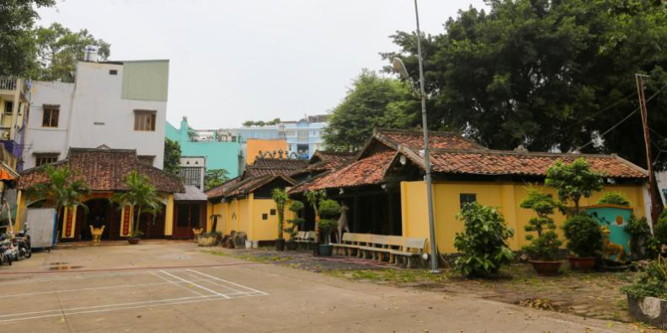
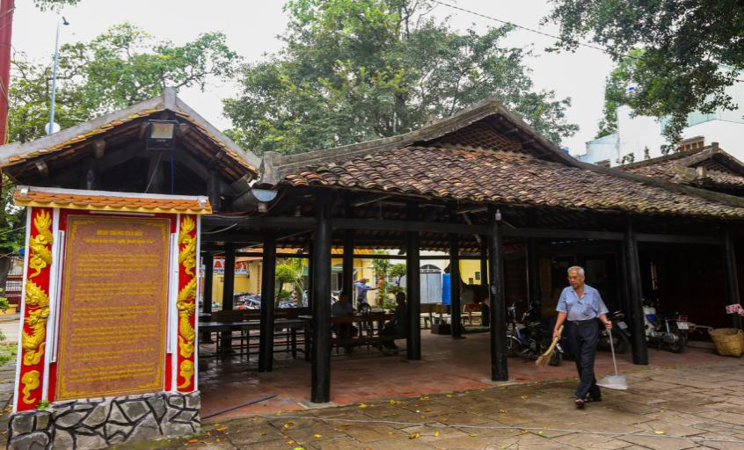

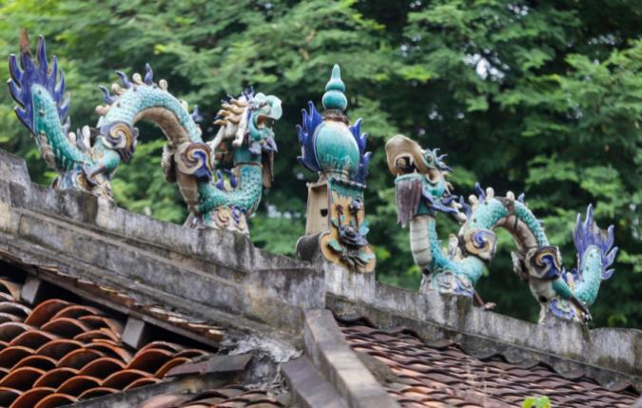
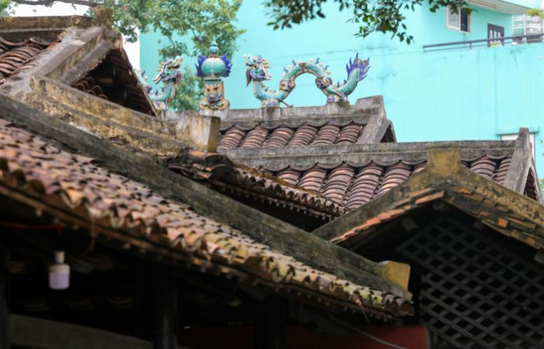

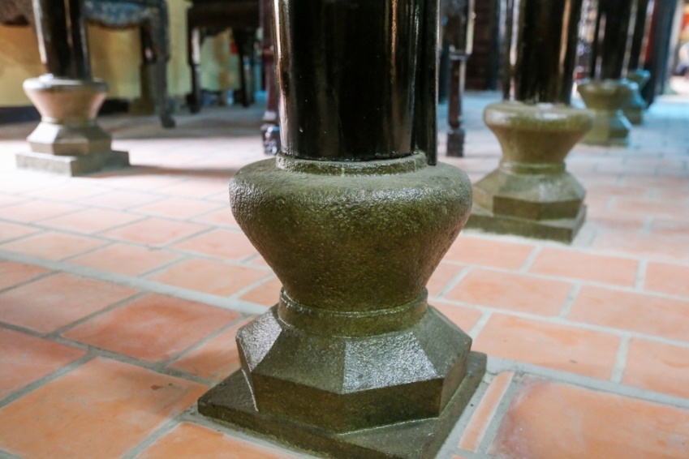

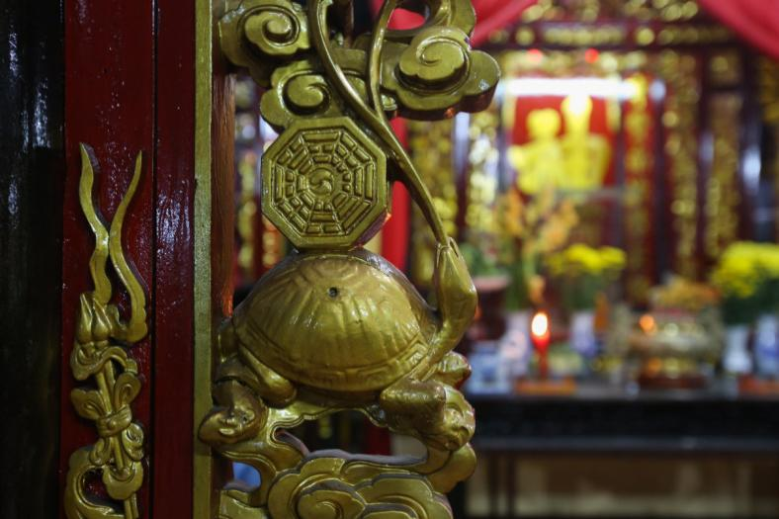

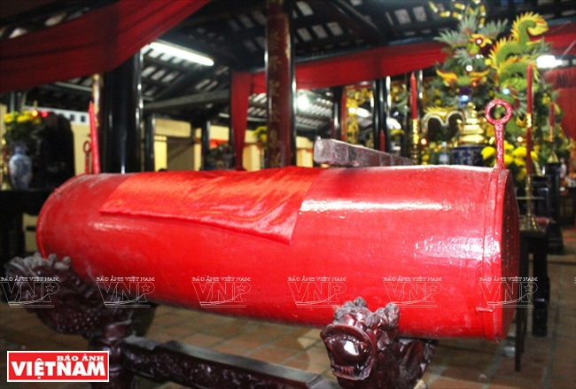
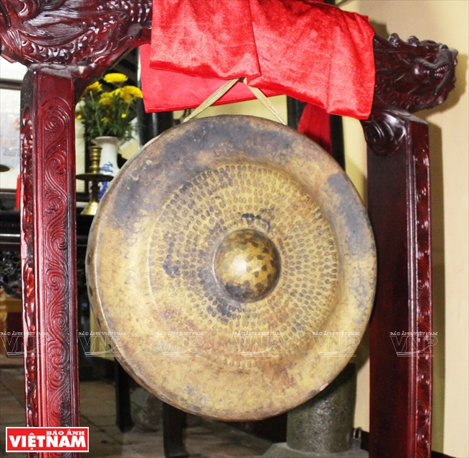

Tước: gồm nhiều bậc, chủ yếu 6 bậc sau: Tước Vương, Tước Công, Tước Hầu, Tước Bá, Tước Tử, Tước Nam. - Tước Vương là địa vị cao nhất. Trong lịch sử Việt Nam, lúc đầu Vương là xưng hiệu của Thiên tử, người đứng đầu quốc gia như: Hùng Vương, An Dương Vương…; khi thế nước mạnh, các Thiên tử Việt Nam xưng Hoàng đế để tỏ ra ngang hàng với Trung Hoa thì Vương không còn là vị trí cao nhất (Tuy nhiên trong quan hệ ngoại giao với Trung Quốc, để tránh xung đột không cần thiết, các Hoàng đế Việt Nam thường tiếp nhận và sử dụng danh hiệu An Nam Quốc Vương do Trung Quốc phong để quan hệ ngoại giao với họ). Trường hợp này, Vương là tước vị do Hoàng đế phong tặng cho Hoàng tử, cho các quí tộc cao cấp, hoặc cho những người có công lao to lớn đối với triều đình, chủ yếu là những công thần khai quốc và những trường hợp đặc biệt khác. Các vị Vương nhà Lý và nhà Trần đều có thực ấp, đất phong và lực lượng riêng để gây dựng cơ nghiệp. Đến khi nhà Hậu Lê phục quốc, Triều đình áp dụng chính sách bổng lộc riêng, tước Vương và các tước vị khác chỉ là danh vị. - Tước Công cũng là một tước vị đứng hàng đầu trong hệ thống tước vị, được phong tặng cho con cháu Hoàng tộc và bậc khai quốc công thần. Tước Công có hai cấp cao thấp là: Quốc công và Quận công. Triều Nguyễn còn có bậc Thân công. Cũng như tước Vương, tước Công rất ít khi phong tặng cho người ngoài hoàng tộc, hoặc chỉ phong cho người có công trạng đặc biệt to lớn, thống lĩnh quân đội hoặc nắm giữ binh quyền quan trọng. - Thứ tự tiếp theo là các tước vị: Hầu, Bá, Tử, Nam, phong tặng cho các hoàng thân, quý tộc và triều thần, tùy theo quan hệ trong Hoàng tộc và công trạng của mỗi người đối với Quốc gia, triều đình.
Như vấn đề tổ chứ hát bội, tổ chức cầu an theo lễ Phật trong đền.
重簷叠屋 trùng thềm diệp ốc - mái chồng nhà nối
-Đông Chinh vương là hoàng tử Lý Lực, được phong tước vương năm 1018, từng nhiều lần cầm quân dẹp loạn ở vùng biên giới phía bắc lập chiến công hiển hách. Ông cũng tham gia loạn tam vương mưu lật đổ Thái Tông sau khi Lý Thái Tổ băng hà và kết cục thất bại phải bỏ chạy khỏi Kinh thành Thăng Long. Sau khi dẹp được loạn Tam vương, Lý Thái Tông đã xuống chiếu tha cho Đông Chinh vương và ông chú là Dực Thánh vương khi họ tới cửa cung khuyết xin chịu tội và được phục hồi tước cũ và cho đi khai hoang miền Châu Ô- Châu Rí mở mang bờ cõi Phương Nam của nước Đại Việt lúc bấy giờ. Hiện ngày tháng năm sinh và thời gian qua đời chưa được xác định rõ ràng. Chỉ biết năm ông được phong tước Đông Chinh Vương vào năm 1018.
Theo Việt sử lược, Dực Thánh vương là em trai của Lý Mỗ và Lý Công Uẩn. Năm 1009, Lý Công Uẩn phế bỏ nhà Lê, lên làm vua, tức Lý Thái Tổ. Sau khi lên ngôi, Lý Thái Tổ phong tước Vũ Uy vương cho anh trai ruột là Lý Mỗ, phong tước Dực Thánh vương cho em trai, trong sự kiện loạn tam vương. Theo Đại Việt sử ký toàn thư, con của Dực Thánh vương là Lý Phó cũng được phong Tổng quản. Tuy nhiên, theo Khâm định Việt sử Thông giám cương mục, dẫn lại Nam Thiên trung nghĩa lục (của Phạm Phi Kiến) thì Dực Thánh vương là con trai thứ năm của Lý Thái Tổ. Các nhà nghiên cứu khi xem xét những ghi chép trong Toàn thư lẫn Việt sử lược đều cho rằng Cương mục đã chép sai. Đại Nam Dật sử của Nguyễn Văn Tố cũng cho rằng Dực Thánh Vương là con thứ của Lý Công Uẩn , đuọc phong tước sau khi Lý Công Uẩn lên ngôi năm 1009(trang 251, 269).
-Năm 1674, Nặc Ong Đài đánh đuổi vua Nặc Ong Nộn. Nộn chạy sang cầu cứu chúa Nguyễn. Chúa liền sai thống suất Nguyễn Dương Lâm đem bính đi tiến thảo, thâu phục luôn 3 lũy Sài Gòn, Gò Bích và Nam Vang (trong sử ta, địa danh Sài Gòn xuất hiện từ 1674 vậy). Đài thua chạy rồi tử trận. Chúa Nguyễn phong cho Nặc Ong Thu làm Cao Miên quốc vương đóng đô ở U Đông, cho Nặc Ong Nộn làm phó vương. Năm 1679, chúa Nguyễn Phước Tần tức Hiền Vương cho "nhóm người Hoa" muốn "phục Minh chống Thanh" là Dương Ngạn Địch tới Mỹ Tho, Trần Thượng Xuyên tới Biên Hòa và Sài Gòn để lánh nạn và làm ăn sinh sống. Những nơi đó đã có người Việt tới sinh cơ lập nghiệp từ lâu. Như Trịnh Hoài Đức đã chép: các chúa Nguyễn "chưa rảnh mưu tính việc ở xa nên phải tạm để đất ấy cho cư dân bản địa ở, nối đời làm phiên thuộc ở miền Nam, cống hiến luôn luôn". Nhưng năm 1658, "Nặc Ong Chân phạm biên cảnh", Hiền Vương liền sai "phó tướng Tôn Thất Yên đem ngàn binh đi 2 tuần đến thành Mô Xoài (Bà Rịa), đánh phá kinh thành và bắt được vua nước ấy". Sau được tha tội và được phong làm Cao Miên quốc vương "giữ đạo phiên thần, lo bề cống hiến, không xâm nhiễu dân sự ở ngoài biên cương. Khi ấy địa đầu Gia Định là Mô Xoài và Đồng Nai đã có lưu dân của nước ta đên ở chung lộn với người Cao Miên khai lhẩn ruộng đất". Như vậy là từ trước 1658, Mô Xoài và Đồng Nai đã thuộc "biên cảnh" của Việt Nam. Bốn mươi năm sau (tức 1698), chúa Nguyễn mới sai Nguyễn Hữu Kính vào "kinh lý" miền Nam. Đó là cuộc kinh lý miền biên cảnh - khi ấy "đất đai đã mở rộng khắp miền đông Nam Bộ nay. Trên cơ sở lưu dân Việt Nam tự phát tới "khẩn hoang lập ấp", Nguyễn Hữu Kính đã lập phủ Gia Định và 2 huyện Phước Long, Tân Bình (một phần nay là TPHCM). Đúng là dân làng đi trước, nhà nước đến sau. Và miền biên cảnh Nam Bộ sáp nhập vào cương vực Việt Nam một cách thật êm thắm và hòa hợp dân tộc vậy.
8- Mông: Bao trùm
Sự kiện lịch sử lúc này là: Năm Kỷ Mùi 1679 , tướng cũ nhà Minh là Long Môn tổng binh Dương Ngạn Địch và các phó tướng đem quân đến Nam triều xin làm thuộc hạ. Chú Nguyễn không nỡ từ chối, cho vào xứ Soài Rạp- Đồng Nai khai khẩn.
Oanh oanh: tiếng ầm, nổi tiếng
Thự: nông thôn, điền trang
Lý: bên trong/ quê hương – làng xóm
Liệt liệt : mạnh mẽ
Cơ: nền tảng
Hiệp: thấm sâu
Trịnh :Trang trọng
Chói lọi
Sâu rộng
Cổng làng
Rộng, đủ
Hiển hách
Tên xã Bình Trị Thượng
Trắc giáng: Lên xuống
Tên xã Hanh Thông Tây
Chỉ xích: Một chút Bất vi: Không lìa
Yên hạ :Tiệc mừng
Phụ: gánh vác
Luân: Xoay chuyển
Kinh doanh: Đạo thường xoay chuyển
Sùng tu: Tôn tạo cao lên
Bàn Tỏa lên
Diệu: tỏa sáng
Lại: cậy nhờ, nương tựa
Hanh: hưởng
Phái/bái: dồi dào, sung sức
Thiệu : Tiếp tục, kế thừa
Dị : khác lạ
Duy: Kỷ cương / chỉ là một
Danh sách 12 vị Thần Hành Khiển và Phán quan trong 12 năm, theo các sách của người Tàu truyền lại: 1,Năm Tý: Chu Vương Hành Khiển, Thiên Ôn Hành Binh chi Thần, Lý Tào Phán quan. 2,Năm Sửu: Triệu Vương Hành Khiển, Tam thập lục phương Hành Binh chi Thần, Khúc Tào Phán quan. 3,Năm Dần: Ngụy Vương Hành Khiển, Mộc Tinh chi Thần, Tiêu Tào Phán quan. 4,Năm Mão: Trịnh Vương Hành Khiển, Thạch Tinh chi Thần, Liêu Tào Phán quan. 5,Năm Thìn: Sở Vương Hành Khiển, Hỏa Tinh chi Thần, Biểu Tào Phán quan. 6,Năm Tỵ: Ngô Vương Hành Khiển, Thiên Hải chi Thần, Hứa Tào Phán quan. 7,Năm Ngọ: Tấn Vương Hành Khiển, Thiên Hao chi Thần, Nhân Tào Phán quan. 8,Năm Mùi: Tống Vương Hành Khiển, Ngũ Đạo chi Thần, Lâm Tào Phán quan. 9,Năm Thân: Tề Vương Hành Khiển, Ngũ Miếu chi Thần, Tống Tào Phán quan. 1o.Năm Dậu: Lỗ Vương Hành Khiển, Ngũ Nhạc chi Thần, Cự Tào Phán quan. 11.Năm Tuất: Việt Vương Hành Khiển, Thiên Bá chi Thần, Thành Tào Phán quan. 12.Năm Hợi: Lưu Vương Hành Khiển, Ngũ Ôn chi Thần, Nguyễn Tào Phán quan.
Thiền Sư Vạn Hạnh (938-1018), người nuôi dưỡng Lý Công Uẩn; ông mất ngày 15/5al (30/6dl) 1018
Nơi đánh Chiêm Thành của Vua Lý Thái Tông
Nơi lập công của Đông Chinh Vương, Dực Thánh Vương
Hội thề của các quan là TRUNG QUÂN ÁI QUỐC trước triều đình nhà Lý-trong triều Lý Thái Tông tại銅鼓神廟-Đồng Cổ Thần Miếu, ở làng Yên Thái, Hà Nội; Ngày 4/4 hàn năm, các quan đến làm lễ đọc lời thề sau sự kiện loạn tam vương: ”為子不好為臣不忠神明棘之-vi tử bất hiếu, vi thần bất trung thần minh cức chi-Làm con phải hiếu, làm tôi phải trung, ai bất hiếu bất trung, xin quỷ thần làm tội”.
PHỤ LỤC 2 QUÁ TRÌNH CHINH NAM CỦA CÁC THỜI ĐẠI Năm 1069, vua Lý Thánh Tông thân chinh đi đánh Chiêm Thành, bắt được vua Chiêm là Chế Củ. Chế Củ xin dâng ba châu Địa Lý, Ma Linh, Bố Chính để chuộc tự do. Đây là vùng đất Quảng Bình, bắc Quảng Trị ngày nay. Năm 1306, vua Chiêm Thành là Chế Mân đem 2 châu Ô, châu Lý làm quà sính lễ để cưới Huyền Trân Công chúa, đó là vùng đất nam Quảng Trị và Thừa Thiên-Huế ngày nay. Năm 1402, Hồ Hán Thương đem đại quân đi chinh phạt Chiêm Thành. Hai bên đụng trận, tướng Việt là Đinh Đại Trung và tướng Chiêm Thành là Chế Tra Nan đều tử trận. Vua Chiêm là Ba Đích Lại hoảng sợ đem dâng đất Chiêm Động, Cổ Lũy để cầu hòa. Vùng đất này thuộc các huyện Thăng Bình, Tam Kỳ, Quế Sơn, Duy Xuyên Quảng Nam và các huyện Bình Sơn, Sơn Tịnh, Tư Nghĩa, Mộ Đức, Đức Phổ, Quảng Ngãi ngày nay. Năm 1471, vua Lê Thánh Tông thân chinh đi đánh Chiêm Thành. Quân Đại Việt hạ thành Chà Bàn, bắt hơn 3 vạn quân Chiêm, chém hơn 4 vạn thủ cấp, bắt sống vua Chiêm là Trà Toàn. Vùng đất chiếm được của Chiêm Thành vua đặt làm thừa tuyên Quảng nam và vệ Thăng Hoa. Vùng đất này ngày nay thuộc Quảng Ngãi và Bình Định. Sau khi thu phục tiểu vương quốc Bồn Man của người Thái, năm 1478, sáp nhập vùng Sơn La, các huyện phía tây Thanh Hóa, Nghệ An và tỉnh Hủa Phăn của Lào ngày nay vào đất Đại Việt (sau này tỉnh Hủa Phăn được trả lại cho Lào). Năm 1611, do người Chiêm Thành lấn chiếm biên ải, chúa Nguyễn Hoàng đã sai một viên tướng gốc Chăm là Văn Phong đưa quân vào dẹp loạn và đặt ra phủ Phú Yên gồm hai huyện Tuy Hòa và Đồng Xuân, phong cho Văn Phong làm lưu thủ đất này. Năm 1653, vua Chiêm là Bà Tranh xâm phạm biên cảnh, chúa Hiền (Nguyễn Phúc Tần) sai người đánh dẹp, người Chiêm đầu hàng. Nhân đó lấy đất từ Phú Yên vào đến sông Phan Rang đặt làm 2 phủ Thái Khương, Diên Ninh và gồm 5 huyện: Quảng Phước, Tân Định (thuộc phủ Thái Khương), Phước Điền, Vinh Xương và Hoa Châu (thuộc phủ Diên Ninh). Vùng đất này là tỉnh Khánh Hoà ngày nay. Năm 1692, vua Chăm tên Bà Tranh đã tấn công vào phủ Diên Ninh và dinh Bình Khang tức vùng Diên Khánh ngày nay. Chúa Nguyễn sai Nguyễn Hữu Cảnh đánh đuổi. Quân Chiêm và Việt đã giao tranh ác liệt tại Sông Lũy, quân Chiêm Thành bại trận, vua Chiêm và hoàng gia bị bắt. Năm 1693, Chúa Nguyễn Phúc Chu cho thành lập khu tự trị Thuận Thành Trấn tại vùng đất của Chiêm Thành, chúa Chăm được gọi là Trấn Vương, là thần hạ của Chúa Nguyễn. Năm 1697, Chúa Nguyễn lấy một phần đất chiếm được của Chiêm Thành trong trận chiến 1692 lập thành Bình Thuận phủ. Năm 1708, Mạc Cửu đầu phục Chúa Nguyễn Phúc Chu và dâng toàn bộ đất đai mà ông khẩn hoang lập ấp cho Chúa Nguyễn, đó là vùng đất thuộc Kiên Giang, Cà Mau ngày nay. Mạc Cửu được phong chức Tổng binh trấn Hà Tiên và phong tước Cửu Ngọc Hầu. Năm 1732, Chúa Nguyễn Phúc Chu tiến chiếm và sáp nhập vùng đất ngày nay là Vĩnh Long, Bến Tre. Năm 1739, Mạc Thiên Tứ khai phá và đưa thêm vào lãnh thổ Đàng Trong các vùng đất thuộc Cần Thơ, Hậu Giang và Bạc Liêu ngày nay. Năm 1756, vua Chân Lạp là Nặc Nguyên (Ang Tong) sau khi bị Chúa Nguyễn Phúc Khoát đánh bại đã dâng vùng đất ngày nay thuộc Long An, Tiền Giang để cầu hòa. Năm 1757, vua Nặc Nguyên chết, chú là Nặc Nhuận dâng vùng đất ngày nay thuộc Trà Vinh và Sóc Trăng để được chúa Nguyễn Phúc Khoát phong làm vua Chân Lạp. Năm 1758, sau khi Nặc Nhuận chết, Chúa Nguyễn Phúc Khoát đã hỗ trợ Nặc Tôn (Outey II) lên ngôi và bảo vệ Chân Lạp trước sự tấn công của Xiêm La, vua Nặc Tôn đã dâng vùng đất ngày nay là thuộc An Giang, Đồng Tháp cho Chúa Nguyễn Các Chúa Nguyễn cũng cho sáp nhập các vùng đất do người Việt vào vùng đất Chân Lạp khẩn hoang làm ăn ngày nay thuộc Bình Phước, Bình Dương, Tây Ninh, Sài Gòn, Biên Hòa, Vũng Tàu. Cùng với việc mở rộng lãnh thổ trên đất liền, chính quyền Đàng Trong lần lượt đưa người ra khai thác và kiểm soát các hòn đảo lớn và quần đảo trên Biển Đông và vịnh Thái Lan. Quần đảo Hoàng Sa được khai thác và kiểm soát từ đầu thế kỷ XVII, Côn Đảo từ năm 1704, Phú Quốc từ năm 1708 và quần đảo Trường Sa từ năm 1711. Đại Nam dưới thời Minh Mạng, bao gồm cả các trấn ở Lào. Vùng thuộc phần đất Campuchia ngày nay là lãnh thổ Trấn Tây Thành mà Nhà Nguyễn chiếm được trong 6 năm (1835-1841) trước khi bị đánh đuổi. Bản đồ bao gồm cả các các vùng đất bị cắt cho Nhà Thanh năm 1887 theo công ước Pháp-Thanh, vẽ đè lên biên giới ngày nay. Năm 1816, vua Nguyễn Ánh cho cắm cờ xác định chủ quyền tại hai quần đảo Hoàng Sa và Trường Sa. Năm 1832, khi Lê Văn Duyệt từ trần, vua Minh Mệnh đem quân chiếm khu tự trị Thuận Thành Trấn, trừng phạt những quan chức Champa đã phục tùng Lê Văn Duyệt, xóa bỏ chế độ tự trị lập ra Ninh Thuận phủ.
PHỤ LỤC 3 LOẠN TAM VƯƠNG Nhà Lý (chữ Nôm: 茹李, chữ Hán: 李朝, Hán Việt: Lý triều), đôi khi gọi là nhà Hậu Lý (để phân biệt với triều đại Tiền Lý do Lý Bí thành lập) là một triều đại trong nền quân chủ Việt Nam. Triều đại này bắt đầu khi Lý Công Uẩn lên ngôi vào tháng 10 âm lịch năm 1009 sau khi giành được quyền lực từ tay nhà Tiền Lê. Triều đại này trải qua 9 vị hoàng đế và chấm dứt khi Lý Chiêu Hoàng, lúc đó mới có 7 tuổi, bị ép thoái vị để nhường ngôi cho chồng là Trần Cảnh vào năm 1225 – tổng cộng là 216 năm. Trong thời đại này, lần đầu tiên nhà Lý đã giữ vững được chính quyền một cách lâu dài đến hơn 200 năm, khác với các vương triều cũ trước đó chỉ tồn tại hơn vài chục năm. Vào năm 1054, Lý Thánh Tông đã đổi quốc hiệu từ Đại Cồ Việt (大瞿越) thành Đại Việt (大越), mở ra kỷ nguyên Đại Việt rực rỡ trong lịch sử Việt Nam. Triều Lý cũng là thời đại củng cố biên cõi phía Nam vùng Nghệ An bằng việc Vua Lý Thái Tông cử Lý Thái Gia vào làm trị chủ Định Phiên, bước đầu cho việc khai hoang lập làng, năm 1041 Lý Thái Tông cử em là Hoàng tử Lý Nhật Quang đem dân đồng bằng Bắc bộ vào khai hoang lập 100 làng tại Nghệ An-Hà Tĩnh và khởi đầu cho việc mở rộng biên giới phía Nam đánh chiếm Chiêm Thành, cử hai Vương: Đông Chinh Vương và Dực Thánh Vương vào khai hoang vùng Thuận – Quảng, Ô-Rí… Hai vị vương này là thủy tổ của việc khai hoang, thành hoàng của dân đi khai hoang vùng Chân Lạp sau này. Khoảng tháng 3 năm 1028, Lý Thái Tổ qua đời, hưởng dương 55 tuổi, thụy hiệu là Thần Vũ Hoàng đế (神武皇帝), an táng ở Thọ lăng. Các đại thần đều đến cung Long Đức để dâng biểu, xin Thái tử Lý Phật Mã lên ngôi nhưng 3 người em của ông là Đông Chinh vương, Dực Thánh vương và Vũ Đức vương không đồng ý nên đem quân của mình phục sẵn ở trong Hoàng thành nhằm cướp ngôi. Lúc đó Đông Chinh vương phục ở trong Long Thành còn Dực Thánh vương và Vũ Đức vương phục binh ở cửa Quảng Phúc, đợi Thái tử đến sẽ đánh úp. Một lát sau, Thái tử từ cửa Tường Phù vào, đến điện Càn Nguyên, biết có biến, sai người hầu đóng hết các cửa điện và sai các vệ sĩ trong cung phòng giữ. Thấy Phật Mã không nỡ xuống tay, nội thị là Lý Nhân Nghĩa xin đánh một trận để quyết được thua, theo gương Đường Thái Tông và Chu Công Đán. Quân của ba vương đánh đến rất gấp, Thái tử bèn sai vệ sĩ trong cung mở cửa ra đánh. Lê Phụng Hiểu (黎奉曉)sức khỏe hơn người, một mình vượt hơn trăm quân lính, ra trước cửa Quảng Phúc xông thẳng đến chỗ ngựa của Vũ Đức vương. Vương quay ngựa tránh, ngựa quỵ xuống, bị Phụng Hiểu bắt giết. Phủ binh của ba vương thua chạy. Quan quân đuổi theo chém giết hết, chỉ có hai vương Đông Chinh và Dực Thánh chạy thoát được. Thái tử Phật Mã lên ngôi, tức là Lý Thái Tông, đổi niên hiệu là Thiên Thành. Hai vương chạy thoát sau đó được tha tội. Cũng vì biến loạn này, để ngăn ngừa về sau, Lý Thái Tông đặt ra Hội thề thần Đồng Cổ, là một buổi lễ thề rất quan trọng suốt triều đại nhà Lý. Ông xuống chiếu giao cho Hữu ty dựng miếu ở bên phải thành Đại La sau chùa Thánh Thọ, lấy ngày 25 tháng ấy, đắp đàn ở trong miếu, cắm cờ xí, chỉnh đốn đội ngũ, treo gươm giáo ở trước thần vị, đọc lời thề rằng: "Làm con bất hiếu, làm tôi bất trung, xin thần minh giết chết". Các quan từ cửa đông đi vào, đến trước thần vị cùng uống máu ăn thề, hàng năm lấy làm lệ thường. Sau vì tháng 3 có ngày quốc kỵ, chuyển sang mồng 4 tháng 4. Nếu không có mặt trong buổi lễ, người bị tội sẽ bị đánh 50 trượng. Việc Thái tử Phật Mã dẹp được loạn, giữ được ngôi khiến chính trị nhà Lý từ đó được duy trì ổn định trong thời gian dài, chấm dứt tình trạng biến loạn gây hậu quả nặng nề sau khi vua khai quốc qua đời đã xảy ra với các triều đại trước như Ngô (Dương Tam Kha đoạt ngôi), Đinh (trung thần nhà Đinh chống Lê Hoàn dẫn tới nhà Đinh mất), Tiền Lê (các hoàng tử tranh ngôi).
PHỤ LỤC 4 LỊCH SỬ GÒ VẤP 1-Thời phong kiến Gò Vấp đã được khai phá từ những ngày đầu khi lưu dân Việt đi mở đất từ cuối thế kỷ XVI đầu thế kỷ XVII. Năm 1698, khi Lễ Thành Hầu Nguyễn Hữu Cảnh thừa lệnh Chúa Nguyễn Phúc Chu kinh lý miền Nam, xác lập chủ quyền cương thổ của Việt Nam ở vùng đất mới thì đất Gò Vấp đã có tên trong sổ bộ, thôn, xã thuộc huyện Tân Bình, Phủ Gia Định. Gò Vấp cách trung tâm Bến Nghé xưa (quận 1 bây giờ) khoảng 1 km về phía Tây Bắc, lại nằm trên vùng đất "Gò" cao (hơn 11m so với mặt biển) có nước ngọt của sông Bến Cát - phụ lưu của sông Sài Gòn - thuận lợi canh tác và sinh hoạt, vì thế lưu dân chọn lập làng, dựng ấp, tạo dựng quê hương mới. Theo Bản đồ Sài Gòn - Gia Định đầu tiên do Trần Văn Học lập năm 1815 (được nhà sử học Nguyễn Đình Đầu giới thiệu và minh họa tại buổi báo cáo về "Vai trò khoa học và kỹ thuật của Trần Văn Học trong lịch sử 300 năm thành phố" do liên hiệp các Hội Khoa học kỹ thuật thành phố tổ chức vào ngày 23 tháng 4 năm 1998 tại Thành phố Hồ Chí Minh) thì địa danh Gò Vấp thuộc địa phận Hanh Thông Xã, tổng Bình Trị Thượng, huyện Bình Dương, phủ Tân Bình, tỉnh Gia Định. Theo Gia Định Thành thông chí của Trịnh Hoài Đức thì vào triều Gia Long, năm 1818, vùng đất mang tên Gò Vấp rộng lớn nằm trong địa phận các tổng Bình Trị và Dương Hòa thuộc huyện Bình Dương. Năm 1836, khi Nhà Nguyễn đạc điền và lập bạ cho toàn bộ lục tỉnh Nam Kỳ thì vùng đất Gò Vấp thuộc tổng Bình Trị Hạ, huyện Bình Dương, phủ Tân Bình, tỉnh Gia Định. 2-Thời Pháp thuộc Sau khi chiếm Nam Kỳ làm thuộc địa, thực dân Pháp đẩy mạnh quá trình đô thị hóa vùng Bến Nghé – Sài Gòn, năm 1894, mở rộng thành phố lên phía Bắc lấy rạch Thị Nghè và đường Thuận Kiều (đường Cách mạng Tháng Tám ngày nay) làm giới. Huyện Bình Dương của tỉnh Gia Định ở phía Bắc và tỉnh Chợ Lớn ở phía Nam trở thành các khu ngoại ô của thành phố Sài Gòn. Tỉnh Gia Định từ ngày 1 tháng 1 năm 1911 chia thành 4 quận: Hóc Môn, Thủ Đức, Gò Vấp và Nhà Bè. Vào năm 1917, quận Gò Vấp gồm 3 tổng: Dương Hòa Thượng, Bình Trị Hạ, Bình Trị Thượng với 37 làng trực thuộc. Từ năm 1940 đến năm 1953 nhiều làng được sáp nhập, còn lại 24 làng, bao gồm cả vùng đất của quận Bình Thạnh, quận Phú Nhuận, quận Tân Bình, quận Tân Phú, quận 12 và một phần của huyện Bình Chánh và huyện Củ Chi ngày nay. Vào thời gian này làng Tân Sơn Nhứt (ngày nay gọi là Tân Sơn Nhất) không còn sau khi thực dân Pháp đuổi dân chiếm đất để xây dựng sân bay Tân Sơn Nhứt. Ngày 11 tháng 5 năm 1944, Toàn quyền Đông Dương ký nghị định tách 17 làng và một số vùng (nằm kế cận Khu Sài Gòn - Chợ Lớn) của tỉnh Gia Định để lập tỉnh Tân Bình. Lúc này, vùng đất quận Gò Vấp bao gồm toàn bộ tổng Dương Hòa Thượng (có bảy làng: Bình Hưng Hòa, Phú Nhuận, Tân Sơn Nhì, Tân Sơn Hoà, Tân Hòa, Vĩnh Lộc và Phú Thọ Hoà), năm làng (Hanh Thông Xã, Hanh Thông Tây, Bình Hòa Xã, Thạnh Mỹ Tây và An Hội) thuộc tổng Bình Trị Thượng được giao cho tỉnh Tân Bình quản lý. Tỉnh Tân Bình khi đó có duy nhất một quận là quận Châu Thành (lập ngày 19 tháng 9 năm 1944). Ngày 25 tháng 10 năm 1944, hai làng An Hội và Hanh Thông Tây sáp nhập, lập thành làng Thông Tây Hội. Tỉnh Tân Bình tồn tại đến tháng 8 năm 1945 thì giải thể. Các làng trên đều trở lại thuộc quận Gò Vấp, tỉnh Gia Định. 3-Thời Việt Nam Cộng hòa Năm 1955, quận Gò Vấp có 15 làng: Tổng Bình Trị Thượng có 08 làng: An Nhơn Xã, An Phú Đông, Bình Hòa Xã, Thạnh Lộc Thôn, Hanh Thông Xã, Thạnh Mỹ Tây, Thông Tây Hội và Quới Xuân; Tổng Dương Hòa Thượng có 07 làng: Bình Hưng Hòa, Phú Nhuận, Phú Thọ Hòa, Tân Hòa, Tân Sơn Hòa, Tân Sơn Nhì và Vĩnh Lộc. Sau năm 1956, các làng gọi là xã. Quận lỵ Gò Vấp đặt tại xã Hạnh Thông Xã. Ngoài ra, trong giai đoạn 1956-1975 tỉnh lỵ Gia Định cũng nằm trong địa bàn xã Bình Hòa thuộc quận Gò Vấp. Ngày 29 tháng 4 năm 1957, chính phủ Việt Nam Cộng hòa ban hành Nghị định 138-BNV/HC/NĐ ấn định địa giới tỉnh Gia Định gồm 6 quận (10 tổng, 61 xã), trong đó tăng thêm 2 quận là Bình Chánh và Tân Bình. Quận Tân Bình được thành lập trên cơ sở cắt tổng Dương Hòa Thượng (gồm bảy xã: Bình Hưng Hòa, Phú Nhuận, Phú Thọ Hòa, Tân Hòa, Tân Sơn Hòa, Tân Sơn Nhì và Vĩnh Lộc) ra khỏi quận Gò Vấp. Năm 1957, quận Gò Vấp chỉ còn lại một tổng là Bình Trị Thượng với 08 xã trực thuộc: An Nhơn, An Phú Đông, Bình Hòa, Thạnh Lộc, Hạnh Thông, Thạnh Mỹ Tây, Thông Tây Hội và Quới Xuân. Năm 1960, sáp nhập xã Quới Xuân vào xã Thạnh Lộc Thôn, quận Gò Vấp còn 07 xã. Từ năm 1962 chính quyền Việt Nam Cộng hòa bỏ dần, đến năm 1965 bỏ hẳn cấp hành chính tổng, các xã trực tiếp thuộc quận. Cho đến ngày 29 tháng 4 năm 1975, quận Gò Vấp có 07 xã trực thuộc: An Nhơn, An Phú Đông, Bình Hòa, Thạnh Lộc, Hạnh Thông, Thạnh Mỹ Tây, Thông Tây Hội. 4-Sau năm 1975 Sau khi Chính phủ Cách mạng lâm thời Cộng hòa Miền Nam Việt Nam tiếp quản Đô thành Sài Gòn và các vùng lân cận vào ngày 30 tháng 4 năm 1975, ngày 3 tháng 5 năm 1975 thành phố Sài Gòn - Gia Định được thành lập. Theo nghị quyết ngày 9 tháng 5 năm 1975 của Ban Chấp hành Đảng bộ Đảng Lao động Việt Nam thành phố Sài Gòn - Gia Định, quận Gò Vấp cũ bị giải thể. Các xã An Phú Đông và Thạnh Lộc được giao cho huyện Hóc Môn quản lý (nay là các phường An Phú Đông, Thạnh Lộc và Thạnh Xuân của quận 12). Địa bàn 05 xã còn lại được chia thành 04 quận mới trực thuộc thành phố Sài Gòn - Gia Định trên cơ sở nâng cấp các xã cũ: quận Bình Hòa (xã Bình Hòa Xã cũ), quận Thạnh Mỹ Tây (xã Thạnh Mỹ Tây cũ), quận Thông Tây Hội (bao gồm xã Thông Tây Hội và xã An Nhơn cũ), quận Hạnh Thông (xã Hạnh Thông cũ). Ngày 20 tháng 5 năm 1976, tổ chức hành chánh thành phố Sài Gòn - Gia Định được sắp xếp lần hai (theo quyết định số 301/UB ngày 20 tháng 5 năm 1976 của Ủy ban Nhân dân Cách mạng thành phố Sài Gòn - Gia Định). Theo đó, giải thể các quận Bình Hòa, Thạnh Mỹ Tây, Thông Tây Hội và Hạnh Thông trước đó để thành lập quận Bình Thạnh và quận Gò Vấp: Thành lập quận Bình Thạnh trên cơ sở sáp nhập quận Bình Hòa và quận Thạnh Mỹ Tây cũ. Tái lập quận Gò Vấp trên cơ sở sáp nhập quận Thông Tây Hội và quận Hạnh Thông cũ. Ngoài ra, các phường cũ đều giải thể, lập các phường mới có diện tích, dân số nhỏ hơn và mang tên số. Quận Gò Vấp có 17 phường, đánh số từ 1 đến 17. Ngày 2 tháng 7 năm 1976, Quốc hội nước Cộng hòa Xã hội chủ nghĩa Việt Nam khoá VI, kỳ họp thứ 1 chính thức đổi tên thành phố Sài Gòn - Gia Định thành Thành phố Hồ Chí Minh. Quận Gò Vấp trở thành quận trực thuộc Thành phố Hồ Chí Minh. Ngày 11 tháng 7 năm 1983, theo Quyết định số 70-HĐBT của Hội đồng Bộ trưởng, quận Gò Vấp giải thể năm phường: 2, 6, 8, 9 và 14; địa bàn các phường giải thể nhập vào các phường kế cận; số lượng phường trực thuộc quận còn 12. Theo đó: Giải thể phường 2 để sáp nhập vào phường 1. Giải thể phường 6 để sáp nhập vào phường 5. Giải thể các phường 8 và 9 để sáp nhập và điều chỉnh vào các phường 3, 4, 7, 10. Giải thể phường 14 để sáp nhập vào phường 13 và phường 16. Đến năm 2006, quận Gò Vấp có 12 phường. Theo Nghị định số 143/2006/NĐ-CP của Chính phủ ngày 23 tháng 11 năm 2006, quận Gò Vấp được điều chỉnh địa giới và có 16 phường như hiện nay: Điều chỉnh 0,74 ha diện tích tự nhiên của phường 15 thuộc quận Tân Bình về phường 12 thuộc quận Gò Vấp quản lý. Thành lập phường 14 thuộc quận Gò Vấp trên cơ sở điều chỉnh 209,52 ha diện tích tự nhiên và 28.313 nhân khẩu của phường 12. Thành lập phường 8 thuộc quận Gò Vấp trên cơ sở điều chỉnh 50,42 ha diện tích tự nhiên và 14.694 nhân khẩu của phường 12; 66,34 ha diện tích tự nhiên và 10.307 nhân khẩu của phường 11. Thành lập phường 9 thuộc quận Gò Vấp trên cơ sở điều chỉnh 55,40 ha diện tích tự nhiên và 17.012 nhân khẩu của phường 12; 28,44 ha diện tích tự nhiên và 5.860 nhân khẩu của phường 11. Thành lập phường 6 thuộc quận Gò Vấp trên cơ sở điều chỉnh 164,75 ha diện tích tự nhiên và 22.428 nhân khẩu của phường 17. Quận Gò Vấp có 1.975,85 ha diện tích tự nhiên và 491.122 nhân khẩu, có 16 đơn vị hành chính trực thuộc bao gồm các phường: 1, 3, 4, 5, 6, 7, 8, 9, 10, 11, 12, 13, 14, 15, 16 và 17. Thông tin thêm về các phường Xã Hạnh Thông cũ: các phường 1, 3, 4, 5, 7 hiện nay Xã Thông Tây Hội cũ: các phường 8, 9, 10, 11, 12, 13, 14 hiện nay Xã An Nhơn cũ: các phường 6, 15, 16, 17 hiện nay Tên đường ở Gò Vấp trước năm 1975 Tên đường trước 1975 Tên đường hiện nay Bắc Tiến Lê Đức Thọ Trung Dũng Nguyên Hồng Võ Di Nguy Nguyễn Kiệm và Nguyễn Oanh Phan Thanh Giản và Chương Dương Nguyễn Thái Sơn Trương Vĩnh Ký Nguyễn Văn Bảo Minh Mạng Nguyễn Văn Lượng Gia Long Nguyễn Văn Nghi Hương Lộ 11 Phan Huy Ích và Phạm Văn Chiêu Võ Tánh Trần Phú Cương Một số tên đường phố thuộc quận Gò Vấp An Hội An Nhơn Bạch Đằng Bùi Quang Là Dương Quảng Hàm Hạnh Thông Hoàng Minh Giám Huỳnh Khương An Huỳnh Văn Nghệ Lê Đức Thọ Lê Lai Lê Lợi Lê Quang Định Lê Thị Hồng Lê Văn Thọ Lương Ngọc Quyến Lý Thường Kiệt Nguyên Hồng Nguyễn Bỉnh Khiêm Nguyễn Duy Cung Nguyễn Kiệm Nguyễn Minh Khiêm Nguyễn Oanh Nguyễn Thái Sơn Nguyễn Thượng Hiền Nguyễn Tư Giản Nguyễn Tuân Nguyễn Văn Bảo Nguyễn Văn Công Nguyễn Văn Khối Nguyễn Văn Lượng Nguyễn Văn Nghi Phạm Huy Thông Phạm Ngũ Lão Phạm Văn Chiêu Phạm Văn Bạch Phạm Văn Đồng Phan Huy Ích Phan Văn Trị Quang Trung Tân Sơn Thiên Hộ Dương Thích Bửu Đăng Thông Tây Hội Thống Nhất Trần Bá Giao Trần Phú Cường Trần Thị Nghỉ Trưng Nữ Vương Trương Đăng Quế Trương Minh Ký Thông tin quy hoạch Khu vực trung tâm: Trung tâm hành chính quận được bố trí tại khu vực phường 10, 11 và 16. Trung tâm văn hóa tại khu vực Nhà Thiếu nhi quận và các công trình: trường tiểu học, trường trung học cơ sở, trung tâm sinh hoạt thanh thiếu niên, các Hội Cựu chiến binh, Phụ nữ… Cải tạo và nâng cấp Nhà truyền thống - Trung tâm văn hóa tại phường 7. Công nghiệp: 3 cụm công nghiệp tập trung tại các phường 5, 11 và 12. Các xí nghiệp nhỏ, tiểu thủ công nghiệp gia đình không gây ô nhiễm vẫn tồn tại và phát triển xen cài trong khu dân cư. Khu dân cư: được phân chia thành 3 khu: Khu 1: 174.000 người, khu 2: 144.000 người, khu 3: 92.000 người. Công viên cây xanh - thể dục thể thao: cải tạo công viên Gia Định; công viên văn hóa Gò Vấp tại phường 6; công viên Làng Hoa phường 8; trung tâm thể dục thể thao quận được bố trí tại sân vận động Đạt Đức. Nhà ở: xây dựng mới một số cụm nhà ở tại các phường 3, 5, 11, 12, 15, 17 mỗi phường từ 1 đến 4 cụm nhà. Giáo dục: trường mầm non, trường tiểu học, trường trung học cơ sở tại phường 16. Cải tạo nâng cấp các trường dạy nghề hiện tại. Xây dựng cơ sở 3 Đại học Văn Lang tại phường 5. Y tế: xây mới bệnh viện đa khoa quận tại phường 11 và chuyển cơ sở chính về đây, cùng với cơ sở cũ của bệnh viện tại phường 15. Thương mại - dịch vụ: chợ Hạnh Thông Tây, siêu thị BigC, siêu thị Co.op Mart, siêu thị Lotte Mart và siêu thị Emart. Giao thông: nâng cấp, mở rộng các tuyến đường chính hiện hữu. Cải tạo và xây dựng mới các tuyến đường dự phòng: đường vành đai trong, đường vành đai sân bay (phường 12), đường ven rạch Bến Cát – Vàm Thuật. Xây dựng các nút giao thông: ngã 6 Gò Vấp, Nguyễn Kiệm - Nguyễn Thái Sơn. Cấp nước: xây dựng và đưa vào vận hành nhà máy nước ngầm tại phường 11. San nền thoát nước mưa: khai thông các tuyến thoát nước trên đường hiện hữu để khắc phục tình trạng ngập úng. Xây dựng hệ thống cống thoát nước cho các khu dân cư mới hình thành. Xây dựng hệ thống đê bao, cống ngăn triều khu vực ven rạch Vàm Thuật - Bến Cát. Cống thoát nước, vệ sinh môi trường: xây dựng cống thoát nước theo rạch Tham Lương đoạn từ phường 15, Quận Tân Bình cho đến khu xử lý của Quận Gò Vấp. Hiện nay trên địa bàn quận Gò Vấp đã và đang hình thành một số khu đô thị mới, như Khu đô thị Cityland Garden Hills tại phường 5, Khu đô thị Cityland Center Hills tại phường 7, Khu đô thị Cityland Park Hills tại phường 10, ... 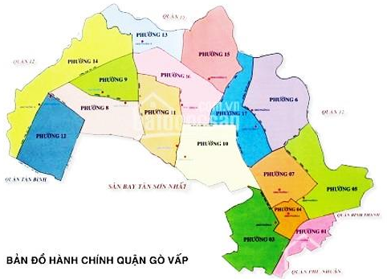
PHỤ LỤC 5 CÁC CUỘC CHIẾN CHINH LẬP CÔNG CỦA DỰC THÁNH VƯƠNG VÀ ĐÔNG CHINH VƯƠNG Năm 1014, 20 vạn quân Đại Lý do tướng Dương Trường Huệ (Việt sử lược chép là Đỗ Trường Huệ) và Đoàn Kính Chí chỉ huy tiến quân sang xâm lấn, đóng quân ở trại Ngũ Hoa. Lý Thái Tổ sai Dực Thánh vương đem quân đi đánh. Trận này quân nhà Lý đại thắng, sử ghi lại rằng: ...chém đầu kể hàng vạn, bắt sống được quân lính và ngựa không kể xiết.... Lý Thái Tổ sau đó sai người đem trăm con ngựa là chiến lợi phẩm sang biếu nhà Tống. Năm 1015, Lý Thái Tổ lại sai Dực Thánh vương cùng hoàng tử Vũ Đức vương đi đánh dẹp các châu Đô Kim, Vị Long, Thường Tân, Bình Nguyên. Trận này Dực Thánh vương bắt được Hà Án Tuấn. Hà Án Tuấn (Cương mục chép là Hà Trắc Tuấn) vốn là thủ lĩnh châu Vị Long. Trước đó, vào năm 1013, Hà Án Tuấn làm phản, theo nước Đại Lý, bị Lý Thái Tổ thân chinh đi đánh, Án Tuấn bỏ chạy. Năm 1022, Dực Thánh vương nhận chiếu đi đánh Đại Nguyên Lịch (Việt sử lược chép là Đại Quang Lịch). Quân nhà Lý tiến sâu vào trong đất Tống tại trại Như Hồng, đốt phá kho đụn rồi rút về. Từ sau sự kiện này, không thấy ghi chép gì về việc Dực Thánh vương cầm quân nữa. Các cuộc đánh dẹp những năm sau do Thái tử Khai Thiên vương, Khai Quốc vương và Đông Chinh vương thay nhau cầm quân. Năm 1028, Lý Thái Tổ băng hà. Các quan lại trong triều đến cung Long Đức đón Thái tử Khai Thiên vương lên ngôi. Dực Thánh vương, Đông Chinh vương, Vũ Đức vương không phục, đem phủ quân làm binh biến. Đông Chinh vương cho quân phục ở trong Long Thành, còn Dực Thánh vương và Vũ Đức vương ở cửa Quảng Phúc, chờ Khai Thiên vương đến thì đánh úp. Khai Thiên vương ban đầu muốn cho người thuyết phục ba vương tự rút quân, nhưng sau đó được Lý Nhân Nghĩa thuyết phục, sai Lý Nhân Nghĩa và Lê Phụng Hiểu dẫn vệ sĩ ra đánh. Lê Phụng Hiểu chém chết Vũ Đức vương, quân ba vương sợ hãi bỏ chạy. Dực Thánh vương và Đông Chinh vương chạy trốn. Đông Chinh vương và Dực Thánh vương sau đó được quan Lương Nhậm Văn trình tấu tha tội chết vua Lý Thái Tông tha tội, không được lập phủ binh. Theo tư liệu lịch sử tế lễ, Dực Thánh vương cùng với Đông Chinh vương, Vũ Đức vương được thờ phụng tại nhiều nơi, đặc biệt là khu vực Hải Phòng. Dực Thánh vương được thờ làm Thành hoàng ở Đình An Bảo,... Tại Thành phố Hồ Chí Minh, Dực Thánh vương và Đông Chinh vương được thờ tại Đình Thông Tây Hội. Theo truyền thống không tổ chức HÁT CHẦU, vì lý do các tuồng mà các Ban quý tế chọn diễn là San Hậu (tôn vương), Phàn Lê Huê (tôn nữ soái), Tiết Nhơn Quý (tôn soái), Lưu Kim Đính, Thần nữ dâng ngũ linh kỳ, Trần Bình Trọng, Sát Thát (tức nhà Trần chống quân Nguyên Mông), Trưng Nữ Vương...một trong những vở mà các đình thường chọn diễn đó là tuồng San Hậu, bởi tuồng này có hồi thứ ba (gần kết thúc vở diễn) có màn Hoàng tử được dâng ấn kiếm tôn vương. Đến khi đó, các nhân vật lần lượt rời sân khấu. Một hương chức trong Ban tế lễ cầm lọng che cho Hoàng tử khi ấy đang trịnh trọng bưng ấn kiếm trên tay, tiến đến bàn thờ thần Thành hoàng. Ông Chánh tế đứng sẵn ở gần đó, tiếp nhận ấn kiếm do Hoàng tử dâng. Rồi ông cùng với một hương chức khác cầm cây nến đỏ đang cháy, đi giật lùi, đặt ấn kiếm lên bàn thờ thần. Đào kép khi ấy chia ra đứng thành hai hàng. Một kép xướng theo nghi lễ: Phản tiền di hậu và rồi Phản hậu di tiền. Xướng xong, các đào kép cùng hát tung hô: Tôn vương tức vị/ Nối dõi tiên hoàng/Chúc thọ tỷ Nam San/Phước dư Đông Hải/Vạn vạn tế . Ở Thông Tây Hội đình thờ thần là Đông Chinh Vương và Dực Thánh Vương, là hai hoàng tử nhà Lý dấy quân định soán ngôi vua, thì không diễn tuồng San Hậu, tức không có phần tôn vương..

